

UNIVERSIDAD TÉCNICA DE COTOPAXI
FACULTAD DE CIENCIAS AGROPECUARIAS Y RECURSOS NATURALES

CARRERA DE MEDICINA VETERINARIA

PROYECTO DE INVESTIGACIÓN

CARACTERIZACIÓN DEL SISTEMA DE TENENCIA Y PERFIL HEMATOLÓGICO Y BIOQUÍMICO DEL OVINO CRIOLLO ECUATORIANO EN LA PROVINCIA DE TUNGURAHUA

Autores:
Karina Elizabeth Quimbiamba Farinango
Edison Patricio Simbaña Coque

Tutor:
DMV. Edilberto Chacón Marcheco, PhD

Latacunga – Ecuador

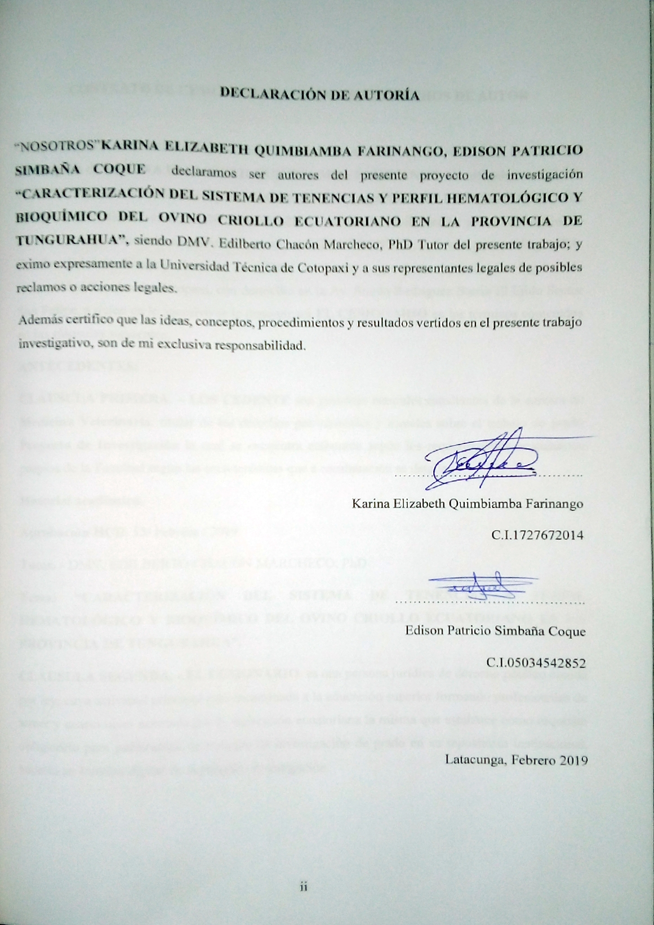

CONTRATO DE CESIÓN NO EXCLUSIVA DE DERECHOS DE AUTOR

Comparecen a la celebración del presente instrumento de cesión no exclusiva de obra, que celebran de una parte de KARINA ELIZABETH QUIMBIAMBA FARINANGO identificado con C.I. N°. 1727672014 de estado civil soltera y con domicilio en Latacunga, EDISON PATRICIO SIMBAÑA COQUE identificado con C.I. N°. 05034542852, de estado civil casado y con domicilio en Latacunga, a quienes en lo sucesivo se denominará LOS CEDENTES; y, de otra parte, el Ing. MBA. Cristian Fabricio Tinajero Jiménez, en calidad de Rector y por tanto representante legal de la Universidad Técnica de Cotopaxi, con domicilio en la Av. Simón Rodríguez Barrio El Ejido Sector San Felipe, a quien en lo sucesivo se le denominará EL CESIONARIO en los términos contenidos en las cláusulas siguientes:
ANTECEDENTES:
CLÁUSULA PRIMERA. – LOS CEDENTE son personas naturales estudiantes de la carrera de Medicina Veterinaria, titular de los derechos patrimoniales y morales sobre el trabajo de grado Proyecto de Investigación la cual se encuentra elaborada según los requerimientos académicos propios de la Facultad según las características que a continuación se detallan:
Historial académico.
Aprobación HCD. 15/ Febrero / 2019
Tutor. - DMV. EDILBERTO CHACÓN MARCHECO, PhD
Tema: “CARACTERIZACIÓN DEL SISTEMA DE TENENCIAS Y PERFIL HEMATOLÓGICO Y BIOQUÍMICO DEL OVINO CRIOLLO ECUATORIANO EN LA PROVINCIA DE TUNGURAHUA”.
CLÁUSULA SEGUNDA. - EL CESIONARIO es una persona jurídica de derecho público creada por ley, cuya actividad principal está encaminada a la educación superior formando profesionales de tercer y cuarto nivel normada por la legislación ecuatoriana la misma que establece como requisito obligatorio para publicación de trabajos de investigación de grado en su repositorio institucional, hacerlo en formato digital de la presente investigación.
CLÁUSULA TERCERA. - Por el presente contrato, LOS CEDENTES autoriza a EL CESIONARIO a explotar el trabajo de grado en forma exclusiva dentro del territorio de la República del Ecuador.
CLÁUSULA CUARTA. - OBJETO DEL CONTRATO: Por el presente contrato LOS CEDENTES, transfiere definitivamente a EL CESIONARIO y en forma exclusiva los siguientes derechos patrimoniales; pudiendo a partir de la firma del contrato, realizar, autorizar o prohibir:
a) La reproducción parcial del trabajo de grado por medio de su fijación en el soporte informático conocido como repositorio institucional que se ajuste a ese fin.
b) La publicación del trabajo de grado.
c) La traducción, adaptación, arreglo u otra transformación del trabajo de grado con fines académicos y de consulta.
d) La importación al territorio nacional de copias del trabajo de grado hechas sin autorización del titular del derecho por cualquier medio incluyendo mediante transmisión.
f) Cualquier otra forma de utilización del trabajo de grado que no está contemplada en la ley como excepción al derecho patrimonial.
CLÁUSULA QUINTA. - El presente contrato se lo realiza a título gratuito por lo que EL CESIONARIO no se halla obligado a reconocer pago alguno en igual sentido LOS CEDENTES declara que no existe obligación pendiente a su favor.
CLÁUSULA SEXTA. - El presente contrato tendrá una duración indefinida, contados a partir de la firma del presente instrumento por ambas partes.
CLÁUSULA SÉPTIMA. - CLÁUSULA DE EXCLUSIVIDAD. - Por medio del presente contrato, se cede en favor de EL CESIONARIO el derecho a explotar la obra en forma exclusiva, dentro del marco establecido en la cláusula cuarta, lo que implica que ninguna otra persona incluyendo LOS CEDENTES podrá utilizarla.
CLÁUSULA OCTAVA. - LICENCIA A FAVOR DE TERCEROS. –EL CESIONARIO podrá licenciar la investigación a terceras personas siempre que cuente con el consentimiento de LOS CEDENTES en forma escrita.

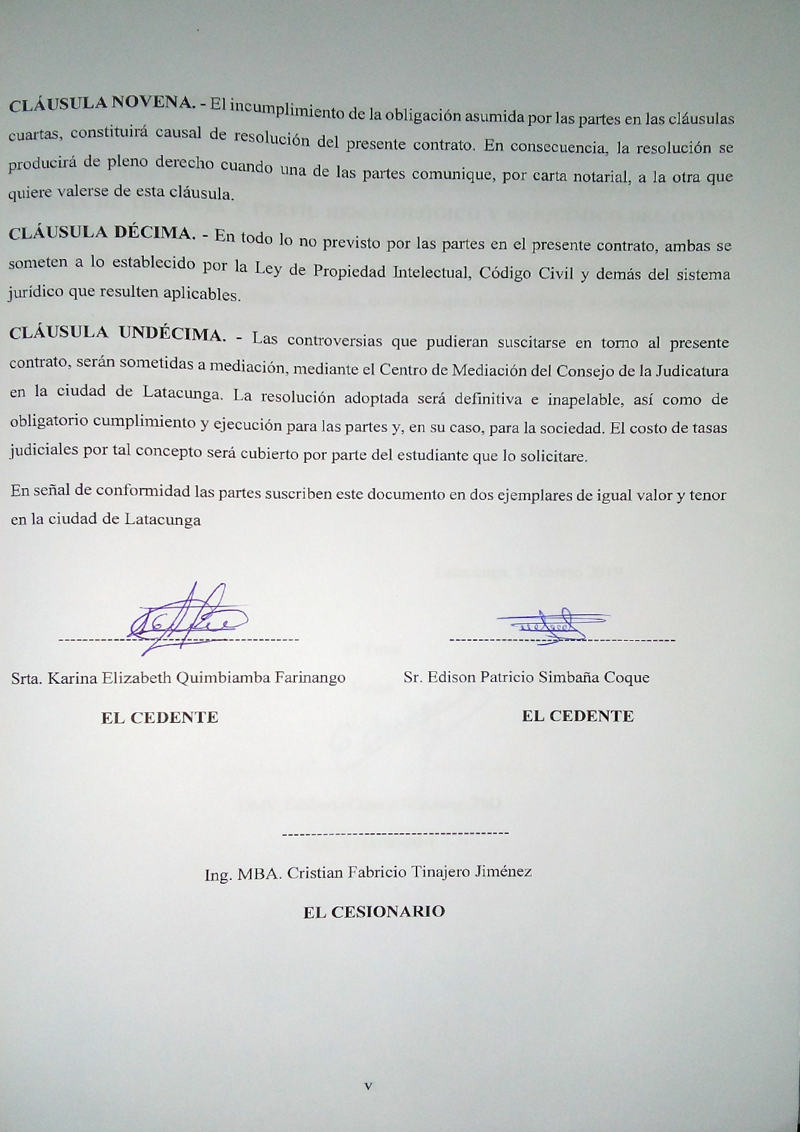
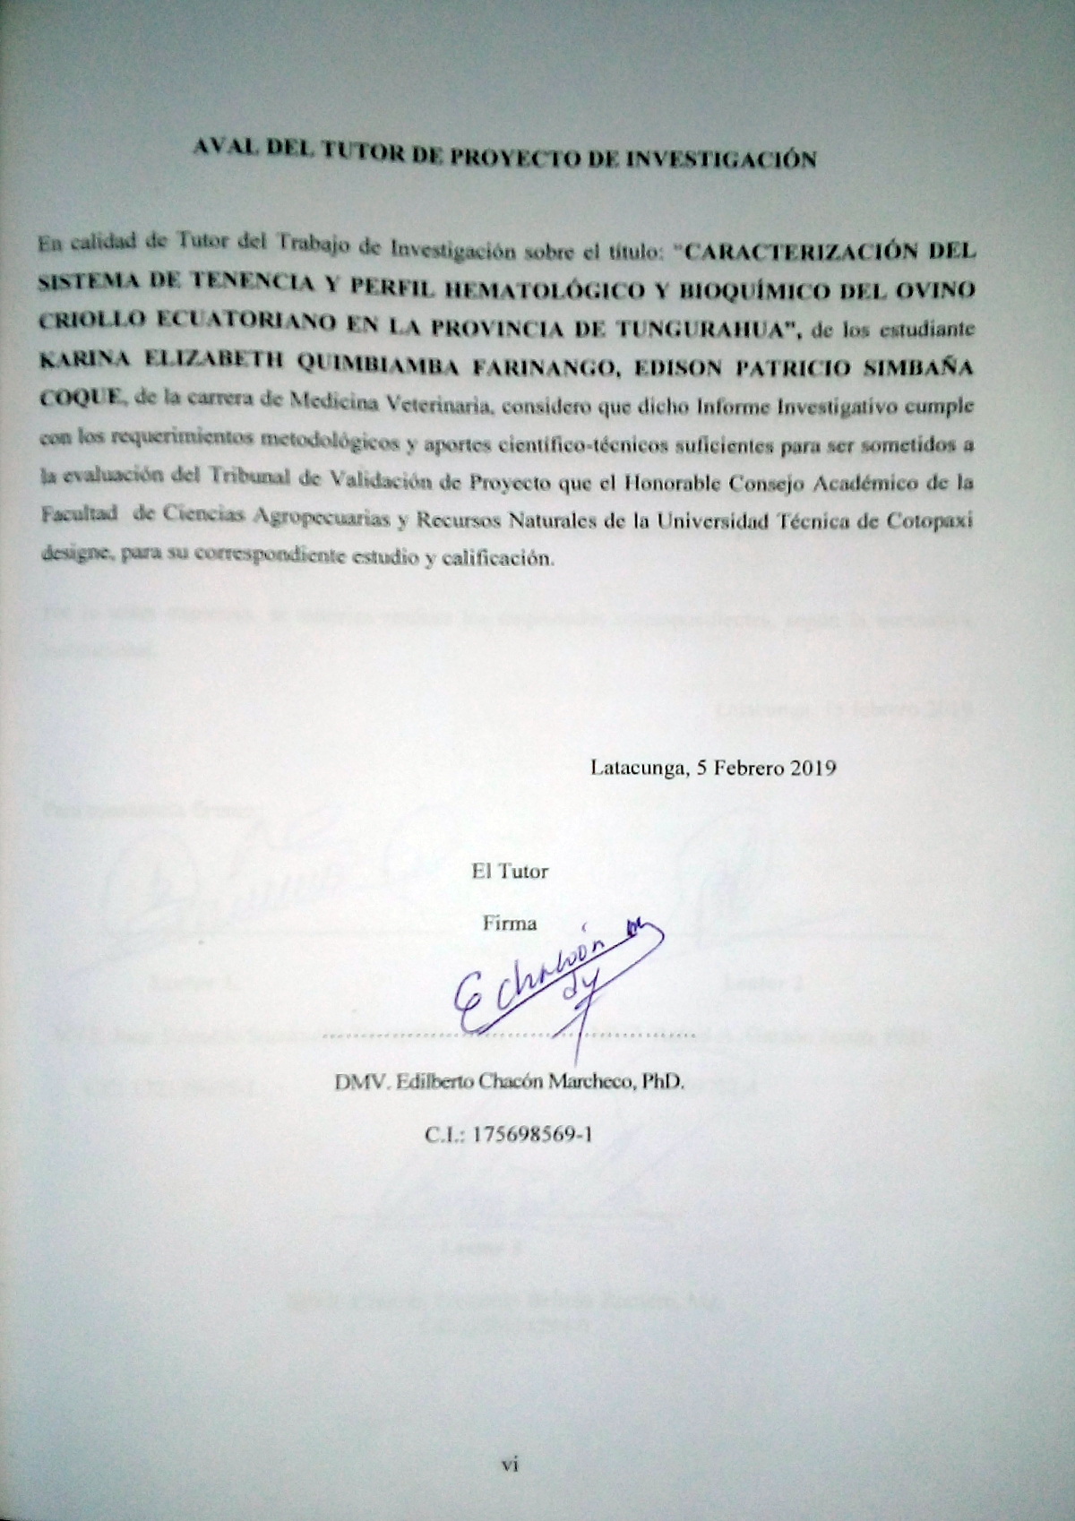
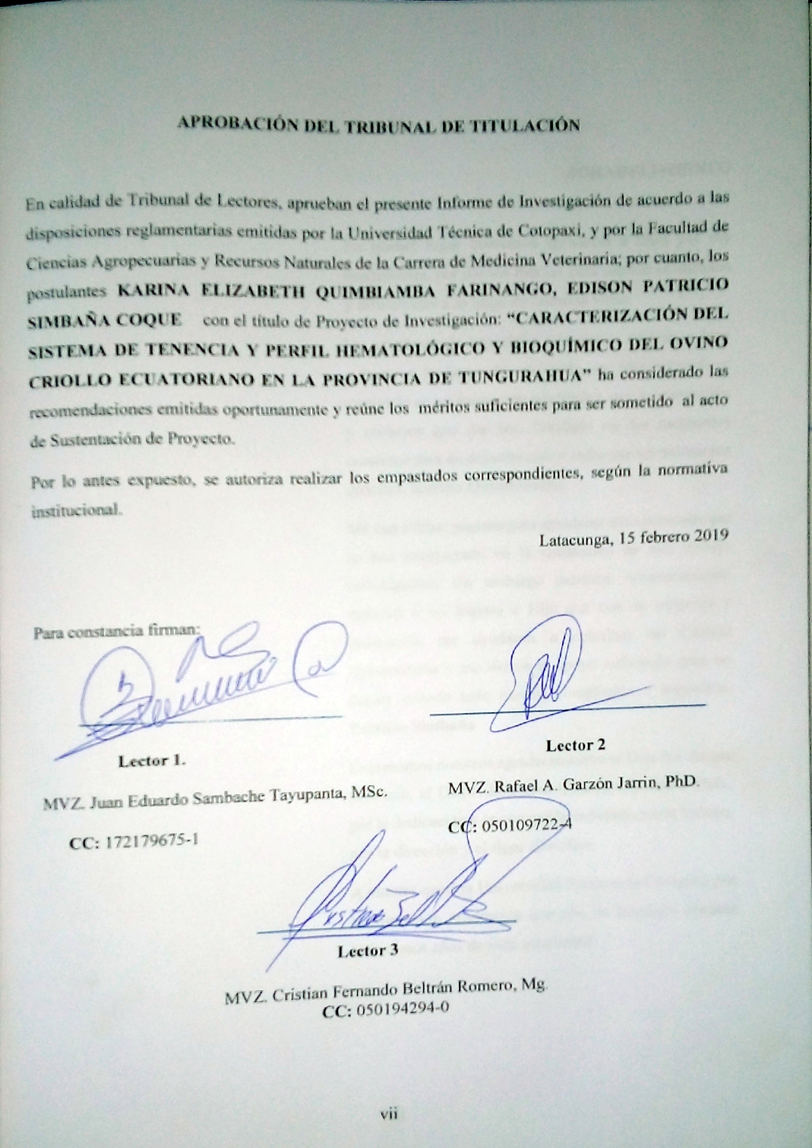

AGRADECIMIENTO

En primer lugar queremos agradecer a Dios por sus bendiciones, por darnos fuerzas para superar obstáculos y dificultades a lo largo de nuestras vidas.
Un agradeciendo especial a mis padres Miryan y Juan quienes a lo largo de mi vida me han apoyado y motivado en mi formación académica, por la orientación y consejos que me han brindado en los momentos correctos para no dejarme caer y enfrentar los momentos difíciles. Karina Quimbiamba
Me van a faltar páginas para agradecer a las personas que se han involucrado en la realización de este trabajo investigativo, sin embargo merecen reconocimiento especial a mi Esposa e Hija que con su esfuerzo y dedicación me ayudaron a culminar mi Carrera Universitaria y me dieron el apoyo suficiente para no decaer cuando todo parecía complicado e imposible. Patricio Simbaña
Expresamos nuestros agradecimientos al Director de este proyecto, el DMV. Edilberto Chacón Marcheco, PhD., por la dedicación y apoyo que ha brindado a este trabajo, por la dirección y el rigor científico.
A nuestra querida Universidad Técnica de Cotopaxi por la formación académica que nos ha brindado durante todos estos años de vida estudiantil.

DEDICATORIA

El presente trabajo investigativo fue realizado con todo el esfuerzo y dedicación en cada una de sus etapas, no hubiese sido posible su finalización sin la cooperación desinteresada de todas y cada una de las personas que nos acompañaron en el recorrido laborioso del presente trabajo.

Primero y antes de todo dar gracias a Dios, quien como guía estuvo presente en el caminar de nuestras vidas, bendiciéndonos y brindándonos las fuerzas para continuar con nuestras metas trazadas sin desfallecer.
A mis padres por ser el pilar fundamental en esta etapa de vida estudiantil en especial a mi madre por todo el amor, paciencia, consejos y motivación constante que me ha permitido ser una persona de bien e inculcar en mí el ejemplo de esfuerzo y valentía, de no temer las adversidades. Karina Quimbiamba.

Mil veces gracias autoridades y docentes.

UNIVERSIDAD TÉCNICA DE COTOPAXI
FACULTAD DE CIENCIAS AGROPECUARIAS Y RECURSOS NATURALES
TÍTULO: CARACTERIZACIÓN DEL SISTEMA DE TENENCIA Y PERFIL HEMATOLÓGICO Y BIOQUÍMICO DEL OVINO CRIOLLO ECUATORIANO EN LA PROVINCIA DE TUNGURAHUA
Autores:
Karina Elizabeth Quimbiamba Farinango
Edison Patricio Simbaña Coque

RESUMEN
La presente investigación se realizó con el objetivo de contribuir a la conservación, mantenimiento y mejora del Ovino Criollo Ecuatoriano en la Provincia Tungurahua, a través de la evaluación del sistema de tenencia y la caracterización del perfil hematológico y bioquímico. Se aplicaron 85 encuestas a los propietarios de los ovinos criollos ecuatorianos, analizando el sistema de alimentación; consumo de agua; parámetros reproductivos y productivos; estructura del rebaño; sistema sanitario; instalaciones y ambiente en el que habita la raza. Se recolectaron muestras de sangre a 60 animales de ambos sexo (44 hembras y 16 machos), con edades comprendidas entre (1-3años y 4-5 años respectivamente). El análisis de laboratorio incluyó el método de cuantificación automatizado de Neubauer, fueron evaluadas las variables hematológicas (hematocrito, hemoglobina, eritrocito, VGM, plaquetas, etc.). En el perfil bioquímico (glucosa, urea, creatinina, AST, proteínas totales, etc.), mediante el método calorimétrico y enzimático. El análisis estadístico incluyó (ANOVA) con medidas básicas, media aritmética (Media), desviación estándar (Desv. Estándar). El evaluar la población como un todo, los resultados mostraron entre otros valores promedio de hematocrito (37.76%) y Hemoglobina (12.42g/dL). El leucograma evidenció valores promedios de leucocitos (7.49 n/µl), neutrófilos (2719.22 n/µl).El perfil bioquímico presentó valores promedio en glucosa (3.94mmol/L), creatinina (139.46mmol/L), etc. Todas las variables hematológicas no mostraron diferencia significativa entre hembras y machos. Los valores de la serie blanca muestran una diferencia significativa en leucocitos y basófilos en relación al sexo, esta se puede deber a que la fisiología de la hembra es diferente al macho. En el perfil bioquímico solos para ALT mostro una diferencia significativa entre hembras y machos. En cuanto se refiere al sexo/ edad de los animales muestran una diferencia significativa en plaquetas, eosinófilos y fosforo debido a los cambios fisiológicos y el estrés entre animales jóvenes y adultos de diferente sexo.
Palabras clave: raza, recursos zootécnicos, conservación

UNIVERSIDAD TÉCNICA DE COTOPAXI
FACULTAD DE CIENCIAS AGROPECUARIAS Y RECURSOS NATURALES
THEME: CHARACTERIZATION OF THE TENURE SYSTEM AND HEMATOLOGICAL AND BIOCHEMICAL PROFILE OF THE ECUADORIAN CRIOLLO SHEEP IN TUNGURAHUA PROVINCE
Authors:
Karina Elizabeth Quimbiamba Farinango
Edison Patricio Simbaña Coque

ABSTRACT
This research was carried out with the objective of contributing to the conservation, maintenance and improvement of the Ecuadorian in the Tungurahua Province, through the evaluation of the tenure system and the characterization of the hematological and biochemical profile. 85 surveys were applied to the owners of the Ecuadorian criollo sheep, analyzing the feeding system; water consumption; reproductive and productive parameters; herd structure; sanitary system; facilities and environments in which the race lives. Blood samples were collected from 60 animals of both sexes (44 females and 16 males), with ages between (1-3 years and 4-5 years respectively). The laboratory analysis included the Neubauer automated quantification method, the hematological variables were evaluated (hematocrit, hemoglobin, erythrocyte, VGM, platelets, etc.). In the biochemical profile (glucose, urea, creatinine, AST, total proteins, etc.), by the calorimetric and enzymatic method. The statistical analysis included (ANOVA) with basic measurements, arithmetic mean (Average), standard deviation (Standard deviation). The evaluation of the population as a whole, the results among other average values of hematocrit (37.76%) and hemoglobin (12.42g / dL). The leukogram showed average values of leukocytes (7.49 n / μl), neutrophils (2719.22 n / μl). The biochemical profile showed average values in glucose (3.94 mmol / L), creatinine (139.46 mmol / L), etc. All hematological variables do not differ significantly between females and males. The values of the white series are a difference in leukocytes and basophils in relation to sex. In the biochemical profile soles for ALT showed a significant difference between females and males. Regarding the relationship between sex / age of the animals, the difference between the difference in platelets, eosinophils and phosphorus because of physiological changes and stress between animals and adults of different sex.
Keywords: race, zootechnical resources, conservation.

ÍNDICE

ÍNDICE GENERAL
Declaración de Autoría ¡Error! Marcador no definido.
Contrato de Cesión no Exclusiva de Derechos de Autor iii
Aval del Tutor de Proyecto de Investigación ¡Error! Marcador no definido.
Aprobación del Tribunal de Titulación ¡Error! Marcador no definido.
Agradecimiento viii
Dedicatoria ix
Resumen. x
Abstract ………………………………………………………………………………xii
Índice General xiv
Índice De Tablas xviii
Índice De Figuras xix
1. Información General - 20 -
2. Descripción del Proyecto - 21 -
3. Justificación del Proyecto - 22 -
3.1. Justificación - 22 -
4. Beneficiarios del Proyecto - 23 -
5. El Problema de Investigación - 24 -
6. Objetivos: - 25 -
6.1. Objetivo General - 25 -
6.2. Específicos - 25 -
7. Fundamentación Científico Técnica - 26 -
7.1 Características Raciales - 26 -
7.1.1. Cuerpo: - 26 -
7.1.2. Vellón: - 27 -
7.1.3. Parámetros Productivos del Ovino Criollo - 27 -
7.2 Sistema de Tenencia - 28 -
7.2.1 Sistema Extensivo - 28 -
7.2.2 Sistema Semi-Extensivo - 28 -
7.2.3 Sistema Intensivo - 29 -
7.3 Parámetros Hematológicos - 29 -
7.3.1 Hematocrito - 30 -
7.3.2. Eritrocitos - 31 -
7.3.3 Hemoglobina - 31 -
7.3.4 Plaquetas - 31 -
7.4. Índices Eritrocitarios - 32 -
7.4.1 Volumen Corpuscular Medio (VCM) - 32 -
7.4.2 Hemoglobina Corpuscular Media (HCM). - 32 -
7.4.3 Concentración Media de Hemoglobina Corpuscular (CHCM) - 32 -
7.4.4 Ancho de Distribución de los Eritrocitos (RDW) - 32 -
7.5 Parámetros Bioquímicos en Ovinos - 33 -
7.5.1 . Glucosa - 34 -
7.5.2. Urea y Bun - 34 -
7.5.3. Creatinina - 34 -
7.5.4. Alt …………………………………………………………………………- 35 -
7.5.5. Proteínas Totales - 35 -
7.5.6. Calcio - 35 -
7.5.7. Fósforo - 35 -
7.5.8. Potasio - 36 -
8 Hipótesis - 36 -
8.1. Hipótesis Investigativa - 36 -
9 Metodología - 36 -
9.1 Área de Investigación - 36 -
9.1.1 División Política - 37 -
9.2 Georreferenciación - 37 -
9.3 Caracterización del Sistema de Tenencias - 38 -
9.4 Caracterización del Perfil Hematológico y Bioquímico - 38 -
9.5 Metodología Analítica - 39 -
9.6 Análisis Estadístico - 39 -
9.6.1 Materiales - 40 -
9.6.2 Materiales de Campo - 40 -
9.6.3 Materiales de Laboratorio - 40 -
9.6.4 Equipos y Suministro de Oficina - 40 -
10 Análisis y Discusión de los Resultados - 41 -
10.1 Georreferenciación - 41 -
10.2 Sistema de Tenencia - 42 -
10.2.1 Sistema de Alimentación y Consumo de Agua - 42 -
10.2.2 Estructura del Rebaño - 44 -
10.2.3 Datos Reproductivos y Productivos - 46 -
10.2.4 Sanitarios - 48 -
10.2.5 Sociales y Otros Aspectos de Interés - 49 -
10.2.6 Instalaciones y Ambiente - 51 -
10.2.7 Medios de Comunicación y Económicas - 53 -
10.3Comparación del Perfil Hematológico en la Población de 60 Ovinos Criollos - 53 -
10.3.1 Leucograma de la Población Total de Ovinos Criollos - 55 -
10.3.2 Comparación del Perfil Bioquímico de la Población Total de Ovinos Criollos - 57 -
10.3.3 Perfil Hematológico en Ovinos Criollos en Relación al Factor Sexo - 59 -
10.3.4 Leucograma en Ovinos Criollos en Relación al Factor Sexo - 61 -
10.3.5. Perfil Bioquímico en Ovinos Criollos en Relación Al Sexo - 62 -
10.3.6. Perfil Hematológico en Relación Edad y Sexo - 65 -
10.3.7. Leucograma en Ovinos Criollos en Relación a Edad y Sexo - 68 -
10.3.8. Perfil Bioquímico en Ovinos Criollos en Relación a la Edad y el Sexo - 70 -
11 Impactos (Técnicos, Sociales, Ambientales O Económicos) - 73 -
11.1 Impacto Social - 73 -
11.2 Impacto Ambiental - 73 -
12 Presupuesto para la Propuesta del Proyecto - 74 -
13 Concluciones y Recomendaciones - 75 -
13.1 Conclusiones - 75 -
13.2 Recomendaciones - 75 -
14. Bibliografía - 76 -
14 Anexos - 80 -

ÍNDICE DE TABLAS
Tabla 1. Taxonomía de los Ovinos Criollos. - 27 -
Tabla 2. Parámetros Hematológicos del Ovino criollo - 29 -
Tabla 3 Parámetros Hematológicos (valor absoluto y relativo) del Ovino criollo - 30 -
Tabla 4 Parámetros Bioquímicos del ovino criollo - 33 -
Tabla 5 Sistema de alimentación y consumo de agua - 43 -
Tabla 6 Estructura del Rebaño - 45 -
Tabla 7 Datos Reproductivos y Productivos - 47 -
Tabla 8 Sanitarios - 49 -
Tabla 9 Sociales Y Otro Aspecto De Interés - 50 -
Tabla 10 Instalación y Ambiente - 52 -
Tabla 11. Medios de Comunicación y Económicas - 53 -
Tabla 12 Variables Hematológicos de la Población Total de Ovinos Criollos en la Provincia de Tungurahua - 54 -
Tabla 13 Variables Relativas de la Población Total de Ovinos Criollos de la Provincia de Tungurahua - 55 -
Tabla 14 Variable del Perfil Bioquímico de la Población de ovinos criollos en la Provincia de Tungurahua - 57 -
Tabla 15 Variables Hematológicos Ovinos Criollos en Tungurahua según sexo (Media ± EE) - 59 -
Tabla 16 Variables Relativas - 61 -
Tabla 17 Variables Perfil Bioquímico en Ovinos Criollos de Tungurahua Según Sexo (Media ± EE) - 63 -
Tabla 18 Variable Hematológicos Ovinos Criollos en Tungurahua según sexo/edad (media ±EE) - 65 -
Tabla 19 Variable Hematológicos Ovinos Criollos en Tungurahua según sexo/edad (media ±EE) - 68 -
Tabla 20 Variables Perfil Químico en Ovinos Criollos en Tungurahua Según Sexo/ Edad (Media ±EE) - 70 -
Tabla 21 Presupuesto - 74 -
Tabla 22 Sistema de Tendencia de Ovinos Criollos en la Provincia de Cotopaxi - 84 -
Tabla 23 Procedencia y Número de Animales de los que se Obtuvo las Muestras Sanguíneas de la Provincia de Tungurahua - 89 -

ÍNDICE DE FIGURAS
Figura 1. Límites de la provincia de Tungurahua - 37 -
Figura 2 Georreferenciación de las explotaciones ovinas criollas donde se desarrolló el proyecto- 41 -

INFORMACIÓN GENERAL

Título del Proyecto: Caracterización del sistema de tenencia y el perfil hematológico y bioquímico del ovino Criollo Ecuatoriano en la provincia de Tungurahua
Fecha de inicio: Abril 2018
Fecha de finalización: Febrero 2019
Lugar de ejecución: Provincia Tungurahua
Facultad que auspicia: Ciencias Agropecuarias y Recursos Naturales
Carrera que auspicia: Carrera de Medicina Veterinaria
Proyecto de investigación vinculado: Conservación de Recursos Zoogenéticos del Ecuador, incrementando su valor de uso y aporte a la soberanía alimentaria.
Equipo de Trabajo de investigación:
Quimbiamba Farinango Karina Elizabeth (anexo 2)
Simbaña Coque Edison Patricio (anexo 3)
DMV. Chacón Marcheco Edilberto, PhD. (Anexo 4)
Área de Conocimiento: Agricultura
SUB ÁREA
- 64 VETERINARIA

Línea de investigación: Análisis, Conservación y Aprovechamiento de la Biodiversidad Local.
Sub líneas de investigación de la Carrera: Biodiversidad, Mejora y Conservación de Recursos Zoogenéticos.

DESCRIPCIÓN DEL PROYECTO

La presente investigación se realizó con el objetivo de contribuir a la conservación, mantenimiento y mejora del Ovino Criollo Ecuatoriano en la Provincia Tungurahua, a través de la evaluación del sistema de tenencia y la caracterización del perfil hematológico y bioquímico. Se aplicaron 85 encuestas a los propietarios de los ovinos criollos ecuatorianos, analizando el sistema de alimentación; consumo de agua; parámetros reproductivos y productivos; estructura del rebaño; sistema sanitario; instalaciones y ambiente en el que habita la raza. Se recolectaron muestras de sangre a 60 animales de ambos sexo (44 hembras y 16 machos), con edades comprendidas entre (1-3años y 4-5 años respectivamente). El análisis de laboratorio incluyó el método de cuantificación automatizado de Neubauer, fueron evaluadas las variables hematológicas (hematocrito, hemoglobina, eritrocito, VGM, plaquetas, etc.). En el perfil bioquímico (glucosa, urea, creatinina, AST, proteínas totales, etc.), mediante el método calorimétrico y enzimático. El análisis estadístico incluyó (ANOVA) con medidas básicas, media aritmética (Media), desviación estándar (Desv. Estándar). El evaluar la población como un todo, los resultados mostraron entre otros valores promedio de hematocrito (37.76%) y Hemoglobina (12.42g/dL). El leucograma evidenció valores promedios de leucocitos (7.49 n/µl), neutrófilos (2719.22 n/µl).El perfil bioquímico presentó valores promedio en glucosa (3.94mmol/L), creatinina (139.46mmol/L), etc. Todas las variables hematológicas no mostraron diferencia significativa entre hembras y machos. Los valores de la serie blanca muestran una diferencia significativa en leucocitos y basófilos en relación al sexo, esta se puede deber a que la fisiología de la hembra es diferente al macho. En el perfil bioquímico solos para ALT mostro una diferencia significativa entre hembras y machos. En cuanto se refiere al sexo/ edad de los animales muestran una diferencia significativa en plaquetas, eosinófilos y fosforo debido a los cambios fisiológicos y el estrés entre animales jóvenes y adultos de diferente sexo.

JUSTIFICACIÓN DEL PROYECTO

JUSTIFICACIÓN
La conservación de los recursos genéticos de ovinos es de importancia en los climas de Tungurahua, donde los ecosistemas son muy rústicos. La incorporación de razas comerciales ha dado lugar a la disminución de la existencia de los ovinos criollos que se utilizaron históricamente por las familias de Tungurahua, y cuya lana se utiliza aun hoy en la realización de artesanías (1).
El estudio hematológico y bioquímico de una determinada raza, permite mayores certezas en el diagnóstico para identificar las respuestas fisiológicas de un animal, ya que puede revelar importante información sobre su salud, bienestar y estado nutricional.
El establecimiento de programas de mejoramiento genético en ovinos permite aumentar significativamente la productividad y competitividad de los sistemas ovinos a través del tiempo (2).
El desarrollo de proyectos donde se aborde la Conservación de los Recursos Zoogenéticos Locales de la Zona 3 y el resto del Ecuador, constituye una acción impostergable y contribuirán a la solución de estas problemáticas, aumentando el conocimiento científico de estos, incrementando su valor de uso y aporte a la soberanía alimentaria. Además de concientizar a ganaderos, técnicos e investigadores sobre la importancia de la conservación, la caracterización y uso sustentable de las poblaciones ganaderas criollas o locales (3) .
La explotación intensiva o semi-intensiva de pequeños criadores siempre asociado con la plantación o en locales el desarrollo y aprovechamiento de los recursos Zoogenéticos en el Ecuador tiene gran coordinación entre las instituciones públicas y privadas; actualmente es considerado un aporte importante a la economía nacional, pues es generador de ocupación de mano de obra tanto técnica como operativa. En la perspectiva de mejorar las condiciones socioeconómicas del sector, se establece investigaciones relacionadas con el mejoramiento genético, introducción de especies de alto rendimiento, mejora la calidad de los pastizales, identificar alternativas tecnológicas probadas en países con similares características geográficas y socioeconómicas. El 100% de los productores de Tungurahua desea mejorar la raza de sus animales que ya posee, aunque la gran mayoría manifestó satisfacción por las que actualmente tienen (4).

BENEFICIARIOS DEL PROYECTO

Directos
- Productores de ovinos criollos de las distintas poblaciones, los que participarán en el proceso de caracterización.
- Los investigadores principales del proyecto, requisito previo a la obtención del Título de Médico Veterinario y Zootecnista.
Indirectos
- Estudiantes de la carrera de Medicina Veterinaria de las cátedras de clínica, semiología, patología médica, patología clínica.
- Otros pobladores de la Provincia de Tungurahua o el país vinculados a la producción de la raza en estudio.

EL PROBLEMA DE INVESTIGACIÓN

La crianza de ovinos (Ovis aries) se ha, existiendo en una población de 1,164 millones de cabezas en el mundo. Se estima que el 20% está constituida por razas tropicales y sus cruces, el 56 % del total se encuentran en regiones de desarrollo, el bajo precio de la lana en el mercado a obligado una disminución de ovinos en países ovejeros los mismos que han optado por otras actividades pecuarias que a su vez produzcan carne para generar ingresos alternativos (4).
En Ecuador los ovinos de raza criolla son de bajo rendimiento, tanto en la producción de lana como de carne, el 70 % está en manos de los indígenas que se dedican a la crianza de las mismas que a su vez tienen ventajas como: la rusticidad, adaptabilidad, y desventajas como una baja producción de lana gruesa y fibra muscular, pero constituyen al momento el 90% del inventario ovino nacional. Los ovinos se crían mayormente en la Sierra (96.2%), alimentándose de pastos naturales que crecen en todos los terrenos no aptos para la agricultura (3).
La problemática radica principalmente en los siguientes factores: baja producción y productividad, escasa disponibilidad de material genético de calidad, deficiente manejo animal y sanitario, falta de sumistro de suplementos minerales (4).
La FAO estima que el 30 % de las razas ovinas tienen riesgo de extinción producidos por varios factores, como la diversidad zoogenética es la producción pecuaria moderna (3).
Según la Asociación Nacional de criadores de ovejas (5)la ganadería ovina en el Ecuador ha venido disminuyendo desde los últimos años, ya que los propietarios no ven en este tipo de explotación incentivos económicos por lo que no hacen el esfuerzo de mejorar sus hatos mediante la renovación de machos; esto trajo como consecuencia la degeneración de la oveja merino Española, convirtiéndose en la que ahora conocemos como la oveja criolla.
La crianza presenta dos niveles tecnológicos de producción; el nivel alto, que involucra al 25% de la población ovina, en propiedad de empresas asociativas campesinas y medianos productores, cuya crianza es en rebaños grandes, mientras que el nivel bajo, involucra al 75% de la población ovina, en pequeños productores (6).
Los Recursos Zoogenéticos Locales, han sido desplazados por genotipos altamente especializados para la producción, con la consiguiente pérdida de diversidad dando lugar a la formación de líneas de híbridos comerciales, producto del desconocimiento del potencial de estos recursos genéticos y sin una verdadera justificación productiva; se ha observado dificultad de adaptación al entorno rural de traspatio, reflejada en su capacidad reproductiva, generando una afectación alimenticia, económica y cultural en las unidades familiares campesinas (7).

OBJETIVOS:

OBJETIVO GENERAL
Contribuir a la conservación, mantenimiento y mejora del ovino Criollo Ecuatoriano en la Provincia Tungurahua, a través de la evaluación del sistema de tenencia y caracterización del perfil hematológico y bioquímico.

ESPECÍFICOS
- Caracterizar el sistema de tenencia del ovino Criollo Ecuatoriano en la Provincia Tungurahua, como diagnóstico integral de los componentes del ecosistema donde habitan los ejemplares de la raza.

- Determinar los valores de referencia hematológicos y bioquímicos para los ovinos Criollos Ecuatorianos.

- Evaluar los factores sexo y edad, sobre el comportamiento de los parámetros hematológicos y bioquímicos del ovino Criollo Ecuatoriano.

7. FUNDAMENTACIÓN CIENTÍFICO TÉCNICA

La oveja criolla (ovis aries) es un pequeño rumiante excelente productor de carne y lana. El ovino puede soportar altas y bajas temperaturas tendiendo dificultades en los lugares húmedos. Los ovinos criollos presentan ventajas como la mayor precocidad, fertilidad y resistencia a los endoparásitos y ectoparásitos (8).
El ovino criollo es descendiente de las ovejas de las razas Churra y Manchega originarias de España introducidas al país en época de la conquista. En el país existe aproximadamente el 90 % de ovinos criollos en su mayoría en estado puro y otras manadas en proceso de mestizaje. Se hallan ubicadas en la sierra principalmente en las Provincias de Chimborazo, Cotopaxi, Bolívar, Tungurahua, Pichincha, etc. En relación a las comunidades indígenas concentradas en dichas provincias (9)
En Ecuador la raza de ovinos criollos es de bajo rendimiento tanto de lana como de carne, el 70 % está en manos de los indígenas que se dedican a la crianza de ovejas, es rustica resistente a parásitos, de gran fertilidad, no muy exigente a la alimentación se puede tomar este animal para mejorar en algunos aspectos en cuestión investigación de proyectos agropecuarios. La Oveja Criolla posee aptitud mixta (carne, piel y lana), siendo la piel y la lana naturalmente coloreadas y utilizadas para la artesanía, el uso de la lana criolla en la tapicería industrial es limitado debido a la resistencia de las fibras que pueden comprometer la integridad de las maquinas. La carne es utilizada en el consumo doméstico por 94,74% de los criadores, mientras algunos (38,89%) la dedican también a la comercialización (10).

7.1 Características Raciales

7.1.1. Cuerpo:
- Cara: Provista de pelos.
- Mucosa ocular: Rosada y pigmentada.
- Orejas: Pequeñas recubiertas de pelos.
- Cuernos: Presentan varios pares de cuernos en diferentes direcciones.
- Pezuñas: Tamaño variable y pigmentadas.
- Piel: Gruesa.
- Peso adulto: 20 – 30 Kg (9)

7.1.2. Vellón:
- Diámetro: 45.6 micras
- Largo de la mecha: 12.8 cm
- Peso del vellón sucio: 1.48 Kg
- Rendimiento: 42 – 44 % (9)

7.1.3. Parámetros Productivos del Ovino Criollo

Los parámetros más importantes del ovino criollo en el Ecuador:
- Fertilidad : 100%
- Peso al nacimiento: 2.5 kg.
- Peso al destete: 12.6 kg.
- Peso adultos: machos 22 kg y hembras 16kg.
- Alto porcentaje de machos sin valor genético.
- La mayor parte de criadores castran a los 2 años.
- El descole se efectúa a los 16 meses de edad.
- Primera monta a los 16 meses.
- Primer parto a los 21 meses de edad (11).

Tabla 1. Taxonomía de los Ovinos Criollos.
Reino: | Animal
Subreino: | Vertebrados
Clase: | Mamíferos
Orden: | Artiodáctilos
Suborden: | Rumiantes
Familia: | Bovidae
Subfamilia: | Ovinae
Género: | Ovis
Especie: | Ovis aries
Fuente: (11)

7.2 SISTEMA DE TENENCIA

El sistema de tenencia en ovinos criollos generalmente se basa en un sistema de pastoreo tradicional, con escasa tecnología y baja productividad. En función del nivel tecnológico y los objetivos de producción del animal. El sistema de explotación es eficaz cuando se mantiene niveles de producción con cargas mayores, lo cual se traduce en una producción superior por hectárea.

Sistema Extensivo
En este sistema todos los animales se mantienen en un solo rebaño, sin ningún control reproductivo, con un alto grado de consanguinidad. La alimentación se basa principalmente en pastoreo, aprovechando los forrajes que crecen en forma natural en las plantaciones de árboles o en terrenos comunales. El pastoreo es libre sin restricción en las áreas de pastoreo. Las áreas de pastoreo no reciben fertilización ni control de malezas. Las instalaciones, son rústicas, con poca higiene, y para su construcción se utiliza material de la región.
En estos sistemas la inversión y la productividad son reducidas; existe bajo número de corderos vendidos debido a la mortalidad y extravío de corderos por abandono en el campo, por ataque de predadores y robos. Los corderos que logran sobrevivir tienen bajas ganancias de peso, por lo que tardan más de un año para alcanzar el peso de mercado (12).

Sistema Semi-Extensivo
Los animales pastorean en potreros o plantaciones de árboles, entre las ocho y nueve de la mañana, y regresan al corral de encierro entre las cuatro y seis de la tarde. Reciben alimentación complementaria basada principalmente en concentrado comercial. Existe un mejor aprovechamiento de la mano de obra para el cuidado de los animales; los cercos y algunas prácticas de manejo permiten mantener la salud de los animales. En este modelo, las ganancias de peso son mayores y fluctúan entre 90 y 100 gramos por día (12).

Sistema Intensivo
- Confinamiento total
Los animales dependen totalmente de los alimentos proporcionados en el corral. Es usado principalmente por productores de pie de cría, ya que solo vendiendo animales a buen precio se obtiene buena rentabilidad.
- Mixto
Se utiliza el pastoreo y la estabulación en diferentes categorías de animales; por ejemplo, pastoreo de reproductoras y estabulación de corderos. Es la modalidad más utilizada por productores de corderos para carne. El pastoreo se realiza en áreas destinadas exclusivamente a la producción de ovinos. Se practica la rotación de potreros; las reproductoras se manejan en grupos separados según su estado fisiológico, por lo que es necesario tener suficientes divisiones para pastorear los diferentes grupos de animales (12).

PARÁMETROS HEMATOLÓGICOS

El muestreo de sangre es una poderosa herramienta de diagnóstico para identificar las respuestas fisiológicas de un animal, ya que puede revelar importante información sobre su salud, bienestar y estado nutricional.

Tabla 2. Parámetros Hematológicos del Ovino criollo

Analítico | Resultado | Valor de referencia | Unidades | Morfología de  Eritrocitos
Hematocrito | 38.0 | 27.0– 45.0 | % | NORMAL
Hemoglobina | 11.4 | 8.0 –16.0 | g/dL | NORMAL
Eritrocitos | 9`880.000 | 5’530.000 – 12’490.000 | mm³ | NORMAL
VGM | 38.4 | 28– 40 | fL | NORMAL
MCH | 11.5 | 9 – 13.0 | Pg | NORMAL
CGMH | 30.0 | 31.0 – 34.0 | g/dL | NORMAL
Plaquetas | 280.000 | 250.000 – 750.000 | mm³ | NORMAL
Leucocitos | 6.300 | 3.820 – 12.000 | mm³

El estudio de las variables hematológicas y de sus desviaciones permite conocer las anomalías que pueden afectar a los órganos. Además, es importante definir los parámetros hematológicos medios propios de cada raza, dada la inexistencia de estudios a este respecto en la raza criolla, resulta oportuno el estudio de las variables hematológicas consideradas de mayor interés (10).
Para una correcta interpretación del hemograma, es necesario tener en cuenta la influencia de dichos factores de variabilidad, así como también se debe considerar las condiciones climáticas y ambientales, estado nutricional, raza y manejo (10).

Tabla 3 Parámetros Hematológicos (valor absoluto y relativo) del Ovino criollo
Analítico |  | Resultado | Valor de referencia | Unidades | Morfología de  Eritrocitos
VALORES RELATIVOS |  |  | 3.820 – 12.000 | mm³ | NORMAL
Neutrófilos 32.0 10.0 – 50.0 |  | % | 8.0 –16.0 |  | NORMAL
N. Bandas |  | 0.0 | 0 – 0.0 | % | NORMAL
Linfocitos |  | 33.0 | 40.0 – 75.0 | % | NORMAL
Monocitos |  | 13.0 | 0.0 – 6.0 | % | NORMAL
Eosinófilos |  | 22.0 | 0.0 – 10.0 | % | NORMAL
Basófilos |  | 0.0 | 0.0 – 3. 0 | % | NORMAL
VALORES ABSOLUTOS |  |  |  | %
Neutrófilos |  | 2016 | 700 – 6000 | mm³ | 0 – 0
Bandas |  |  |  | 0 | 0 – 0 | mm³
Linfocitos | 2079 |  | 2000 – 9000 | mm³ | 0 – 0
Monocitos | 819 |  | 0 – 750 | mm³ | 0 – 0
Eosinófilos | 1386 |  | 0 – 1000 | mm³ | 0 – 0
Basófilos | 0 |  | 0 – 300 | mm³ | 0 – 0

7.3.1 Hematocrito

Es un parámetro de laboratorio que indica el porcentaje de células rojas, conocidos como glóbulos rojos en una muestra de sangre ayudan a identificar y diagnosticar algunos problemas de anémia.
El hematocrito puede sufrir modificaciones con la edad de los animales, y en muchos casos no es recomendable realizar una interpretación en animales jóvenes utilizando las variaciones normales para adultos, los animales jóvenes poseen un hematocrito más elevado que el animal adulto ya que puede elevarse en condiciones estresantes, según la excitación, debido al aumento en la eritrocitemia, bien sea por estimulación de la eritropoyetina con aumento de la síntesis, o por contracción esplénica, con liberación de eritrocitos almacenados, situaciones apreciadas en procesos de ansiedad o en adaptación a zonas de gran altura, bien como en patologías pulmonares que interfieran en la oxigenación tisular, o en ejercicio intenso y en el manejo de los animales. El valor del hematocrito sufre una disminución cuando los animales son sometidos a una restricción alimentaria o en procesos que cursan con pérdida de sangre, tales como shock hemorrágico (10)

7.3.2. Eritrocitos
Corresponden aproximadamente al 40% de todo lo volumen sanguíneo; este índice llamado hematocrito es más o menos constante para todas las especies, independiente del tamaño del eritrocito.
De acuerdo a los parámetros del ovino criollo la disminución de eritrocitos se atribuye al menor ingreso de nutrientes propio del empobrecimiento de los pastizales de invierno, el cual provoca la disminución del número de hematíes conduciendo a una anemia grave en el animal. La excitación puede aumentar el número de eritrocitos circulantes. Esto está relacionado con la liberación de catecolaminas (adrenalina y noradrenalina) causando aumento de la presión sanguínea y contracción esplénica, lo que moviliza los eritrocitos hacia la circulación (10).

7.3.3 Hemoglobina
En las regiones geográficas con diferencias de altitud, temperatura y humedad se pueden provocar variaciones en los parámetros hematológicos, teniendo en cuenta que en zonas de mayor altitud los valores son siempre mayores. El sexo tiene influencia sobre los valores normales de hemoglobina, siendo los ovinos machos quienes presentan valores mayores que las hembras. La disminución de hemoglobina originada por la carencia de hierro conduce a la anemia. Los niveles medios de hemoglobina para la especie ovina oscilan entre 7,4g/dl y 16g/dl (10).

Plaquetas
Los valores normales de plaquetas/μl de sangre en ovinos oscilan entre 250.000 y 750.000. Las plaquetas son metabólicamente activas en los procesos bioquímicos, fisiológicos y patológicos.

7.4. ÍNDICES ERITROCITARIOS

Volumen Corpuscular Medio (VCM)
El VCM se refiere al tamaño de cada célula (eritrocito), que puede ser normal (normocítico), menor que el normal (microcítico) y mayor que el normal (macrocítico). El clima puede influir en el VCM un descenso en los meses cálidos frente a los meses fríos. La disminución de los valores del VCM durante los meses de invierno se debe a la reducción de aportes nutricionales en los pastizales invernales. La influencia de la gestación sobre este parámetro queda reflejada en los estudios tras mantenerse en valores similares durante los dos primeros meses, asciende de forma continua hasta el momento del parto, con valores superiores siempre en individuos de gestación gemelar (10).

Hemoglobina Corpuscular Media (HCM).
El valor normal de los ovinos está alrededor de 35 g/dl independientemente de la especie animal y del tamaño del eritrocito esto es para cualquier valor de hematocrito encontrado independiente de la especie en la oveja, la hemoglobina está contenida en un gran número de pequeños envoltorios. El valor de HCM sufre un incremento conforme avanza la gestación, para alcanzar sus valores máximos en el último mes de la misma, decayendo posteriormente una semana ante-parto y posteriormente, durante el parto (10).

Concentración Media De Hemoglobina Corpuscular (CHCM)
El parámetro del ovino criollo en lo que se refiere a la CHCM es usada para distinguir las anemias normocrómicas de las hipocrómicas. El valor normal está alrededor de 35 g/dl independientemente de la especie animal y del tamaño del eritrocito, esto es, para cualquier valor de hematocrito encontrado, la cantidad total de hemoglobina por unidad de volumen es la misma, independiente de la especie. En la oveja, la hemoglobina está contenida en un gran número de pequeños envoltorios (10).

Ancho De Distribución De Los Eritrocitos (RDW)
En los ovinos criollos los parámetros El RDW aumenta su valor según aumenta el grado de anisocitosis. En casos de anemia, los resultados del RDW han de darse junto a los del VCM (Volumen corpuscular Medio) para aproximarse a la causa de anemia. En anemias regenerativas, este índice aumenta cuando se liberan células de mayor tamaño (policromatófilos, reticulocitos) o cuando se producen eritrocitos pequeños (microcitos) como en el caso de la anemia ferropénica (10).
El RDW se incrementa en la deficiencia de hierro donde se generan glóbulos rojos más pequeños que los normales. Igual a las anemias regenerativas, el incremento es más probable durante la fase de la enfermedad cuando existe un número significativo de células de tamaño normal y anormal (10).
Leucocitos
El número total oscila entre 4.000 y 12.000 leucocitos/μl para la especie ovina, dando un promedio de 8.000μl. Los límites se hallan entre 3.000 y 9.000μl.

PARÁMETROS BIOQUÍMICOS EN OVINOS
Los parámetros bioquímicos determinan los valores de urea y creatinina sérica (métodos cinéticos), caracterizando la función renal, así como las actividades de las enzimas aspartato aminotransferasa - AST, gamaglutamiltransferasa - GGT, fosfatasa alcalina - FA (métodos cinéticos), caracterizando la función hepática (13).
Las muestras sanguíneas obtenidas en tubos sin anticoagulantes se centrifugadas a 2.500 rpm durante 10 minutos, y el suero obtenido se almacenó en microtubos plásticos con capacidad de 1,5 mL, mantenidos bajo congelación a -20 ° C y protegidos de la luz hasta el momento del uso (13).
Tabla 4 Parámetros Bioquímicos del ovino criollo
ANALITO | RESULTADO | VALOR D REFERENCIA
Glucosa | 4.06 | 3.77 – 4.44 mmol/L
Urea | 6.93 | 2.84 – 9.89 mmol/L
BUN | 3.22 | 1.32 – 3.32 mmol/L
Creatinina | 91.9 | 106 – 167.9 umol/L
AST | 97.1 | < 290 U/L
ALT | 16.7 | < 42 U/L
Proteínas totales | 67.3 | 60 – 80 g/L
Calcio | 2.31 | 2.30 – 2.90 mmol/L
Fosforo | 1.42 | 1.30 – 2.40 mmol/L
Potasio | 4.61 | 3.44 – 6.40 mmol/L

7.5.1 . Glucosa
La concentración de glucosa en sangre es mayor en los ovinos jóvenes y particularmente en el recién nacido, en cambio la glucosa está muy disminuida al final de la gestación, mientras que el sexo del animal no parece tener repercusión en los niveles de glucemia. En condiciones normales, el contenido de glucosa sanguínea se mantiene dentro de los límites bastante angostos. Esto se debe a la intervención de un mecanismo regulador hormonal extremadamente sensible y delicado, representado por la insulina (agente hipoglucemiante) y por las hormonas adrenocorticotropas, adrenalina y glucagón, agentes hiperglucemiantes (10).

7.5.2. Urea Y BUN
En los ovinos criollos la elevación de la urea sanguínea, provoca alta ingestión de proteínas o un aumento del catabolismo proteico, así como en situaciones de deficiencias provoca problemas cardiacos, en hipotensión sanguínea o en reducción del volumen sanguíneo circulante. En rumiantes, la medida del BUN es poco seguro como indicador de la función renal, porque el nitrógeno ureico es metabolizado por la microflora ruminal. Existen dos opciones para medir la concentración de urea, ambos expresados en mg/dl. Una es directamente en miligramos de urea/dl de sangre, y la otra en miligramos de nitrógeno de la urea/dl, lo que equivale al BUN (Blood Nitrogenic Ureic = Nitrógeno Ureico Sanguíneo) (10).
Ovejas de razas Criollas con pesos que oscilan entre 50 y 60 kg, las cuales se someten a una dieta parcial desde el inicio del último mes de gestación hasta al momento del parto, se obtienen valores para la uremia de 10 a 30 mg/dl (30,0 – 60,1 entre los días 61 y 109 de preñez).

7.5.3. Creatinina
Las alteraciones plasmáticas de la creatinina en ovinos criollos son principalmente debidas a alteraciones en la excreción, reflejando la función renal. Una elevación neta de la creatinina en suero indica grave daño orgánico o funcional, sin embargo una disminución de los niveles de creatinina en sangre no tiene importancia. En ovinos cita valores de 1,2 a 1,9 mg/dl (10).
La concentración plasmática de creatinina no está afectada por la dieta, ni siquiera en dietas hiperproteicas, ni por hemorragias intestinales o por cualquiera otro factor que afecte al metabolismo hepático o al ciclo de la urea.

7.5.4. ALT
El ATL en los ovinos tiende a aumentar dependiendo de la fase y de la intensidad de la enfermedad. En la congestión hepática, encontraran valores del ALAT superiores a 20UI/l en 4% de los casos leves y en 70% de los casos graves. Los valores de la ALAT disminuyen en la toxemia de la gestación de la oveja

7.5.5. Proteínas Totales
El incremento de proteínas plasmáticas en los ovinos criollos provoca lipemia, hemólisis, y concentraciones extremas de glucosa o colesterol en sangre del animal. La edad es un factor que modifica la proteinemia, produciéndose un aumento conforme avanza aquella y atribuible al progresivo aumento en los niveles de globulinas, ya que parece ser que las ovejas adultas poseen una mayor capacidad para estabilizar sus proteínas séricas, con el propósito de mantener la presión oncótica coloidal, respecto a los individuos jóvenes (10).

7.5.6. Calcio
El calcio sérico total se sitúa entre 8,5 a 10,5 mg/dl (alrededor de 5 mg/dl o de 2,5 mmol/l), distribuidos de forma equitativa entre las formas difusivas y no difusivas.
En el ovino criollo si el nivel de calcio ionizado se reduce el animal puede comenzar a presentar hiperexcitabilidad y desarrollar convulsiones. Un aumento significativo y rápido en las concentraciones plasmáticas puede dar lugar a parálisis y coma (10).

7.5.7. Fósforo
La saliva de las ovejas contiene aproximadamente tres veces el nivel de fósforo con respecto a las vacas, y señala que aparentemente la secreción de este mineral con la saliva se ve estimulada por la hormona paratifoidea. El fósforo también influye en cierta medida sobre el apetito del animal, quizá por la influencia que tiene sobre la cantidad y calidad de la saliva de los rumiantes (10).
El exceso de P en la alimentación provoca mayor excreción renal y un aumento de la concentración del elemento en la saliva lo que provoca elevación de la pérdida fecal de fósforo. Cuando los niveles de P en la dieta no suplen las necesidades del animal, inicialmente las células de los tejidos son afectadas. Si la deficiencia persiste por periodos prolongados, se produce la aparición de síntomas clínicos que incluyen pérdida de apetito, pérdida de peso, caída de la producción de leche y afección del desarrollo del animal (10).

7.5.8. Potasio
Los niveles plasmáticos del potasio en los ovinos criollos pueden estar elevados en los estados acidóticos donde los iones k+ dejan los espacios intracelulares substituyéndose por iones de hidrógeno. También en presencia de daños celulares o necrosis se genera la liberación de K+ a los espacios extracelulares (10).

HIPÓTESIS

8.1. Hipótesis investigativa
El análisis del Sistema de Tenencia y la Caracterización del Perfil Hematológico y Bioquímico del ovino Criollo Ecuatoriano en la provincia Tungurahua, podría proporcionar información que permita establecer las regularidades en su manejo y establecer valores de referencia hematológicos y bioquímicos para la raza.

METODOLOGÍA

Área de Investigación

El estudio se realizó en la zona 3 de la Sierra Centro, específicamente en la Provincia de Tungurahua cantón Ambato con mayor índice de productividad de ganado ovino criollo en las parroquias de Pilahuin, Quisapincha y Pasa. La Provincia de Tungurahua se encuentra ubicada en los hemisferios Sur y Occidental, está comprendida entre los paralelos 00º55'00"S y 01º35'00" y los meridianos 78º06'51" y 78º55'49 (14). Posee una superficie de 3.334 km² y a una altitud de 2.557 msnm, con un clima templado que varía entre los 9 y 20 °C. En extensión territorial es la Provincia más pequeña del Ecuador, representando el 1.24% de la superficie nacional y una densidad poblacional de 134.9 Hab. /km².
Según los datos reportados por Agenda Territorial Tungurahua la Provincia de Tungurahua limita al Norte con la Provincia de Cotopaxi, al Sur con la Provincia de Chimborazo, al este con las Provincias de Pastaza y Napo y al Oeste con las Provincias de Cotopaxi y Bolívar (15).
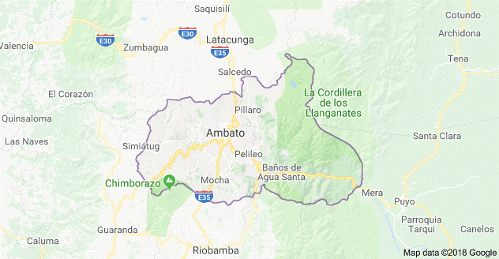
Figura 1. Límites de la provincia de Tungurahua

División Política
La provincia de Tungurahua se divide de 9 cantones:
- Ambato
- Baños
- Cevallos
- Mocha
- Patate
- Pelileo
- Píllaro
- Quero
- Tisaleo

GEORREFERENCIACIÓN

La recolección de las muestras sanguíneas de ovinos criollos se realizó en la Provincia de Tungurahua, recorriendo varios sectores para ubicar la mayor población de ovinos. Las ubicaciones geográficas de las explotaciones, donde se tomaron los datos, fueron registradas con una aplicación GPS del celular, llamada”C7 GPS Dados. La georeferencia permitió identificar y ubicar los lugares de estudio en la Provincia de Tungurahua Cantón Ambato con sus respectivas parroquias como Pilahuin y sus comunidades (Rumipamba y Sal grande), Quisapincha y sus comunidades (Putugleo, Galpón) y Pasa con sus comunidades (Tilivi y Pungoloma), en donde se observaron sus respectivas coordenadas geográficas, dentro de los puntos UTM (Universal Transverse Mercantor) como referencias a la ubicación, zona de estudio, latitud, longitud, altitud (Figura 2 y Anexo 6).

CARACTERIZACIÓN DEL SISTEMA DE TENENCIAS

Dentro del sistema de tenencia se realizó un estudio durante el período comprendido entre octubre del 2018 a febrero del 2019, para lo cual se aplicó una encuesta (Anexo 5) contentiva de 120 preguntas, a un total de 85 propietarios de ovinos criollos distribuidos en la provincia de Tungurahua cantón Ambato y sus Parroquias Pilahuin, Quisapincha y Pasa dentro del cual se valoró el sistema de alimentación; parámetros reproductivos y productivos; estructura del rebaño; sistema sanitario; instalaciones y ambiente en el que habita la raza.

CARACTERIZACIÓN DEL PERFIL HEMATOLÓGICO Y BIOQUÍMICO

Se tomó muestras de sangre de 60 ovinos (44 hembras y 16 machos), de los sectores de Pilahuin, Quisapincha y Pasa.

Toma de muestras
La recolección de muestras de sangre en ovinos se describe a continuación:
- Se sujetó al animal ubicando las piernas a nivel de los miembros anteriores, de tal manera que las rodillas presionen la oveja para evitar que se mueva; con una mano giramos levemente la cabeza de esta y la sostuvimos de la mandíbula.
- Se preparó la zona del cuello con la respectiva asepsia que incluye la esquila, para exponer el área de la piel limpia.
- Posteriormente se procedió a identificar la vena yugular, mediante la palpación, y así asegurar el punto de punción.
- Una vez identificada la vena yugular se introdujo la aguja de la jeringa y se extraerá 4ml de sangre.
- Se extrajo la aguja de la vena y se realizó una leve presión con algodón humedecido en alcohol para evitar hemorragias y flevitis.
- Se colocó las muestras de sangre aproximadamente 3ml en un tubo de tapa roja sin anticoagulante, y 1ml en otro tubo de tapa lila con EDTA, homogenizado suavemente varias veces hasta que se ajuste el anticoagulante y la sangre para evitar que la muestra se coagule.
- Posterior a esto se rotulo los tubos dependiendo del sexo y el número de muestra al que corresponde y se colocó en gradillas depositadas en el Cooler con gel refrigerante.
- Se procedió al envío de las muestras al laboratorio, transportadas en el Cooler a una temperatura de 2 a 8ºC. Las muestras fueron recepcionadas y procesadas en el Laboratorio Clínico “San Francisco”, ubicado en la ciudad de Ambato.
La investigación fue de tipo descriptiva, caracterizando los rangos hematológicos y bioquímicos de los ovinos criollos y su comparación de acuerdo al sexo y edad.

METODOLOGÍA ANALÍTICA

Las variables a estudiar se describen a continuación:
Parámetros Hematológicos: Hematócrito (%), Hemoglobina (g/L), Eritrócito (10⁶/μL), VGM (Fl), MCH (pg), CGMH (g/dL), Plaquetas (10⁶/μL).
Leucograma: Linfócitos (%), Neutrófilos (n/µl), Linfócitos (n/µl), Eosinófilos (n/µl), Basófilos (n/µl).
Perfil químico: Glucosa (mmol/L), BUN (mmol/L), Creatinina (mmol/L), AST (U/L), ALT (U/L), Proteína Totales (g/l), Calcio (mmol/L), Fosforo (mmol/L), Potasio (mmol/L).

Se realizarán diferentes estudios, hematológicos mediante análisis biométricos y del perfil químico mediante el método calorimétrico y enzimático.

ANÁLISIS ESTADÍSTICO

Los resultados de las encuestas en el sistema de tenencias fueron valorados en un análisis de varianza (INFOSTA de clasificación simple se realizó la prueba de normalidad, utilizando el sistema estadístico 1613-2013).
Los datos de hematología y bioquímica se sometieron a un análisis de varianza (INFOSTA de clasificación simple, en un diseño totalmente aleatorizado, se utilizó el sistema estadístico 1613-2013).
Este análisis descriptivo de los datos, suministra algunas estadísticas básicas media aritmética (Media), desviación estándar (Desv. Estándar).

Materiales
Se emplearán los siguientes materiales en la investigación:

Animales en estudio
- 100 Ovinos Criollos totales (60 de ellos para estudios sanguíneos).

Materiales De Campo
- Algodón
- Algodón
- Soga
- Una caja de guantes látex
- Jeringas
- Aguja Vacutainer (calibre 21 de ½ a 1 pulgada de diámetro)
- Una tijera
- Jeringas de 5ml
- Tiza para marcar el animal
- Marcador
- Registros (planilla de campo)

Materiales de Laboratorio
- Gradillas
- Tubos Vacutainer de 4ml, tapa roja: Sangre completa para obtener el plasma
- Tubos Vacutainer de 1ml, tapa lila: anticoagulante

Equipos y Suministro de Oficina
- Registros
- Computadora
- Flash memory
- Cámara fotográfica
- Calculadora
- Perforadora
- Carpeta
- Esferos
- Libretas
- Impresiones

ANÁLISIS Y DISCUSIÓN DE LOS RESULTADOS

Georreferenciación
La figura 2 muestra la georreferenciación tanto del muestreo de sangre como del sistema de tenencias en la provincia de Tungurahua, evidenciando una mayor concentración en la parroquia de Pilahuin en la comunidad de Rumipamba, Sal grande; en la parroquia de Quisapincha de igual manera se muestra una concentración media de ovinos criollos en las comunidades de Putugleo y El galpón y una baja producción de ovinos criollos en la parroquia de Pasa en las comunidades Tilivi, Pungoloma, dentro del estudio realizado se pudo recolectar las 60 muestras de sangre y 85 encuestas del sistema de tenencia.
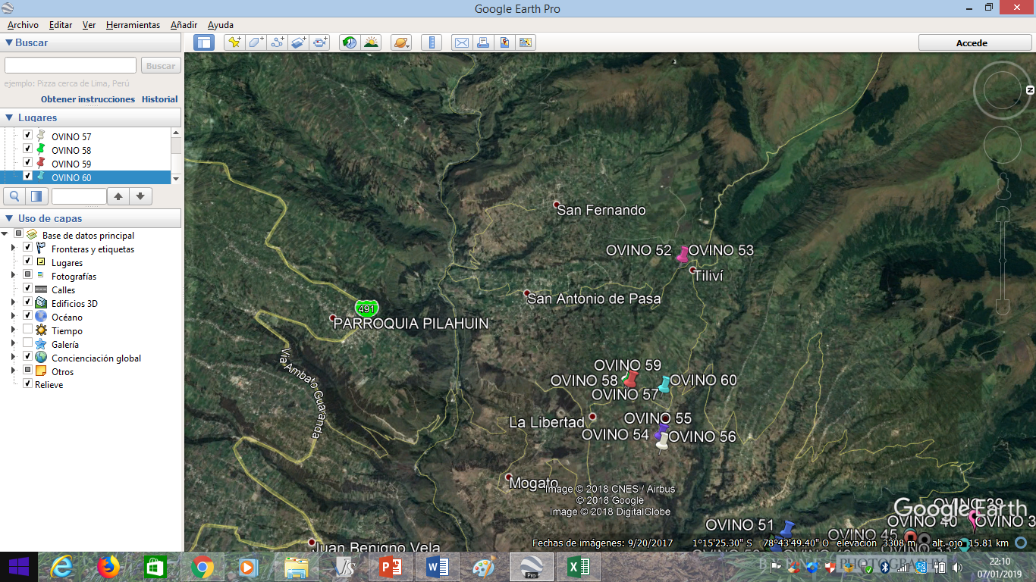
Figura 2 Georreferenciación de las explotaciones ovinas criollas donde se desarrolló el proyecto

SISTEMA DE TENENCIA

Sistema de Alimentación y Consumo de Agua
En la Tabla (5) se encuentran los datos obtenidos en la encuesta del sistema de tenencia (Anexo 5) en el cual se encuentra el sistema de alimentación y consumo de agua de los ovinos criollos de la provincia de Tungurahua, al evaluar los indicadores relacionados con los datos del criador se constató que la mayoría de animales son alimentados con pajonales, las horas de pastoreo se realiza en un horario de 6 a 8 horas en su mayoría, el método de pastoreo utilizado en ovinos criollos es extensivo en un 98% y semiextensivo en un 2 %, la cantidad de sales minerales y suplementos suministrados a los ovinos es casi nula en muy pocos lugares lo utilizan en mínimas cantidades 4g a 3 kg en manada considerando a los animales gestantes, la carga animal por hectárea varía entre 10 a 80 animales. La alimentación de los ovinos criollos en la provincia de Tungurahua en las parroquias de Pilahuin, Quisapincha y Pasa presentan una alimentación de pastizales naturales el cual viene siendo un problema para poder complementar los nutrientes necesarios del animal.
Según (16) nos indica que un programa de nutrición basado en el pastoreo de praderas, debe considerar la rotación de potreros, ya que permite una utilización más eficiente en el control del crecimiento de la pradera y calidad del forraje, junto con evitar la propagación de parásitos. El número de potreros y su rotación va a variar dentro de los predios de acuerdo al tamaño, número de animales, tipo de forraje y época del año. En comparación con el sistema de pastoreo de los ovinos criollos de Tungurahua se observa que los animales presentan un gran problema puesto que el mal manejo de pastizales puede llevar a un problema nutricional con graves problemas en su reproducción y producción.
En el consumo de agua se evidencio que cuentan con acceso al agua las 24 horas, debido a que las reservas de agua como son ríos y riachuelos, se encuentran en el lugar de pastoreo, estas reservas se depositan en reservorios con una distancia de 2 a 50 m, razón por la cual los animales consumen agua en la mañana y tarde, el tiempo sin tomar agua de estos animales son de 3 a 5 horas tiempo en el que se alejan de las vertientes. En comparación con otro autor (17) que reporto el consumo de agua en ovinos criollos negros en la Estación Experimental Aña Moyocancha (Ecuador), donde se señala que el consumo de agua lo pueden hacer desde riachuelos cercanos a los lugares donde pastorean los ovinos. De acuerdo con esta investigación se puede constatar que existe una pequeña similitud con nuestra investigación.

Tabla 5 Sistema de alimentación y consumo de agua

Especie de pasto |  | pajonales |  | natural |  |  | kikuyo |  | raygrass | DE | valor p
 |  | 35±1.73a |  | 34±1.71b |  |  | 6±0.76d |  | 10±0.96c | 10.27 | <0.0001
Horas de pastoreo |  | 6-8 h |  |  | 9-10 h |  | 12h
 |  | 52±2.10ª |  |  | 3±0.58c |  | 30±1.61b |  |  | 12.94 | <0.0001
Método de pastoreo |  | Extensivo |  |  | Semiextensivo
 |  | 83± 2.65 a |  |  | 2± 0.50 b |  |  |  |  | 12.35 | <0.0001
Cantidad de sales suministradas |  | Ninguna | 1- 3 kg |  |  |  | 4 g
 |  | 81±2.61 a | 2±0.65 b |  |  | 2±0.65 b |  |  |  | 16.83 | <0.0001
Cantidades de suplementos suministrados |  | Ninguno | 1 kg |  |  | 1/2 K |  | Ninguna
 |  | 53±2.12 a | 1±0.50 c |  |  | 1±0.50 c |  | 30±1.61 b |  | 12.85 | <0.0001
Grupo priorizado en la alimentación |  | Gestantes | ninguna
 |  | 21±1.35 b | 64±2.33 a |  |  |  |  |  |  | 18.66 | <0.0001
Carga animal por hectárea |  | 10 -15 ha | 20-35 ha |  |  | 40- 80 ha
 | 58± 2.22 a |  | 14±1.12 b |  |  | 13± 1.08 c |  |  |  | 20.83 | <0.0001
Fuente directa

Tabla 5.1 Sistema de alimentación y consumo de agua
Fuente de agua | Rio | Potable | Baldes | Vertientes | DE | valor p
 | 45±1.96 a | 5±0.71 c | 1±0.00 d | 34± 1.71 b | 10.67 | <0.0001
Existe depósito para agua | Si | No
 | 84±2.66a | 1±0.00b |  |  | 9.11 | <0.0001
Capacidad | Incontable
 | 85 |  |  |  | 0 | Sd
Tipo de dispositivos | Tanque | Reservorio | Caneca
 | 40±1.94 a | 44±1.85 b | 1±0.00 c |  | 4.88 | <0.0001
Distancia al abrevadero | 2 -8mt | 9 -15mt | 30- 50mt
 | 43± 1.91 a | 39± 1.83 b | 3±0.58 c |  | 7.34 | <0.0001
Horario de tomar agua | mañana | medio día | Tarde | Libre
 | 49±2.04 a | 4±1.63 b | 1± 0.00 d | 30±0.65 c | 12.79 | <0.0001
Tiempo total sin agua | 7h | 8h | 10h
 | 13±1.08 c | 55±2.16 a | 17±1.22 b |  | 19.14 | <0.0001
Tiempo de pastoreo sin agua | 4h | 6h | 8h | 10h
 | 1±0.00d | 6±0.76 c | 68±2.4 a | 10±0.96 b | 24.15 | <0.0001
Fuente directa

ESTRUCTURA DEL REBAÑO
La estructura del rebaño evidencia la media de cada parámetro de las encuestas realizadas a los propietarios ( Tabla 6), el número total del rebaño en la provincia varía entre a 2 a 120 animales, con un total de reproductoras entre 1 a 60 ovejas criollas del mismo modo el número de sementales es de 1 a 30 machos, dentro de los machos y hembras en desarrollo varía de acuerdo al rebaño, se evidencia una cantidad de ovejas paridas por rebaño que varía de 0-20 animales; el número de muertes al año va en un rango de 0-10, el número de descarte oscila de 0-6, fundamentalmente por no cumplir con las características reproductivas; el número de accidentes en un rango de 0-8, existiendo un porcentaje alto en la reducción de accidentes; el número de consumo al año varía de 0-6, lo cual demuestra que el nivel de consumo de carne de ovino es muy alto en la localidad. El tamaño del rebaño registrado por (16) es de 64 ovinos en promedio, de los cuales 55.6 % son ovejas; 2.2 %, sementales; 25.9o%, ovejas jóvenes; y 16.3 %, corderos de engorda. La alta proporción de ovejas en el rebaño se relaciona con la orientación a la producción de corderos. En comparación con la investigación realizada en la provincia de Tungurahua se estipula que existe una similitud en cuanto se refiere a la estructura del rebaño en los ovinos criollos.
Tabla 6 Estructura del Rebaño
Número total del rebaño | 2 -20ov | 20-80ov | 100- 120ov |  |  |  | DE | valor p
 | 44± 1,94 a | 22± 1,66 b | 9± 0,91 c |  |  |  | 13,05 | <0,0001
Número de reproductoras | 1- 11 h | 12- 20 h | 21-30 h | 40- 60 h
 | 54± 2,14 a | 19± 1,29 b | 4± 0,65 d | 8± 0,87 c |  |  | 19,61 | <0,0001
Número de sementales | 1- 5 M | 9- 15 M | 20- 30 M
 | 61± 2,27 a | 18± 1,26 b | 6± 0,76 c |  |  | 21,01 |  | <0,0001
Número de macho en desarrollo | 0- 5 Md | 10 - 20Md
 | 73± 2,48 a | 12± 1,04 b |  |  |  | 21,37 |  | <0,0001
Número hembras en desarrollo | 0-5 Hd | 6-10 Hd | 15- 25Hd
 | 53± 2,12 a | 9± 0,91 c | 10± 1,41 b |  |  | 21,1 |  | <0,0001
Número de crías hembras | 0- 5Crias h | 9 -15 Crías h | 20- 30 Crías h
 | 56± 2,18 a | 16± 1,19 b | 13± 1,08 c |  |  | 19,74 |  | <0,0001
Número de crías machos | 0-8 Crías M | 10 - 20Crias M
 | 72± 2.47 a | 13±1.08 b |  |  |  | 21,36 |  | <0,0001
Cantidad de ovejas paridas | 0- 5 ov p | 6-10 ov p | 13 -20 ov p
 | 63± 2.31 a | 12± 1.04 b | 10± 0.96 c |  |  | 22,88 |  | <0.0001
Número de muertes | 0 -5 muertas | 6- 10muertas
 | 78±2.57 a | 7± 0.82 b |  |  |  | 19,63 |  | <0.0001
Número de descarte | 0- 5 desc. | 6 -10 desc.
 | 77± 2.55 a | 8 ± 0.87 |  |  |  | 20,27 |  | <0.0001
Número de accidentes | 0- 4 acid. | 5- 8 acid
 | 82± 2.63 a | 3± 0.58 b |  |  |  | 14,66 |  | <0.0001
Número de consumo | 0- 1consumo | 2 -3consumo | 4-6 consumo
 | 67± 2.38 a | 16± 1.19 b | 2± 0.50 c |  |  | 21,7 |  | <0.0001
Fuente directa

DATOS REPRODUCTIVOS Y PRODUCTIVOS
En la Tabla (7; 7.1) se muestran los datos reproductivos y productivos de los ovinos criollos de la provincia de Tungurahua, al evaluar los indicadores relacionados con los datos del criador se pudo determinar que la edad promedio de animales fluctuante de 2-6 teniendo mayor incidencia de 4-5 años, la condición corporal de los ovinos es buena, además la edad del primer parto que va desde 1-2 años, teniendo mayor incidencia a los 1.6 años. El número de partos de ovinos van desde 1-3 partos, el número de crías por parto en un 95% es 1 cordero. Mayoritariamente ocurren dos partos al año. El reporte de abortos es muy bajo. El apareamiento de los ovinos criollos en estos sectores es de forma libre, los productores de los ovinos de la localidad tienen reproductoras por machos de 2-8 machos, también se investigó a los productores de ovinos que consideraciones toman para escoger a una madre y todos mencionaron que los primordial es el tamaño de la glándula mamaría y lo secundario fue el peso. Se escoge al semental por mayor tamaño, peso y la forma de los testículos.
Según (16) el primer parto puede presentarse hacia los 14 meses con un peso promedio de 31 Kg, mostrando su gran precocidad, el número de partos al año es 0.8, con tres crías por parto. Los ovinos en una explotación a grande y pequeña escala tienen muchas ventajas el manejo alto de número de crías por parto que se refleja en una tasa reproductiva rápida comparada con la de los grandes rumiantes y en el incremento del tamaño del rebaño en muy corto tiempo. En comparación con la investigación en el sistema de tenencias de la provincia de Tungurahua es disparejo debido a que estos animales no llevan un control eficiente en reproducción y producción por tal motivo se verifica una escala baja en reproducción ovina criolla.

Tabla 7 Datos Reproductivos y Productivos
Edad promedio | 2-3años | 4-5años | > 6años | DE | valor p
 | 16±1.19 b | 57±2.20 a | 12±1.04 | 20.23 | <0.0001
Edad al primer parto | 1 años | 1,6 años | 2 años
 | 7±0.82 c | 48±2.02 a | 30±1.61 b | 12.65 | <0.0001
Número de partos | 1 partos | 2 partos | 3partos
 | 11±1.00 c | 39±1.83 a | 35± 1.73 b | 9.01 | <0.0001
Estado reproductivo | Bueno | malo
 | 85 | 0 |  | 0 | Sd
Numero de crías por parto | 1 cordero | 2 corderos
 | 73±2.48 a | 12±1.04 b |  | 21.37 | <0.0001
Número de abortos | 0 abortos | 1 aborto
 | 75±2.52 a | 10±0.96 b |  | 21.07 | <0.0001
Anomalías visibles en los testículos. | No | Si |  | 0
 | 84±2.66 a | 1±0.00 b |  | 9.00 | <0.0001
Horario de monta | Libre | controlada
 | 85 | 0 |  | 0 | Sd
Reproductoras por macho | 2-8 machos | 10-20 machos
 | 65±2.35 a | 20±1.32 b |  | 19.2 | <0.0001
Tipo de monta | Libre | controlada
 | 85 | 0 |  | 0 | Sd
Fuente directa
Tabla 7.1 Datos Reproductivos y Productivos
Que consideraciones toman para escoger una madre | tamaño de la glándula mamaria | Peso | tamaño y peso | DE | valor p
 | 60± 2.25 a | 14± 1.12 b | 11±1.00 c | 21.7 | <0.0001
Que consideraciones toman para escoger un semental | tamaño y forma de los testículos | tamaño y peso | Forma
 | 71±2.45 a | 13± 1.08 b | 1±0.00 c | 22.00 | <0.0001
Crías destetadas por madre | una por madre
 | 85 |  |  | 0 | Sd
Edad al destete | 3 meses | 4 meses | >5 meses
 | 4±0.65 c | 10±0.96 b | 71±2.45 a | 23.43 | <0.0001
Tipo de destete | Natural
 | 85 |  |  | 0 | Sd
Precio en pie | 25$ | 30$ | >35$
 | 7±0.82 c | 43±1.91a | 35±1.73 b | 9.75 | <0.0001
Fuente directa

Sanitarios
Al evaluar los indicadores relacionados con los datos del criador se pudo determinar la no existencia de un médico veterinario, se menciona que los ovinos no son vacunados y tratados contra las enfermedades Bacterianas tales como: carbunco, tuberculosis, brucelosis, estos animales son desparasitados solamente cuando existen campañas en la localidad, por esta razón hay un alto porcentaje de parásitos externos (garrapatas, piojos) en cuanto a la condición higiénica de los ovinos se puede decir que es buena, como la crianza de los ovinos es de forma empírica los productores no se preocupan en establecer un control fisiológico de la reproducción, se realizan de 1 -2 baños al año debido a las condiciones climáticas que existe en la localidad (Tabla 8).
En la investigación de la Caracterización Fenotípica y Sistema de Producción de los Ovinos Criollos Negros en la Estación Experimental Añamoyocancha, (17) cuentan con calendarios sanitarios de desparasitación y vitaminización de los ovinos criollos, estas prácticas las realizan los estudiantes de la escuela de ingeniería zootécnica de la ESPOCH, en el caso de los ovinos criollos de la provincia de Tungurahua no cuentan con un calendario sanitario por tal motivo es la incidencia de parásitos externos .
La elaboración de un plan sanitario para el rebaño ovino depende de la explotación y no se puede regir por recetas preestablecidas se debe tener en cuenta la problemática y analizar los diferentes parámetros reproductivos y productivos las pérdidas por enfermedad se originan por distintas vías algunas obvias como muerte o costos de los medicamentos y otras menos obvias como pérdida de peso, producción escasa y pobre conversión de alimento entre otras (18).

Tabla 8 Sanitarios
Presencia sistemática del veterinario | No | si |  |  | DE | valor p
 | 72± 2.47 a | 13±1.08 b |  |  | 21.36 | <0.0001
Investigaciones de brúcela | NO | SI
 | 85 | 0 |  |  | 0 | Sd
Investigaciones de tuberculosis | NO | SI
 | 85 | 0 |  |  | 0 | Sd
Investigaciones de carbunco | NO | SI
 | 85 | 0 |  |  | 0 | Sd
Vacunas al año | desparasitan tés | varias
 | 85 | 0 |  |  | 0 | Sd
Incidencia de garrapata | Si | No
 | 85 | 0 |  |  | 0 | Sd
Control de endoparásitos | NO | SI
 | 85 | 0 |  |  | 0 | Sd
Condición de higiene | Buena | mala
 | 85 | 0 |  |  | 0 | Sd
Número de baños al año | 0 | 1 al año | 2 al año
 | 25±1.47 b | 52±2.10 a | 8±0.87 c |  | 15.93 | <0.0001
Frecuencia de baños garrapaticida | 0 | 1 al año | 2 al año
 | 25± 1.47 b | 52±2.10 a | 8±0.87 c |  | 15.93 | <0.0001
Manejo integrado de plagas en cultivos | No | Si
 | 85 | 0 |  |  | 0 | Sd
Fuente directa

Sociales y Otros Aspectos de Interés
Al evaluar los aspectos sociales asociados a los propietarios de los ovinos criollos de la provincia de Tungurahua, se pudo observar que el estado de las viviendas es predominantemente bueno, de la misma manera se clasificó el piso de las viviendas en tierra, pavimento, cerámica dando un porcentaje alto en tierra, también se pudo constatar el techo de las viviendas son la mayoría de paja, en una pequeña cantidad de eternita, losa y la mayor parte de los habitantes obtienen como materia prima la paja de sus propios terrenos, el número de habitantes varió en una escala de 2-10 personas,
Predominando 5-7 personas. Así mismo se determinó el número de ancianos existentes en cada familia y en la escala de 0-2 personas; para determinar el número de mujeres embarazadas en la investigación se realizó una escala de 0-1 mujeres embarazadas; el salario total del núcleo familiar se realizó un estimado de 200-500 dólares dando como resultado que el mayor ingreso es 200-300 dólares, tomando como referencia que el única fuente de ingreso de dichas familias es la agricultura y ganadería, tampoco existe la presencia de médicos en la familia, en lo contrario si existe la presencia de técnicos en ganadería, mientras tanto la escolaridad del jefe del rebaño en la mayoría de las familias solo han obtenido la primaria, de la misma forma se evalúa las enfermedades parasitarias de los ovinos criollos dando a conocer una infestación en la mayoría (Tabla 9; 9.1).
Tabla 9 Sociales Y Otro Aspecto De Interés
Estado de la vivienda, (B,R,M) | Buena | Regular | Mala | DE | valor p
 | 45± 1.96 a | 22±1.38 b | 18± 1.26 c | 12.53 | <0.0001
Piso de la vivienda | Tierra | Pavimento | cerámica
 | 57±2.20 a | 18± 1.26 b | 10± 0.96 c | 19.91 | <0.0001
Techo de la vivienda | Paja | Zinc y eternita | Losa
 | 44± 1.94 a | 21± 1.35 b | 20± 1.32 c | 11.81 | <0.0001
Habitantes | 2-4 habitantes | 5- 7 habitantes | 8-10 habitantes
 | 30±1.61 b | 38±1.80 a | 17± 1.22 c | 7.89 | <0.0001
Niños > 8 años | 0 | 1 | >2
 | 17±1.22 b | 34±2.40 a | 34±2.40 a | 6.84 | <0.0001
Ancianos | 0 | 1 | 2
 | 48± 2.02 a | 28±1.55 b | 9±0.91 c | 13.42 | <0.0001
Embarazadas | 0 | 1
 | 68±2.40 a | 17± 1.22 b |  | 20.52 | <0.0001
Fuente directa

Tabla 9.1 Sociales Y Otro Aspecto De Interés
Salario total del núcleo familiar | 200-300 | 301 – 400 | 401-500 | DE | valor p
 | 42±1.89 a | 29±1.58 b | 14±1.89 c | 10.3 | <0.0001
En que trabaja la mujer | Agricultura
 | 85 |  |  | 0 | Sd
Existen médicos de la familia | Si | No
 | 8±0.87 b | 77±2.55 a |  | 20.27 | <0.0001
Existen técnicos en ganadería | Si | No
 | 50±2.06 a | 35±1.73 b |  | 7.43 | <0.0001
Escolaridad del jefe del rebaño | Analfabeto | Primaria | Secundaria
 | 7 ±2.29 a | 62±1.19 b | 16± 0.82 c | 21.89 | <0.0001
Tiene obreros en la explotación (1si-2no) | Si | No
 | 11± 1.00 b | 74±2.50 a |  | 21.27 | <0.0001
Escolaridad de obreros | Analfabeto | Primaria | no existe
 | 46±1.98 a | 30±1.61 b | 9 ±0.91 c | 12.06 | <0.0001
Enfermedades parasitarias | Si | No
 | 54±2.14 a | 31±1.63 b |  | 11.14 | <0.0001
Fuente directa

Instalaciones y Ambiente
En la Tabla (10) se muestras los datos relacionados a las instalaciones y ambiente en el que se encuentran los ovinos criollos de la Provincia de Tungurahua, donde se pudo determinar que todos los productores de ovinos criollos usan instalaciones tipo corral, las mismas que fueron clasificadas entre buenas, regulares, malas. Los productores no contaban con corrales específicos para realizar las desparasitaciones correspondientes, en algunos casos sí disponen de las instalaciones pero no lo utilizan, de la misma manera existe una carencia de corrales para estabular a las respectivas crías, dando lugar a que exista un acuartonamiento.
En los terrenos aledaños se pudo visualizar la presencia de árboles los mismos que se agruparon en escalas de 0-20 árboles, por la escasez de árboles en los terrenos donde se encuentran los ovinos existen grandes superficies desprovistas de áreas sombreadas, debido al tipo de altura que se encuentran los distintos rebaños de ovejas y a las condiciones climáticas abundan distintas especies de animales silvestres en este sector abundan los lobos siendo los principales en la muerte en los animales.
Otros estudios realizados plantean que la explotación técnica de ovinos requiere de instalaciones adecuadas para mejorar los rendimientos que estas especies necesitan, los mismos que deben contar con corrales, potreros comederos, bañeras. El área de superficie por oveja está definida por el clima, raza sistema de explotación. Los corrales se deben construir de tal modo que alcancen para grupos de 50 hasta 100 ovejas con sus crías. Se debe tomar en cuenta una superficie de alrededor de 4m2 por hembra. La protección de los vientos dominantes es un punto muy importante, ya que el azote del viento influye mucho sobre la sensación térmica y el bienestar de los animales, además, los pequeños rumiantes son más sensibles que el vacuno a la pérdida de calor por este motivo (19). De tal manera que las instalaciones y el ambiente que habitan los ovinos criollos en la provincia de Tungurahua no se asemeja debido a que estas explotaciones son llevadas en un sistema extensivo.
Tabla 10 Instalación y Ambiente

Tipo de Instalaciones | Corral |  |  | DE | valor p
 | 85 |  |  | 0 | Sd
Estado(B-R-M) | B | R
 | 84±2.66 a | 1±0.00 b |  | 9.00 | <0.0001
Existe corral para desparasitar | Si | No
 | 38±1.80 b | 47±2.00 a |  | 4.5 | <0.0001
Lo utilizan (1si-2no) | Si | No
 | 38±1.80 b | 47±2.00 a |  | 4.5 | <0.0001
Existe corral para estabular crías | Si | No
 | 3±0.58 b | 82±2.63 a |  | 14.66 | <0.0001
Cantidad de árboles en el área de alimentación | <10arboles | < 20 arboles | no existe
 | 11±0.91 b | 4±0.65 c | 72±2.47 a | 22.9 | <0.0001
Área sombreada | 4-5 mt | 10-25 mt | no existe
 | 5±0.71 b | 3±0.58 c | 77±2.55 a | 21.37 | <0.0001
Que especie de animales silvestres abundan | Lobos | perros y pumas | lobos, perros zorros
 | 50±2.06 a | 4±0.65 c | 11±1.63 b | 19.76 | <0.0001
Tipo de relieve | montaña | ladera
 | 30±1.61 b | 55±2.16 a |  | 12.02 | <0.0001
Fuente directa

Medios De Comunicación Y Económicas
Referente a las vías de acceso (Tabla 11), las mismas se clasificaron en un porcentaje del 40% como vías de acceso buenas, otro punto importante fue los medios de transporte teniendo un rango desfavorable del 57%, ya que las comunidades en donde se realizó la investigación son muy alejadas, la principal fuente de ingreso de los productores es la agricultura seguida de la ganadería en muy pocos casos.
Tabla 11. Medios de Comunicación y Económicas
Vías de acceso | B | R | M | DE | valor p
 | 47±2.00 a | 8±0.87 c | 30±1.61 b | 12.39 | <0.0001
Medio de transporte | B | M
 | 33±1.66 b | 52±2.12 a |  | 9.26 | <0.0001
Fuente principal de ingresos | Ganadería | Agricultura
 | 10±0.96 b | 75±2.52 a |  | 21.07 | <0.0001
Fuente: Directa

COMPARACIÓN DEL PERFIL HEMATOLÓGICO EN LA POBLACIÓN DE 60 OVINOS CRIOLLOS

En la Tabla (12) se presentan los valores sanguíneos promedio para la serie roja, observándose porcentajes promedios del hematocrito 37.76%, Hemoglobina 12.42 g/dL, Eritrocito 9.98 10⁶/μL, el valor obtenido del Valor Globular Medio VGM (fL) es de 37.17 fL, Hemoglobina Corpuscular Medio MCH (pg) es de 12.19pg, la Concentración Media de Hemoglobina Corpuscular CGMH (g/dL) tiene un valor de 32.83 g/dL, las plaquetas 343.9510^3/ uL. Los cuales indican que los parámetros hematológicos se encuentran en un rango normal.

Tabla 12 Variables Hematológicos de la Población Total de Ovinos Criollos en la Provincia de Tungurahua
Variable | Media | Valor de referencia | MIN | MAX | DE
HEMATOCRITO % | 37.76 | 27.0– 45.0 | 35.76 | 39.76 | 5.51
HEMOGLOBINA g/dL | 12.42 | 8.0 –16.0 | 10.42 | 14.42 | 1.82
ERITROCITOS 10^6/u | 9.98 | 5,53 – 12,49 | 7.98 | 11.98 | 1.76
VGM fL | 37.17 | 28– 40 | 35.16 | 39.17 | 2.97
MCH pg | 12.19 | 9 – 13.0 | 10.19 | 14.19 | 1.01
CGMH g/dL | 32.83 | 31.0 – 34.0 | 30.82 | 34.83 | 0.8
PLAQUETAS 10^3/ uL | 343.95 | 250 – 750 | 341.95 | 345.95 | 122.25
Fuente: Directa
El hematocrito obtenido en la oveja Criolla en la investigación realizada en la Provincia de Tungurahua es de 37.76%, mientas que otros autores (20) registran un promedio de 30,9 %, en comparación con los rangos encontrados en la Provincia de Tungurahua se determinan que se asemejan a los rangos normales.
La Hemoglobina fue de 12.42 g/dL en estudios de ovinos de raza Xisqueta (21), por otro lado fue de 11,27 g/dL en la Investigación de Ovinos adultos Merino (22), detallando que en todos los caso los rangos se asemejan a nuestros rangos de normalidad.
Referente a los eritrocitos se obtuvo un rango de 9.98 10⁶/μL. Otros estudios reportan en ovejas mestizas promedios de 9,10 10⁶/μL (20). Asemejándose a nuestros resultados.
El valor obtenido del Valor Globular Medio VGM (fL) es de 37.17 fL en la Provincia de Tungurahua, los ovinos de raza Merino (22) poseen un VGM de 32,85 g/dL, valores que se asimilan a los rangos de normalidad
Hemoglobina Corpuscular Medio MCH (pg) dentro de la Provincia de Tungurahua pose una media 12.19 pg en ovinos criollos, El HCM medio en las investigaciones en ovejas Gallegas, descrito como fisiológico por (23) es de 13,09 pg lo cual se determina que se asemejan a los rangos normales.
Dentro de las investigaciones realizadas en la Provincia de Tungurahua La Concentración Media de Hemoglobina Corpuscular CGMH (g/dL) tiene un valor de 32.83 g/dL mientras que las ovejas adultas de raza Merino (22) poseen un CGMH de 32,85 g/dL, determinado que se igualan a los rangos normales.
Las plaquetas obtenidas en la Provincia de Tungurahua tiene un rango de 343.95 10^3/ uL, en la cantidad de plaquetas determinados en los análisis sanguíneos de las ovejas mestizas (20) reportó un promedio de 618,0 10^3/ uL, en comparación con dichos resultados se observa que se asemejan a los rangos normales.

LEUCOGRAMA DE LA POBLACIÓN TOTAL DE OVINOS CRIOLLOS

La (Tabla 13) describen las medias del leucograma de la población total de ovinos criollos, los cuales muestran los leucocitos con una media de 7.49 n/µl, neutrófilos 22.85%, los linfocitos32.25%, monocitos presentan un rango promedio de 24.32%, eosinófilos con un total de 6.22%, los basófilos 2.6%. Los cuales indican que el leucograma de los ovinos criollos se encuentra en un rango de normalidad, de acuerdo a los valores de referencia en ovinos lanzados por el laboratorio San Francisco de la ciudad de Ambato provincia de Tungurahua.

Tabla 13 Variables Relativas de la Población Total de Ovinos Criollos de la Provincia de Tungurahua
Tabla . Valor Relativo
Variable | Valor de referencia | Media | MIN | MAX | DE
LEUCOCITOS n/uL | 3.82 – 12 | 7.49 | 5.49 | 9.49 | 3.14
NEUTRÓFILOS % | 10.0 – 50.0 | 22.85 | 20.85 | 24.85 | 16.88
LINFOCITOS % | 40.0 – 75.0 | 32.25 | 30.25 | 34.25 | 29.35
MONOCITOS % | 0.0 – 6.0 | 24.32 | 22.32 | 26.32 | 21.86
EOSINOFILOS % | 0.0 – 10.0 | 6.22 | 4.22 | 8.22 | 4.00
BASÓFILOS % | 0.0 – 3. 0 | 2.6 | 0.6 | 4.6 | 4.56
Fuente: Directa

Los leucocitos (Tabla 13) presentan un rango de 7.49 n/µl, en comparación con la cantidad de leucocitos determinados en los análisis sanguíneos de las ovejas presento un rango 9,30 n/µl (20). En comparación con los rangos de normalidad de la provincia de Tungurahua se detalla que se asemejan a los rangos de normalidad.
Neutrófilos presentan en un rango 22.85 % en ovinos criollos en la provincia de Tungurahua, mientras que los reportajes (24) en caso de neutrófilos se encontró un promedio para el ovino Criollo mexicano de 39.10% reportaron valores para los neutrófilos de 40 a 50%, rangos normales. En comparación con los rangos obtenidos en la provincia de Tungurahua se determina que se asemejan a los rangos de normalidad
Los linfocitos presentan un rango promedio de 32.25%, (20) en comparación con la cantidad de linfocitos determinados en los análisis sanguíneos de las ovejas mestizas, registró un promedio de 38,0+3,0 % por el cual se determina que los rangos de los ovinos de Tungurahua se asemejan a los rangos normales.
Los monocitos obtenido en ovinos Criollos en la provincia de Tungurahua es 24.32%, la cantidad de monocitos reportados para la raza Criolla del Altiplano Mexicano se obtuvo un 0.54% de estas células, lo cual puede considerarse como un valor normal pues de acuerdo los monocitos pueden llegar a representar del 3 al 5% de los leucocitos totales (24). Determinando que se asemejan a los normales.
Eosinófilos en ovinos criollos encontrados en la provincia de Tungurahua tiene un rango promedio de 6.22%, en relación a los eosinófilos (24). Reportaron valores de 0.1 a 4% en ovinos mestizos y para la oveja Criolla en Chapingo de 2.18%, Los cuales al compararlos con el valor encontrado en los ovinos criollos de Tungurahua con un rango 0.0 – 10.0 % se puede inferir que dicho valor se igualan a los rangos de normalidad.
De acuerdo a las investigaciones realizadas en la provincia de Tungurahua los basófilos presenta una media de 2.6% en comparación con los basófilos en ovinos criollos en Chapingo equivalen al 0.70% de la cuenta diferencial leucocitaria (24). Mientras que en el estudio hematológico de los Ovinos de raza Merino (22) los valores de referencia son de 0 %. De acuerdo con los estudios realizados de puede demostrar que los basófilos se encuentran asemejan a los rangos normales.

10.3.2 COMPARACIÓN DEL PERFIL BIOQUÍMICO DE LA POBLACIÓN TOTAL DE OVINOS CRIOLLOS

Las variables estudiadas dentro del Perfil Bioquímico de la población total de los 60 Ovinos Criollos se encuentran en la (Tabla 14) en la cual se analizó la media Max, Min y diferencia estadística (DE) de las variables en glucosa se obtiene un promedio de 3.94 mmol/L, urea 7.64 mmol/L, BUN 3.55 mmol/L, creatinina 139.46 mmol/L, Aspartato aminotransferasa (AST) 133.1U/L, transaminasa pirúvica (ALT) 22.3U/L, proteínas totales 67.47 g/l, calcio 2.5mmol/L, potasio 4.77 mmol/L y fosforo 1.53 mmol/L. Los cuales nos indican que el valor químico se encuentra en un rango normal.

Tabla 14 Variable del Perfil Bioquímico de la Población de ovinos criollos en la Provincia de Tungurahua
Variable | Valor de referencia |  | Media | DE | MIN | MAX)
Glucosa mmol/L | 3.77 – 4.44 |  | 3.94 | 0.33 | 1.94 | 5.94
Urea mmol/L | 2.84 – 9.89 |  | 7.64 | 2.52 | 5.64 | 9.65
Bun mmol/L | 1.32 – 3.32 |  | 3.55 | 1.17 | 1.55 | 5.55
Creatinina mmol/L | 106 – 167.9 |  | 139.46 | 30.66 | 137.46 | 141.46
Ast U/L | < 290 |  | 133.1 | 53.14 | 131.1 | 135.1
Alt U/L | < 42 |  | 22.3 | 9.99 | 20.3 | 24.3
Proteínas Totales G/L | 60 – 80 |  | 67.47 | 8.96 | 65.47 | 69.47
Calcio mmol/L | 2.30 – 2.90 |  | 2.5 | 0.27 | 0.5 | 4.5
Fósforo mmol/L | 1.30 – 2.40 |  | 1.53 | 0.43 | -0.47 | 3.53
Potasio mmol/L | 3.44 – 6.40 |  | 4.77 | 0.76 | 2.77 | 6.77
Fuente: Directa
La glucosa tiene un promedio de 3.94 mmol/L, en comparación con valores extremos 55 – 93 en razas criollas (10), el análisis de los ovinos criollos en presenta un valor de 4.25 mmol/l, el cual es elevado esto se debe a causa del estrés por la extracción de sangre.
La Urea tiene un rango de 7.64 mmol/L, (10) la concentración de urea sanguínea en ovinos se sitúa entre 0,34 y 1,53 mmol/l, podemos determinar que los rangos se encuentran dentro del rango normal.
El BUN tiene un rango de 3.55 mmol/L. mientras que los reportajes en ovejas alimentadas con 13% de proteína bruta en la dieta presentaron BUN con valores medios de 4,98 mmol/L, mientras que los alimentados con 11,5 % de proteína bruta presentaron valores de 4,34 mmol/L de BUN y los alimentados con 10% de proteína bruta presentaron valores medios de 3,61 mmol/L (10). En comparación con los rangos de normalidad de los ovinos criollos de la provincia de Tungurahua se determina que se asemejan a los rangos de normalidad.
La Creatinina fue de 139.46 mmol/L, en los reportajes de creatinina en ovinos criollos afectados por la alimentación, la edad, la lactancia y el embarazo (25) obtuvieron resultados de 84,07 mmol/L durante la estación del pastoreo y de 93,70 mmol/L durante el invierno. Sin embargo a estos aspectos se asemejan a los rangos de normalidad
En ovinos criollos de la provincia de Tungurahua el Aspartato aminotransferasa (AST) tiene un rango 133.1U/L, en las investigaciones de Aspartato aminotransferasa (AST) de ovinos suplementados con diferentes productos do algodón se obtuvo un rango de 99,19 + 6,0 (26) en comparación con el (AST) de la provincia de Tungurahua se determina que se igualan a los rangos normales.
Los valores de transaminasa pirúvica (ALT) fueron de 22.3U/L se encontraron reportes en los valores registrados para ovejas Gallegas (10) son de 6,07 UI/l. dentro de los límites considerados normales en ovinos por otros investigadores (6 UI/l a 39UI/l), en comparación con los ovinos criollos de la investigación se considera que se asemejan a los rangos normales.
Las Proteínas totales encontradas en la bioquímica realizada es 67.47 g/l, en otras investigaciones realizadas en ovejas Merinas obtiene un valor mínimo de 74,8 g/l y máximo de 89,0 g/l (10), sin hallar diferencias significativas, en función del estado de anestro, estro o gestación, el estado fisiológico del individuo es otra fuente de variación de la proteinemia. Se asemejan a los rangos normales
En los análisis de laboratorio el calcio registró valores de 2.5mmol/L en comparación con el contenido de calcio determinados en ovejas mestizas ante el efecto de dos reconstituyentes comerciales, reportó un promedio de 10,10+0,3 mg/dl registrándose un mayor contenido de calcio en las ovejas tratadas con Yodatrex con un promedio de 10,40 mg/dl (10).los resultados obtenidos se asemejan a los rangos de normalidad
El Potasio fue de 4.77 mmol/L, diferentes investigadores registran una potasemia para a raza Gallega entre 5,4 y 6,5 mmol/l y él en su investigación registra valores de 5,74 mmol/l, para la misma raza; los valores son más altos dos que los encontrados en la investigación para la raza Criolla Lanada Serrana (10) en comparación con la investigación realizada se determina que se igualan a los rangos normales.
EL Fósforo mostró valores de 1.53 mmol/L, en comparación con otras investigaciones las concentraciones séricas de fósforo de 1,56 mmol/l para ovejas de raza Gallega. En comparación con los ovinos criollos nuestra investigación los resultados de fósforo se asemejan a los rangos de normalidad

10.3.3 PERFIL HEMATOLÓGICO EN OVINOS CRIOLLOS EN RELACIÓN AL FACTOR SEXO

Tabla 15 Variables Hematológicos Ovinos Criollos en Tungurahua según sexo (Media ± EE)
Variable | Hembras ± EE | Machos± EE | p
HEMATOCRITO % | 37.28±0.89 | 39.1±1.03 | 0.2603
HEMOGLOBINA g/dL | 12.23±0.29 | 12.95±0.33 | 0.1786
ERITROCITOS 10^6/uL | 9.84± 0.29 | 10.39±0.27 | 0.1714
VGM fL | 36.99± 0.49 | 37.65±0.5 | 0.3519
MCH pg | 12.11±0.17 | 12.41±0.16 | 0.204
CGMH g/dL | 32.78±0.12 | 32.96±0.19 | 0.4464
PLAQUETAS 10^3/ uL | 344.39± 18.76 | 342.75± 29.98 | 0.9639
Fuente: Directa
En el Hematocrito (%) se evidenció que las medias que presentan valores altos para el grupo de machos 39.1±1.03, mientras que la media más baja se refleja en el grupo de hembras 37.28±0.89 las cuales se expresan en la (Tabla 15), reflejando la no existencia de diferencia entre hembra y macho de acuerdo al valor( p < 0.05), en comparación con el ovinos de Raza Criolla Lanada Serrana (27) en la cual las hembras obtuvieron un porcentaje de 32,97% mientas que los machos obtuvieron un porcentaje de 33, 13%, determinando que se encuentra dentro de los rangos normales. En comparación con los resultados obtenidos con los ovinos criollos de la provincia de Tungurahua se asemejan a los rangos normales.
En cuanto se refiere a la hemoglobina (g/dL) los valores más altos se reportan en el grupo de machos 12.95±0.33, mientras que la media baja se refleja en el grupo de las hembras 12.23±0.29 las cuales se expresa en la (Tabla 15), en la cual refleja que no existe diferencia significativa de acuerdo al valor( p < 0.05) entre hembra y macho, en comparación con el hematocrito obtenido para la oveja Criolla en relación al sexo es de 35.78% determinado que se encuentran en los rangos normales (24) en comparación las investigaciones realzadas nuestros valores se asemejan a los rangos de normalidad.
Los valores más altos encontrados en los eritrocitos fueron en los machos 10.39±0.27 10⁶/μL la cual no presentan diferencias significativas de acuerdo al valor (p < 0.05) con relación a las hembras 9.84± 0.2910⁶/μL. En comparación con otros autores se describe que la eritrocitemia entre machos y hembras tiene un valor de 6 y 11 10⁶/μL y de 9,51 10⁶/μL, (28) detallando una igualdad en nuestra investigación con los rangos normales
Los valores de VGM, presenta valores más elevados para machos con un promedio de 37.65±0 fL y para hembras 36.99± 0.49 fL la cual no muestra significancia estadística en relación al sexo. Pero si una diferencia entre hembras y machos, en estudios realizados con otro autores (27) nos dan a conocer un promedio de 35,14 f/L para machos y 34,67 f/L para hembras en comparación con la investigación realizada en la provincia de Tungurahua se determina que se asemejan a los rangos de normalidad.
En cuanto a Concentración Media de Hemoglobina Corpuscular (MCH) las hembras presentan un promedio de 12.11±0.17 pg y los machos 12.41±0.16 pg, los cuales no presentan diferencia significativa en relación al sexo, representada en la (Tabla 15). Valores encontrados en el ovino criollo lanada serrana (27) son de 12,13 pg para machos y 12,08 pg para hembras, en comparación con el Hemoglobina Corpuscular Media (MCH) encontrada en la provincia de Tungurahua se detalla que se igualan a los rangos normales.
La Concentración Media de Hemoglobina Corpuscular CGMH (g/dL) de las hembras tiene un valor de 32.78±0.12 g/dL y los machos 32.96±0.19, los cuales no presentan diferencia significativa en relación al sexo, representada en la (Tabla 15). La Concentración Media de Hemoglobina Corpuscular (CGMH) en machos de raza criolla lanada serrana obtuvo valores de 43,53 g/dL y para hembras de 34,89 g/dL (27). Los cuales se asemejan a los rangos normales en comparación con esta investigación.
Las plaquetas de las hembras tienen un valor 344.39± 18.76 10^3/ uL y los machos 344.39± 18.76 10^3/ uL. Los cuales indican que no existe diferencia significativa entre hembras y machos, representada en la (Tabla 15). En ovejas pertenecientes a un tratamiento presenta un promedio de 594,0x103 /mm3 mientras que en los machos se distribuyen en un rango de 48,0x103 /mm3. (20) En comparación con la investigación se determina que se encuentran los valores altos debido al tratamiento que son suministrados.

10.3.4 LEUCOGRAMA EN OVINOS CRIOLLOS EN RELACIÓN AL FACTOR SEXO

Tabla 16 Variables Relativas

Variable | HEMBRA | MACHO | P
LEUCOCITOS n/uL | 7.31± 0.42 | 7.97 ± 1.01 | 0.0536
NEUTRÓFILOS % | 20.26±2.48 | 29.98±4.12 | 0.9388
LINFOCITOS % | 30.23 ±4.62 | 37.81±6.38 | 0.4496
MONOCITOS % | 26.25±3.34 | 19±5.18 | 0.8058
EOSINOFILOS % | 6.75±0.56 | 4.75±1.13 | 0.288
BASÓFILOS % | 2.68±0.61 | 2.38±1.48 | 0.0491
Fuente: Directa

Los valores de la serie blanca los leucocitos n/µl de los ovinos de raza criolla con relación al sexo se expone en la (Tabla 16), los machos presentan un valor de 7.97 ± 1.01 n/uL y las hembras un valor de 7.31± 0.42 n/uL indicando que existe una diferencia significativa en relación al sexo. Leucocitos en hembras presentan valores de 7.05 mil/µL, y en los machos 7.5 mil/µL (20). En comparación a la investigación realizada se demuestra que se encuentran en los rangos de normalidad.
Los Neutrófilos (Tabla 16) con relación al sexo presentan en los machos un valor de 20.26±2.48%, siendo más elevado en relación con las hembras tienen un valor de 29.98±4.12% no presentan diferencia significativa de acuerdo al valor (p <0.05), de acuerdo a otras investigaciones los neutrófilos en hembras oscilan entre 58,2% mientras que en los machos presentan un promedio de 51,2% (27), en comparación con la investigación realiza en la provincia de Tungurahua se asemejan a los rangos normales .
Los Linfocitos en las hembras presentan un valor de 30.23 ±4.62% siendo menor al de los machos 37.81±6.38%, notando que no hay diferencia significativa en relación al sexo.
Los linfocitos son los leucocitos más frecuentemente encontrados en la sangre de rumiantes, según reportes los valores en hembras son del 60%, cercanos en relación a los macho con 57.48%, ambos en un rango normal (12).
Los Monocitos en lo referente a las hembras tuvieron un valor mayor de 26.25±3.34% en relación a los machos con 19±5.18%, no existiendo diferencia significativa en relación al sexo, mientras que los valores de monocitos en ovejas lanada serrana (10) presentan valores en hembras de 2,23 % y en machos de 2,10 %.
En cuanto se refiere a los eosinófilos con relación al sexo se puede observar que la hembra presenta un valor más elevado 6.75±0.56% en relación al macho 4.75±1.13% el cual se verifica que no existe una diferencia significativa entre hembra y macho. En la revisión bibliográfica encontrada se determina que las ovejas lanada serrana en machos presenta un valor de 3,91 % y en hembras un valor de 4,27 % (10). De acuerdo a la investigación se determina que se asemejan a los rangos normales.
Los Basófilos en relación al sexo se determinó que el rango de las hembras es más alto 2.68±0.61% con relación al macho el cual presenta un valor de 2.38±1.48% mostrando que existe diferencia significativa entre hembra y macho. Con relación a la investigación con ovinos criollos lanada serrana (27) mostraron promedios de 0,37 en machos y 0, 39 en hembras por tal motivo se demuestra que los valores se asemejan a los rangos normales.

10.3.5. PERFIL BIOQUÍMICO EN OVINOS CRIOLLOS EN RELACIÓN AL SEXO

El perfil bioquímico en ovinos criollos en relación al sexo en la provincia Tungurahua (Tabla 17) en cuanto se refiere a Glucosa se determina un valor alto en hembra 3.97±0.05 mmol/L en comparación con los machos 3.86±0.09 mmol/L por cual motivo no muestra una diferencia significativa entre hembras y machos. En ovinos criollos colombianos (29) la concentración de glucosa sanguínea encontrada en las hembras fue de 75,57 ± 27,5 mg/dL y de 83,70± 37,7 mg/dL para los machos, presentándose en los machos los valores más elevados al compararlos con las hembras. En comparación con las citas bibliográficas se determina que se igualan a los rangos normales.

Tabla 17 Variables Perfil Bioquímico en Ovinos Criollos de Tungurahua Según Sexo (Media ± EE)

Variable | HEMBRAS | MACHOS | p
GLUCOSA mmol/L | 3.97±0.05 | 3.86±0.09 | 0.5687
UREA mmol/L | 8.03±0.38 | 6.59±0.56 | 0.6517
BUN mmol/L | 3.73±0.18 | 3.06±0.26 | 0.6497
CREATININA mmol/L | 144.17±4.78 | 126.53±5.99 | 0.2394
AST U/L | 133.56±8.35 | 131.83±12.01 | 0.5611
ALT U/L | 23.18±1.7 | 19.87±1.14 | 0.0004
PROTEINAS TOTALES g/ dl | 68.34±1.3 | 65.07± 2.44 | 0.4975
CALCIO mmol/L | 2.49±0.04 | 2.52±0.09 | 0.0801
FÓSFORO mmol/L | 1.48±0.07 | 1.66±0.1 | 0.6232
POTASIO mmol/L | 4.66±0.12 | 5.07±0.14 | 0.1719
Fuente: Directa
La Urea en relación al sexo mostró que las hembras presentan un rango de 8.03±0.38 mmol/L estipulando un valor más alto que los machos 6.59±0.56 mmol/L determinando que no existe una diferencia significativa entre hembras y machos. En la bibliografía se reporta que a la urea con un promedio de 6,46 mmol/L para hembras y 6,51 mmol/L para machos según (30). En comparación con la cita biografía se puede verificar que el valor en machos es más alto que hembras al contrario que en la presente investigación.
En cuanto al BUN las hembras presentan un valor de 3.73±0.18 mmol/L, siendo un valor más alto en comparación a los machos que presenta un valor 3.06±0.26 mmol/L detallando la no existencia de diferencia significativa entre hembras y machos.
La Creatinina en relación al sexo en hembras tiene un valor más elevado de 144.17±4.78 mmol/L mientras que los machos tienen un valor menor 126.53±5.99 mmol/L por tal motivo se determina que no existe una diferencia significativa entre hembras y machos de acuerdo al valor p(<0.05). En ovinos criollos lanada serrana para todos los parámetros estudiados, comprobando valores más altos en las medias de los machos que de las hembras (intervalo de confianza para la media al 95%), relacionamos en sexo, hay diferencia en los valores medios entre machos (0,84mg/dl) y hembras (0,92mg/dl). Detallando que se asemejan a los rangos normales
La Aspartato aminotransferasa (AST) refleja en las hembras un valor más elevado 133.56±8.35 u/l en comparación que en los machos tiene un valor menor 131.83±12.01 u/l. determinado que no existe diferencia significativa en relación al sexo de acuerdo al valor (p< 0.05).
Alanina Aminostransferasa (ALT) en el caso de las hembras presentan un valor más elevado 23.18±1.7 u/l en comparación con los machos 19.87±1.14 u/l estableciendo que existe diferencia significativa en relación al sexo esto puede deberse a los cambios fisiológicos que presenta cada sexo. En el estudio de ovinos de raza gallega (31) se encuentra que los valores medios basales de Alanina Aminostransferasa (ALT) son de 26,78 U/L en hembras y en machos 30,05 U/L. Se igualan a los rangos normales
En cuanto se refiere a Proteínas totales se presenta en la hembras 68.34±1.3 g dándose a conocer un elevado porcentaje más alto en comparación a los machos 65.07± 2.44 g/dl, en ovinos criollos en relación al sexo (27), donde los machos presentaron los valores medios de 7,52 g/dl, siendo estos más altos que en las hembras que presentaron los valores medios de 6,89 g/dl. Estadísticamente no hay diferencia significativa entre machos y hembra. Estos datos bibliográficos en comparación con los nuestros se asemejan a un rango de normalidad
En relación al Calcio arrojó un valor 2.49±0.04 mmol/L en hembras dándose a conocer un valor inferior en machos 2.52±0.09 mmol/. En la bibliografía (27) encontrada se puede verificar en ovinos criollos lanada serrana se encuentra que en machos (3,59mg/dl) y hembras (3,69 mg/dl), lo que se puede observar que se asemejan a los rangos normales
El Fósforo en concordancia al sexo se observa que las hembras tiene un valor más bajo 1.48±0.07 mmol/L en comparación con los machos que presenta un valor más elevado 1.66±0.1 mmol/L, se puede verificar que no existe diferencia significativa entre hembras y machos. En ovejas Merinas se observaron diferencias significativas entre machos (6,84 mg/dl) y hembras (5,47 mg/dl) (27). En comparación con nuestra investigación se determina de acuerdo a los rangos de normalidad que se asemejan a los rangos normales
En las investigación realizadas en la provincia de Tungurahua en cuanto se refiere al Potasio en concordancia al sexo en hembras tiene un valor 4.66±0.12 mmol/L y en machos un valor 5.07±0.14 mmol/L no presentan diferencia significativa estadísticamente, reportándose mayor concentración de potasio en los machos con respeto a las hembras, puntualizando una diferencia significativa entre hembras y machos. El valor medio de Potasio en hembras de raza Gallega (12), se reportan medias de 4,44 mmol/l y 4,63 mml/l para los machos encontrándose diferencia significativa entre machos y hembras. De acuerdo a los autores en relación al sexo presentan una diferencia estadística la misma que puede deberse a los cambios fisiológicos o al estrés que presentaron al momento de la recolección de sangre mientras que en nuestra investigación no presentan diferencia estadística.

10.3.6. PERFIL HEMATOLÓGICO EN RELACIÓN EDAD Y SEXO

Tabla 18 Variable Hematológicos Ovinos Criollos en Tungurahua según sexo/edad (media ±EE)
 |  |  |  | JOVENES |  |  |  | ADULTOS
Variable | hembras ± EE |  | machos ± EE |  | hembras ± EE |  | machos ± EE |  | valor p
Hematocrito % | 38.33±1.08 |  | 37.43±0.96 |  | 38.33±1.57 |  | 37.43±2.37 |  | 0.5473
Hemoglobina g/dL | 12.68±0.51 |  | 12.28±0.76 |  | 12.68±0.36 |  | 12.28±0.32 |  | 0.4158
Eritrocitos 10^6/uL | 10.26±0.34 |  | 9.82±0.54 |  | 10.26±0.38 |  | 9.82±0.3 |  | 0.3662
VGM fL | 37.36±0.87 |  | 37.05±0.85 |  | 37.36±0.59 |  | 37.05±0.59 |  | 0.7037
MCH pg | 12.27±0.27 |  | 12.14±0.25 |  | 12.27±0.21 |  | 12.14± 0.2 |  | 0.6189
CGMH g/dL | 32.94±0.19 |  | 32.76±0.35 |  | 32.94±0.15 |  | 32.76±0.24 |  | 0.3959
Plaquetas  10^3/ uL | 304.27±33.15 |  | 366.92±69.34 |  | 304.27±20.55 |  | 366.92±27.88 |  | 0.055
Fuente: Directa
El perfil hematológico en relación a la edad (jóvenes ≥ 2 años y adultos < 2) y sexo se detalla en la (Tabla 18) En cuanto se refiere al Hematocrito en ovinos criollos de la provincia de Tungurahua en hembras jóvenes presenta una media de 38.33±1.08% al igual que en machos 37.43±0.96% y mientras que en los ovinos adultos presenta un valor en las hembras 38.33±1.57% y en los machos adultos 37.43±2.37% se determina que no existe diferencia significativa estadística entre animales jóvenes y adultos de los dos sexos. Según (32) el resultado del paquete del volumen celular (glóbulos rojos) hematocrito (paquete de volumen celular) 27 a 45 % en animales adultos y 22 a 38 % en animales jóvenes. En comparación con la investigación realizada se puede determinar que los resultados lanzados en la provincia de Tungurahua se asemejan a los rangos normales del autor citado.
Las hembras jóvenes tiene un valor de 12.68±0.51 g/dL siendo más elevado en relación a los machos jóvenes con un rango de 12.28±0.76 g/dL, en cuanto se refiere a los hembras adultas presenta un valor l12.68±0.36 g/dL mientras que en los machos adultos muestran un valor de 12.28±0.32 g/dL detallando que no existe diferencia significativa entre animales jóvenes y adultos de ambos sexos. En ovinos criollos según (33) en la hemoglobina se obtuvo promedios de 15 y 12.6 gr/dl en machos y hembras respectivamente, según edad con valores mayores en ovinos de 14 - 16 meses con 14.6 gr/dl, en comparación a ovinos de (3 - 5 meses y 8 - 1 O meses) donde obtuvieron promedios de 13 gr/dl para ambos casos, el promedio general de hemoglobina obtenido es 13.7 gr/dl. En comparación con la bibliografía se describe asemejan a los rangos normales.
En cuanto se refiere a los eritrocitos en ovinos criollos de la provincia de Tungurahua en relación al sexo y edad (Tabla 18). Se presenta en las hembras jóvenes un valor de 10.26±0.34 10^6/uL siendo mayor en comparación a los machos jóvenes 9.82±0.54 10^6/uL mientras que en las hembras adulta presenta un rango de 10.26±0.3810^6/uL siendo de la misma manera mayor en concordancia al macho adulto 9.82±0.310^6/uL se observa que una entre el macho adulto y joven presentan una similitud al igual que entre hembra. En ovinos criollos lanada serrana se comprueba según (27) que las medias de los glóbulos rojos presentan los valores más altos para el grupo de ovinos adultos, mientras que la media más baja se refleja en el grupo de corderos más jóvenes (1 a 3 meses). Con relación a la edad, se encontraron valores medios para corderos de 1 a 3 meses de edad, de 9,05 millones/µl, corderos de 6 a 12 meses de edad, 9,73 millones/µl, ovinos de 12 a 24 meses de edad, 9,32 millones/µl y para animales adultos, 9,90 millones/µl (27). En comparación con la investigación se demuestra que se igualan a los rangos normales.
El Volumen Corpuscular Medio VGM (fL) encontrado en la provincia de Tungurahua en relación al sexo y edad. Se interpreta en las hembras jóvenes presenta un valor de 37.36±0.87 fL mientras que en los machos jóvenes tienen una rango de 37.05±0.85 fL en cuanto se refiere a las hembras adultas con un valor de 37.36±0.59 fL siendo más elevado en comparación con los machos 37.05±0.59 fL, de la misma forma se puede verificar que entre las edades y sexo no presentan una diferencia significativa. En el VGM a en ovinos adultos (27,7 %) con respecto a las hembras adultas (31,8 %) (27).en comparación con la bibliografía se muestra que nuestros valores se igualan a los rangos normales.
La Hemoglobina Corpuscular Medio MCH (pg) en relación con el sexo y la edad en cuanto se refiere a los hembras jóvenes presenta un valor de 12.27±0.27 pg mientas que los machos jovenes12.14±0.25 pg en relación con las hembras adultas tiene un valor de 12.27±0.21 pg y los machos adultos de 12.14± 0.2 pg. El cual no presenta diferencia significativa. El valor en ovejas Gallegas descrito (27)
La edad influye en dicho parámetro, de hecho aprecian en corderos rangos comprendidos entre 8 y 10,6 pg que se elevan hasta la edad adulta, con niveles comprendidos entre 8,7 y 12 pg. Con relación a la investigación realizada se compara que los resultados lanzados de la provincia de Tungurahua se asemejan a los rangos normales.
La Concentración Media de Hemoglobina Corpuscular CGMH (g/dL) en hembras jóvenes presenta un valor de 32.94±0.19 g/dL en correlación con las hembras adultas 32.94±0.15 g/dL, mientras que los machos jóvenes presentan un valor de 32.76±0.35 g/dL y en machos adultos 32.76±0.24 g/dL. Determinando que no existe diferencia significativa en relación al sexo y la edad. Al estudiar los parámetros hematológicos en corderos durante el primer año de vida, comprobó que la CGMH aumenta con la edad y al realizar estos mismos estudios en ovejas Merinas (27) conjuntamente con nuestra investigación se compara en las raza criolla existe un mínimo porcentaje aumento en relación al sexo y edad esta se puede deber a que son animales de distinta raza por ende de distinto estado fisiológico.
Las Plaquetas en las hembras jóvenes presenta un valor más bajo 27±33.1510^3/ uL en relación a los machos jóvenes 366.92±69.34 10^3/ uL, mientras que en las hembras adultas de igual forma es el valor más bajo 304.27±20.55 10^3/ uL en comparación a los machos adultos 366.92±27.88 10^3/ uL. De acuerdo al valor (p< 0,05) existe diferencia significativa entre edad y sexo. Los valores más altos en ovinos criollos lanuda serrana es 224,92 10^3/ uL en los animales adultos y en los ovinos jóvenes un 202,0010^3/ uL según (27). En comparación con nuestra investigación se puntualiza que los rangos encontrados se asemejan a nuestros resultados.

10.3.7. LEUCOGRAMA EN OVINOS CRIOLLOS EN RELACIÓN A EDAD Y SEXO

Tabla 19 Variable Hematológicos Ovinos Criollos en Tungurahua según sexo/edad (media ±EE)
 |  |  |  | JOVENES |  |  |  | ADULTOS
Variable | hembras ± EE |  | machos ± EE |  | hembras ± EE |  | machos ± EE |  | valor p
LEUCOCITOS n/uL | 6.7±0.53 |  | 6.7±1.06 |  | 7.94±0.5 |  | 7.94±1.53 |  | 0.1407
NEUTRÓFILOS % | 25.96±6.65 |  | 20.07±7.41 |  | 20.96±2.4 |  | 26.85±5.13 |  | 0.2412
LINFOCITOS % | 34.74±9.3 |  | 39.68±11.02 |  | 31.65±5.4 |  | 26.71±7.56 |  | 0.3835
MONOCITOS % | 22.12±6.84 |  | 24.1±9.54 |  | 25.45±3.88 |  | 23.46±6.41 |  | 0.8448
EOSINOFILOS % | 4.93±1.01 |  | 4.14±0.95 |  | 6.69±0.67 |  | 7.48±1.56 |  | 0.0388
BASÓFILOS % | 3.52±1.45 |  | 1.46±0.5 |  | 2.01±0.63 |  | 4.07±2.32 |  | 0.6953
Fuente: Directa
El leucograma de los ovinos criollos de la Provincia de Tungurahua en relación a la edad (animales jóvenes ≥ 2 años y animales adultos < 2) y sexo se detalla en la (Tabla 19).
En los leucocitos n/uL se comprobó no existe diferencia significativa según el valor (p< 0.05) entre machos jóvenes 6.7±1.06 n/uL y machos adultos 7.94±1.53 n/uL, además entre hembras jóvenes 6.7±0.53 n/uL y hembras adultas 7.94±0.5 n/uL, valores mostrados en la (Tabla 19) se puntualiza que no existe diferencia significativa entre animales adultos y jóvenes de ambos sexos. En ovinos merinos (34) se obtuvo 9,13 n/µl para ovinos jóvenes y 8,71 n/µl para ovinos adultos observando una diferencia entre animales jóvenes y adultos.
En cuanto a los neutrófilos no existe diferencia significativa entre machos jóvenes 20.07±7.41 % y machos adultos 26.85±5.13 %, mientras que en las hembras jóvenes 25.96±6.65% y hembras adultas 20.96±2.4% se determina que no presenta diferencia significativa estadísticamente en animales jóvenes y adultos de ambos sexos. (35) Describe que de forma general ocurre una disminución de los neutrófilos conforme avanza la edad, presentando en animales jóvenes (12 a 24 meses) tiene una valor de 41,2500 comprobamos aún diferencia significativa entre los corderos de (6 a 12 meses) con un valor de 53,1250%. Pero en el presente estudio se observa que no existe diferencia significativa entre en sexo y la edad de los en ovinos criollos en Tungurahua en comparación con el autor se puede determinar una diferencia significativa en relación a la edad de los animales posiblemente esta se debe a que los estudios realizados son en animales más jóvenes.
En cuanto a los linfocitos % existe una diferencia numérica entre machos jóvenes 39.68±11.02 a % y machos adultos 26.71±7.56 %, entre hembras jóvenes 34.74±9.3 % y hembras adultas 31.65±5.4 %, sin embargo no presentan diferencia significativa estadísticamente (Tabla 19). Respecto a Linfocitos en ovinos lanada serrana (27) se obtuvo un promedio de 52,10% para ovinos jóvenes y 47,48% (2) para ovinos adultos. Determinado que se asemejan de los rangos normales
Los valores de monocitos, no mostraron diferencias significativas entre animales jóvenes y adultos de distinto sexo tomando así en cuenta los valores de machos jóvenes 24.1±9.54 % y machos adultos 23.46±6.41 %, así también en hembras jóvenes 22.12±6.84 % y hembras adultas 25.45±3.88%. Según (27) la menor media encontrada fue en el grupo de ovinos de (12 a 24 meses) con un rango 2,3125% y la mayor media para el grupo de corderos de (1 a 3 meses) con un rango de 2,4118%. En comparación con el autor los resultados obtenidos no son iguales esto se debe a que nuestra investigación son en animales ≥2 años y < 2 años.
Por otra parte en los eosinófilos se comprobó que existe diferencias entre machos jóvenes 4.14±0.95% y machos adultos 7.48±1.56%, además entre hembras jóvenes 4.93±1.01% y hembras adultas 6.69±0.67% se muestra estadísticamente que presenta diferencia estadística en animales jóvenes y adultos de distinto sexo . Por otro lado los valores de Eosinófilos no se aprecian diferencia estadística entre los distintos grupos de edad y sexo, (36) cita que el recuento absoluto de eosinófilos puede ser de cero en algunos animales normales, haciendo que la eosinopenia sea de poco interés.
Por último en los basófilos no existe diferencias entre machos jóvenes 1.46±0.5 % y machos adultos 4.07±2.32 %, además hay diferencia significativa entre hembras jóvenes 3.52±1.45 % y hembras adultas 2.01±0.63 %. Estudios realizados en la raza Criolla Lanada Serrana (27) reportan para los animales adultos, 2,1111 %, para los animales de 12 a 24 meses 1,9500 % para los jóvenes de 6 a 12 meses y 2,3125 % para los corderos de 1 a 3 meses 2,4118%. En comparación con la investigación realizada se puede establecer que se asemejan a los rangos normales.

10.3.8. PERFIL BIOQUÍMICO EN OVINOS CRIOLLOS EN RELACIÓN A LA EDAD Y EL SEXO

Tabla 20 Variables Perfil Químico en Ovinos Criollos en Tungurahua Según Sexo/ Edad (Media ±EE)
 |  | JOVENES |  |  | ADULTOS
Variable | hembras ± EE |  | machos ± EE | hembras ± EE |  | machos ± EE | valor p
GLUCOSA mmol/L | 3,85±0,1 |  | 4±0,12 | 4±0,06 |  | 3,85±0,13 | 0.09
UREA mmol/L | 7,38±0,85 |  | 7,8±0,8 | 7,8±0,77 |  | 7,38±0,42 | 0.5407
BUN mmol/L | 3,43±0,39 |  | 3,62±0,37 | 3,62±0,2 |  | 3,43±0,36 | 0.5457
CREATININA mmol/L | 134,44±9,11 |  | 142,37±8,21 | 142,37±5,59 |  | 134,44±7,74 | 0.3382
AST U/L | 135,83±16,86 |  | 131,52±11,72 | 131,52±9,74 |  | 135,83±18,4 | 0.765
ALT U/L | 21,71±3,86 |  | 22,64±2,15 | 22,64±1,87 |  | 21,71±1,2 | 0.7313
PROTEINAS TOTALES g/ dl | 66,91±2,35 |  | 67,79±2,77 | 67,79±1,56 |  | 66,91±3,57 | 0.7194
CALCIO mmol/L | 2,49±0,05 |  | 2,51±0,11 | 2,51±0,05 |  | 2,49±0,12 | 0.8553
FÓSFORO mmol/L | 1,7±0,14 |  | 1,43±0,11 | 1,43±0,07 |  | 1,7±0,12 | 0.0185
POTASIO mmol/L | 4,89±0,27 |  | 4,7±0,15 | 4,7±0,13 |  | 4,89±0,22 | 0.3505
Fuente: Directa
Referente al perfil bioquímico en ovinos criollos de la investigación en cuanto se refiere a Glucosa no existe diferencias significativas de acuerdo al valor (p < 0.005), se muestran los valores en machos jóvenes 4±0,12n/uL y machos adultos 3,85±0,13 n/uL, además se describe en hembras jóvenes 3,85±0,1 n/uL y hembras adultas 4±0,06 n/uL valores que están mostrados en la (Tabla 20 ). En estudios (37) afirma que la glucosa decrece con la edad, así describe valores de 4,9-6,2 mmol/L para jóvenes y de 2,5-3,30 mmol/L para animales adultos. En cuanto a los resultados lanzados en la provincia de Tungurahua se demuestra que existe una similitud a los rangos normales con concordancia ala autor.
En cuanto a la urea n/uL se encontró que no existen diferencias significativas desde el punto de vista estadístico entre machos jóvenes 7,8±0,8n/uL y machos adultos 7,38±0,42 n/uL, hembras jóvenes 7,38±0,85 n/uL y hembras adultas 7,8±0,77 n/uL. En la investigación (27) se encontraron valores altos en el grupo de edad entre 6 a 12 meses, 55,12 mg/dl, en cuanto a los otros grupos presentan una media similar; jóvenes de 1 a 3 meses, 30,70 mg/dl, animales de 12 a 24 meses, 39 mg/dl y animales adultos 31,40 mg/dl.
Los valores obtenidos en el BUN n/uL no mostraron diferencias significativas desde el punto de vista estadístico entre machos jóvenes 3,62±0,37 n/uL y machos adultos 7,38±0,42 n/uL, hembras jóvenes 3,43±0,39 n/uL y hembras adultas 3,62±0,2 n/uL.
La creatinina n/uL no mostró diferencias significativas entre machos jóvenes 142,37±8,21 n/uL y machos adultos 134,44±7,74 n/uL, hembras jóvenes134, 44±9,11 n/uL y hembras adultas 142,37±5,59 n/uL. Según (27) los valores encontrados para los diferentes grupos de edad nos muestran que los jóvenes de 1 a 3 meses presentan valores medios de 0,64 mg/dl en relación a los adultos que presentaran 0,89 mg/dl, en el grupo de animales de 6 a 12 meses que presentaron valores de 0,65 mg/dl, y los animales de 12 a 24 meses presentaran valores medios de 0,88 mg/dl. Se muestra que existe una diferencia significativa entre esta investigación y la del autor, esto se debe a que los animales que fueron en estudio son mayores a los 2 años de edad.
La AST n/uL no evidencia diferencias significativas entre machos jóvenes 131,52±11,72 n/uL y machos adultos 135,83±18,4 n/uL, además no existe diferencias entre hembras jóvenes135, 83±16,86 n/uL y hembras adultas131, 52±9,74 n/uL.
En cuanto a ALT n/uL no existen diferencias significativas entre machos jóvenes 22,64±2,15 n/uL y machos adultos 21,71±1,2 n/uL, existe diferencia numérica entre hembras jóvenes 21,71±3,86 n/uL y hembras adultas 22,64±1,87n/uL.
En los valores de la Proteínas Totales n/uL se pudo determinar que no existen diferencias significativas entre machos jóvenes 67,79±2,77 n/uL y machos adultos 66,91±3,57 n/uL, hembras jóvenes 66,91±2,35 n/uL y hembras adultas 67,79±1,56 n/uL. En ovinos algunos autores plantean (38) que se produce un aumento de proteínas conforme avanza la edad, pues al parecer las ovejas adultas poseen una mayor capacidad para estabilizar las proteínas séricas. Se puede verificar en nuestra investigación que no presenta un valor muy alto en referencia a los animales jóvenes y adultos por el cual se muestra que no existe una diferencia estadística.
Referente al Calcio n/uL no existen diferencias significativas entre machos jóvenes 2,51±0,11 n/uL y machos adultos 2,49±0,12 n/uL, tampoco entre hembras jóvenes 2,49±0,05 n/uL y hembras adultas 2,51±0,05 n/uL. En ovejas Merinas se encontraron diferencias marcadas en la calcemia conforme avanza la edad del animal, con ascenso significativo en los valores, desde 10,04 mg/dl cuando se trata de corderos hasta 10.88 mg/dl en el caso de ovejas adultas (39). En comparación con este autor se muestra que no presenta una diferencia entre edades y sexo del animal esto se puede deber que nuestros animales en investigación son ≥2 años y < 2 años.
Por otra parte en el Fósforo n/uL mostró diferencias significativas entre machos jóvenes 1,43±0,11 n/uL y machos adultos 1,7±0,12 n/uL, de igual forma entre hembras jóvenes 1,7±0,14 n/uL y hembras adultas 1,43±0,07 n/uL, ocurriendo lo mismo entre hembras jóvenes 1,7±0,14 n/uL y macho jóvenes 1,43±0,11 n/uL. En corderos de raza Churra y Manchega (39) se reportaron diferencias en las concentraciones séricas de fósforo durante los cuatro primeros meses de vida, aportando unas cifras comprendidas entre 5,62 y 6,66 mg/dl, en comparación con las ovejas adultas para las que registra concentraciones de 4,52 mg/dl. En comparación con nuestra investigación se observa que no presentan similitud en los rangos dados esto se puede deber a que son animales de distinta raza.
El Potasio mmol/L no muestra diferencias significativas entre machos jóvenes 4,7±0,15 mmol/L y machos adultos 4,89±0,22 mmol/L, hembras jóvenes 4,89±0,27 mmol/L y hembras adultas 4,7±0,13 mmol/L. En ovinos criolla Lanada Serrana, donde las medias se presentan más o menos constantes, para corderos de 1 a 3 meses, 4,44 mmol/l, para jóvenes de 6 a 12 meses, 4,77 mmol/l, para animales de 12 a 24 meses, 4,64 mmol/l, y para adultos, 4,37 mmol/ (27). La edad de los animales es otro factor que modifica las concentraciones de K+ en suero (39) obtiene niveles superiores en ovejas frente a corderas de raza Merina. En comparación con la investigación de Tungurahua se observa una similitud en los rangos normales

IMPACTOS (TÉCNICOS, SOCIALES, AMBIENTALES O ECONÓMICOS)

IMPACTO SOCIAL
En ovinos el impacto social se maneja con mano de obra familiar, se pastorea en terrenos comunales, empleando métodos tradicionales transferidos de padres a hijos dentro del impacto social se debe brindar asistencia técnica y capacitación a los productores, que se incluyen como tales a los integrantes de las comunidades aborígenes
Este proyecto tiene un impacto social y económico en cuanto se refiere a la renovación y mantenimiento del ovino criollo además la comercialización de la carne del ovino, en el mercado dicha carne es bastante apetecible.

IMPACTO AMBIENTAL
En la investigación realizada el impacto sobre el medio natural, y el desarrollo de los sistemas de producción campesina, tiene como punto de partida la concienciación social sobre la necesidad de proteger a los animales. Se necesita un plan de manejo para la conservación de la cobertura vegetal, como efecto directo del pastoreo ovino criollo

PRESUPUESTO PARA LA PROPUESTA DEL PROYECTO
Tabla 21 Presupuesto

Recursos | Cantidad | Unidad | V. Unitario | Valor Total
 |  |  | $ | $
Equipos: laboratorios  Examen del perfil hemático (ovino)  Examen bioquímico (ovino) | 60  60 | 30  30  30  30 | 22.50 | 1350
Transporte y salida de campo  En diversos sectores de Tungurahua, (12)bus, camionetas. | 15 | 15 | 10 | 150
Materiales y suministros  Tubos de Vacutainer de tapa lila  Tubos de Vacutainer de tapa roja Mascarillas  Guantes  Jeringas | 60  60  60  60  60 | 60  60  60  60  60 | 60  20  9  12 | 101
Material Bibliográfico y fotocopias.  Impresiones  Hojas de impresión  Internet  Carpetas | 20  1  30  12 | 20  1  30  1 | 30  4.50  30  8.50 | 73
Gastos Varios  Alimentación  Uniforme overol, botas, mandil | 1  1 | 15  1 | 30  20 | 50
Otros Recursos  Ir al laboratorio  Imprevistos | 5 | 5 | 5  30 | 25  30
Sub Total |  |  |  | 1779

CONCLUCIONES Y RECOMENDACIONES

CONCLUSIONES

- El sistema de tenencia del ovino criollo ecuatoriano de la provincia de Tungurahua, se caracteriza por un escaso interés en la producción de la raza, las mujeres se encargan principalmente de su cría, predominando el sistema de pastoreo extensivo, constituyendo la base alimentaria el pasto llamado pajonal. La raza se mantiene en peligro de extinción, debido a la inexistencia de un programa de conservación, control reproductivo y la deficiente atención veterinaria.

- Los valores promedios de los parámetros sanguíneos de ovinos de la raza criolla ecuatoriana en la provincia Tungurahua, se encuentran en los rangos de normalidad de acuerdo a lo reportado para otra raza criolla en la literatura.

- Se evidenció una escasa diferenciación entre hembras y machos en las variables evaluadas, particularmente los valores de la serie blanca basófilos y leucocitos fueron superiores en hembras y machos respectivamente. En el perfil bioquímico solo para ALT en hembras fueron superiores. La edad de manera general no mostró diferencias significativas entre los grupos evaluados.

RECOMENDACIONES

- Realizar investigaciones acerca de ovinos criollos en el Ecuador debido a que no existe información de estos animales en cuanto se refiere a perfil hematológico y bioquímico
- Desarrollar un plan de manejo en los ovinos criollos concientizando a los propietarios para la conservación de la genética en los sectores.
- Realizar más investigaciones con respecto al Perfil Hematológico y Bioquímico en relación al sexo y edades para poder tener una información previa en el Ecuador y así conllevar a un mejoramiento de producción y reproducción de estos animales.

14. BIBLIOGRAFÍA

1. | Alves R. Mattos L. Ferrari F. Avaliação do polimorfismo de grupos sanguíneos e fenótipo de hemoglobinas em um grupo. Scientia Agropecuaria. 2013; 4(4).
2. | Bravo S. DOCSLIDE. [Online]; 2010. Acceso 25 de 04de 2018. Disponible en: http://www2.inia.cl/medios/biblioteca/boletines/NR38526.pdf.
3. | FAO. Organización de las naciones unidas para la alimentación y agricultura.. [Online].; (2010). Acceso 26 de 04 de 2018. Disponible en: http://www.fao.org/ag/AGP/AGPC/doc/Counprof/southpacific/fiji.
4. | Oñate RH. Recursos Zoogenéticos del Ecuador. [Online]; 2003. Acceso 03 de 05de 2018. Disponible en: https://es.scribd.com/document/197504590/Recursos-Zoogeneticos-Del-Ecuador.
5. | ANCO. Ovejeria del Ecuador. [Online] Acceso 8 de 10de 2011. Disponible en: http://www.geocities.ws/ancoec/ovejeria.html.
6. | Jordana PY. Parámetros Hematológicos y Bioquímico Clínicos en la Raza Ovina Xisqueta. Avellanet. 2007; 56(21): p. 497-501.
7. | Quiroz J. Crianza y manejo de ganado ovino. En.: CARE-SEDER ; 2000.
8. | SENA. ovinos sena. [Online]; 2010. Acceso 22 de 05de 2018. Disponible en: http://produccionovinatec.blogspot.com/.
9. | INEC. caracteristicas del ovino. anco. 1993; IX.
10. | Hack A. Caracterización Genética y Perfil Hematológico y Bioquímico en Ovinos de Raza “Criolla Lanada Serrana. 2010.
11. | Peña. Guía de prácticas ovinas Facultad de Ciencias Pecuarias. En. Riobamba – Ecuador; 2002. p. 23, 24, 25, 26.
12. | CurI N. caracterizacion fenotipica y sistema de produccion de ovinos criollos en la estacion experimental aña moyocancha. [Online].; 2002. Acceso 05 de 06 de 2018. Disponible en: file:///C:/Users/ACER/Downloads/17T01082%20(5).pdf.
13. | Zani BH. Parâmetros Hematológicos e Bioquímicos de Ovinos da Raça Dorper. Anuário da Produção de Iniciação Científica Discente. 2010; 13(20).
14. | http://www.ecured.cu/Provincia_de_Tungurahua. Provincia de Tungurahua (Ecuador. [Online]; 2017. Acceso 5 de 06de 2018. Disponible en: http://www.ecured.cu/Provincia_de_Tungurahua.
15. | Naranjo F. Agenda Territoria lTungurahua. [Online].; 2015-2016. Acceso 26 de 06 de 2018. Disponible en: http://www.tungurahua.gob.ec/images/archivos/transparencia/2017/AgendaTerritorialTungurahua2016.pdf.
16. | Castellanos AB. Comparacion de Indicadores Productivos en los Sistemas de Producción Bovino Y Ovino. Trabajo De Grado Para Optar Al Titulo De Zootecnista. Bobota: Universidad de la Salle, Programa De Zootecnia.
17. | Curi Guachi Nelly Piedad. Caracterización Fenotipica y Sistema de Producción de los Ovinos Criollos Negros en la Estación Experimental Añamoyocancha. Tesis de grado. Riobamba: Escuela Politecnica de Chimborazo.
18 | Sagarpa. tesis ovinos sanidad aniamal. 2011; VI(12).
19 | Pérez. Manual de crianza de animales. lexus editores. 2017; XV(3).
20. | Soldado GMS. Efecto de Dos Reconstituyentes Comerciales en el Rendimiento Productivo de Ovejas. Tesis de Grado. Riobamba: Escuela Superior Politécnica De Chimborazo.
21. | Avellanet R, Cuenca R, Pastor J, Jordana J. Parámetros Hematológicos y Bioquímicos en la raza ovina Xisqueta. Barcelona - España: Universidad Autónoma de Barcelona , Ciencias Animal y de los Alimentos.
22. | Abalos M, Gurusich S, Estevao B. Perfil hematológico en ovinos adultos de raza merino de la Patagonia argentina. Revista Vetrinaria Argentina. 2017; XXXIV(354): p. 6.
23. | Torío Álvarez R. Intoxicación experimental con ácido bórico en ganado ovino. Universidad de León. 1998.
24. | Pérez U. Contribución al Estudio de Parámetros Hemáticos en Ovinos Criollos Bajo las Condiciones de la Granja Experimental, Chapingo. Mexico : Universidad Autónoma Chapingo, Enseñanza e Investigación en Zootecnia.
25. | Peterson A, Waldern F. Repetibilidad de los componentes del suero en ovejas afectados por la alimentación, la edad, la lactancia y el embarazo. 2008.
26. | Tavares P. Parâmetros Hematológicos, Bioquímicos, Ganho em Peso e Emisión de Metano de Ovinos Santa Inês Alimentados com Coprodutos de Algodão. 2013.
27. | Couto A. Caracterización genética y perfil hematológico y bioquímico en Ovinos de raza "Criolla Lanada Serrana" del planalto serrano catarinense - Santa Catarina Brasil.. [Online]; 2010. Acceso 09 de 07de 2018. Disponible en: https://buleria.unileon.es/bitstream/handle/10612/827/2009COUTO%20HACK,%20KARINA.pdf?sequence=1.
28. | Pineda JM. Evaluacion Zoometrica de la Base Materna de la Raza Ovina Chilota Comparada con Dos Razas Ovinas. Revistas Electronicas UACH. 2011; 39(3).
29. | Doria CG. Variación de las concentraciones séricas de glucosa y proteínas durante el día en ovinos de diferente sexo. Rev Med Vet scielo. 2014;(28): p. 57-66.
30. | Gregory L, Birgel E, Benesi F. Valores de Referência dos teores séricos da Uréia e Creatinina em ovinos criados no Estado de São Paulo. 2004; 3.
31. | Torío A. Intoxicación experimental con ácido bórico en ganado ovino. 2001.
32. | González AM. Diagnóstico Clínico del Ovino. tesis de grado. México: Universidad Juárez Autónoma de Tabasco.
33. | Ccaico YYA. Infestacion parasitaria gastrointestinal y sus influencias sobre los parametros hematologicos en ovinos jovenes criollos al pastoreo en la comunidad Urancancha. Tesis de Grado. Ayacucho: Univibrsida-Naclonal de San-Cristóbal de Huamanga.
34. | Larios F, Lora , P , Travera F, Rosal E. Fisiologia del Ovino Tabasco o Pelibuey en Clima Subtropical A(F)C; L Bematologia y· Niveles Sericos de Calcio, Fosforo y Magnesio. 2001.
35. | Brooks D, Tillman P. Ungulados como animales de laboratorio. Laboratorio de medicina animal. 2004.
36. | Doxey D. Patología Clínica y procedimientos de diagnóstico en Veterinaria. 2001.
37. | Shaffer L, Jones S, Tong M. Effects of age, temperature-season, and breed on blood Characteristics of dairy cattle. Journal Dairy Science. 2001.
38. | Kerr , M. Exames laboratoriais em medicina veterinária. Bioquímica clínica y hematologia. 2003; 2°.
39. | Alonso Díez AJGM. Profilaxis de la paresia puerperal hipocalcémica bovina. Med. Vet. 1997; II(14).
40. | Piña JM. Manual de Practicas Clinica de Ovinos y Caprinos. [Online].; 2013. Acceso 5 de 06 de 2018. Disponible en: http://www.archivos.ujat.mx/2013/daca/manuales-LMVZ/F1132%20Manual%20de%20Practicas%20Clinica%20de%20Ovinos%20y%20Caprinos.pdf.
41. | Ahumada RdlB. Evaluación Morfométrica de los Ovinos. Escuela de Ciencia y Tecnología en Recursos Agrícolas y Acuícolas. 2010.
42 | Morphol. Índices Zoométricos en Ovejas Criollas Araucanas. SCIELO. 2010; 28(2).
43. | Ovinocultores. Medidas Zoométricas en Ovinos. Colegio de ciencias agrologicas. 2008; 1(1).
44. | Rojas LRLM. Fortalecimiento del Sistema Producto Ovinos. Mexico : Universidad Autónoma del Estado de México, Sistema productores ovinos.
45. | Morais E. Variación sazonal de Eletrólitos no sangue de ovino aneloradas de pastejo contínuo de Brachiaria decumbens. 2000.
46 | Gonzales M. Dismetabolismos energéticos en ovejas de alta producción. 2002.
47. | Vázquez-Martínez I. Estructura y tipología de las unidades de producción ovinas en el centro de México. SCIELO. 2018; 15(1).

ANEXOS

ANEXO Nº 1
Aval Del Ingles
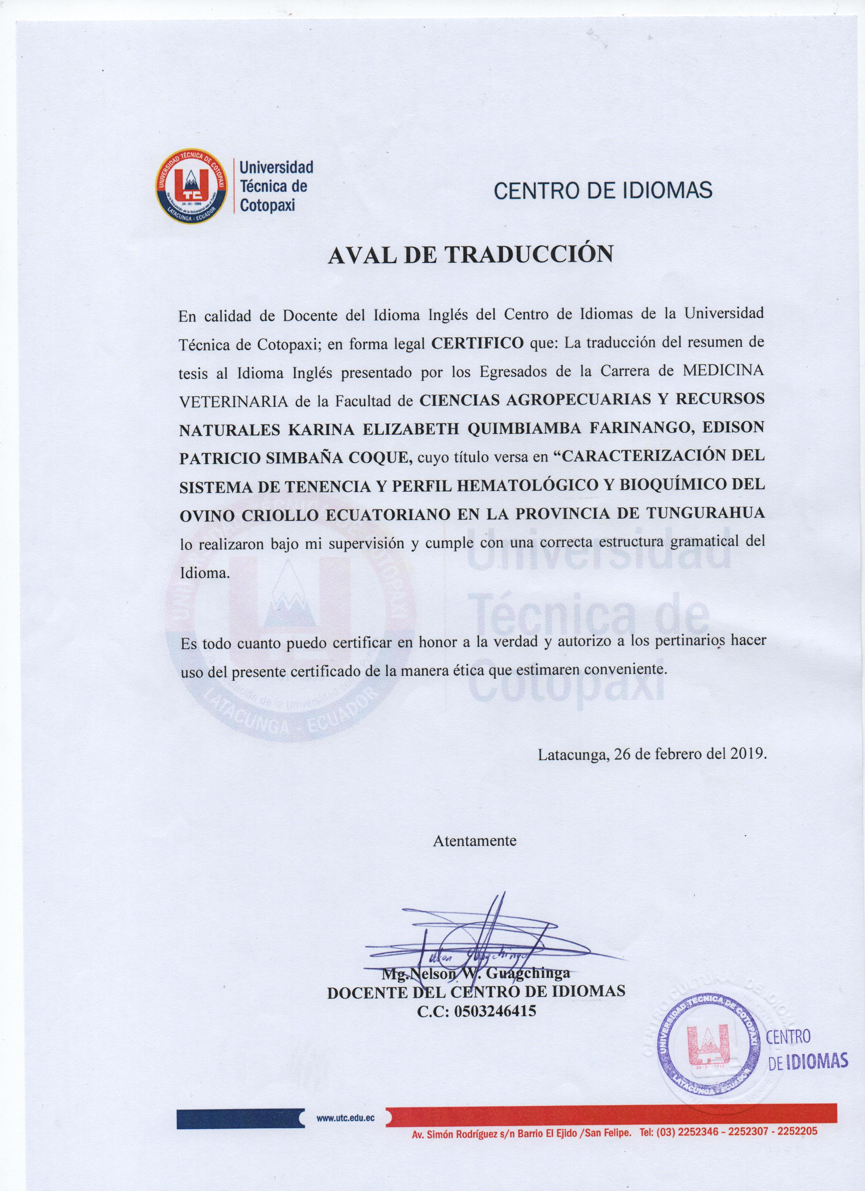

ANEXO 2

Hoja de vida

DATOS PERSONALES:

APELLIDOS : Quimbiamba Farinango
NOMBRES : Karina Elizabeth
FECHA DE NACIMIENTO : 20/11/1995
EDAD : 23 años
TIPO DE SANGRE : O+
ESTADO CIVIL : Soltera
CARGAS FAMILIARES : NO
NACIONALIDAD : Ecuatoriano
DOMICILIO ACTUAL : Latacunga
TELEFONO CELULAR: 0980525671
CEDULA : 1727672014
ESTUDIOS REALIZADOS
Primaria : Escuela Remigio Crespo Toral
Secundaria : Instituto Tecnológico Superior “Nelson Torres”
Superior : Universidad Técnica de Cotopaxi
TITULOS OBTENIDOS: QUÍMICO BIÓLOGO
Proceso de Médico Veterinario
REFERENCIAS PERSONALES
Miryan Farinango 0994003388
Juan Quimbiamba 0969854916

ANEXO 3

Hoja de vida

DATOS PERSONALES:

APELLIDOS : Simbaña Coque
NOMBRES : Edison Patricio
FECHA DE NACIMIENTO : 08/09/1988
EDAD : 30 años
TIPO DE SANGRE : ORH Positivo
NACIONALIDAD : Ecuatoriano
DOMICILIO ACTUAL : Latacunga- Parroquia San Buenaventura
TELEFONO CELULAR: 0999923412
CEDULA : 0503454282

ESTUDIOS REALIZADOS
Primaria : Escuela “Simón Bolívar”
Secundaria : Instituto Tecnológico Agropecuario “Simón Rodríguez”
Superior : Universidad Técnica de Cotopaxi

TITULOS OBTENIDOS: TÉCNICO AGROPECUARIO
Proceso de Médico Veterinario

REFERENCIAS PERSONALES
Carlos David 098422318
Holger Vela 0999944690

ANEXO 4

CURRICULUM VITAE
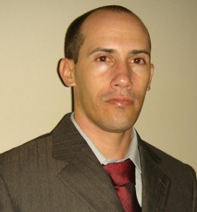
- Información personal

Nombre completo: Edilberto Chacón Marcheco
Cédula: 1756985691
Fecha de nacimiento: 21 de noviembre de 1974
Edad: 41
Núm. celular: 0998994020
E-mail: adncuba@gmail.com / edilberto.chacon@utc.edu.ec
- Formación académica
Cuarto nivel: Doctor en Ciencias Veterinarias, PhD
Número de Registro SENESCYT: 8815 R-15-25628
Universidad de Granma, Cuba

Cuarto nivel: Especialista Universitario en la Conservación y Utilización de las Razas de Animales Domésticos Locales en Sistemas de Explotación Tradicionales.
Universidad de Córdoba, España

Tercer nivel: Doctor en Medicina Veterinaria
Número de Registro SENESCYT: 8815 R-15-25382
Universidad de Granma, Cuba

ANEXO Nº 5

UNIVERSIDAD TÉCNICA DE COTOPAXI
FACULTAD DE CIENCIAS AGROPECUARIAS Y RECURSOS NATURALES
MEDICINA VETERINARIA
SISTEMA DE TENENCIA DE OVINOS CRIOLLOS EN LA PROVINCIA DE COTOPAXI
Tabla 22 Sistema de Tendencia de Ovinos Criollos en la Provincia de Cotopaxi

N° | Variables a observar |  | 61 | Controla la fisiopatología de la reproducción
I | Datos generales |  | 62 | Estado de las cercas
1 | Provincia |  | 63 | Número de baños al año
2 | Cantón |  | 64 | Frecuencia del baño garrapaticida
3 | Parroquia |  | 65 | Manejo integrado de plagas en cultivos
4 | Sector |  | VIII | Sociales
II | Datos tecnológicos |  | 66 | Estado de la vivienda, (B,R,M)
5 | Área de la propiedad |  | 67 | Piso de la vivienda
6 | Área de pastoreo |  | 68 | Techo de la vivienda
7 | Área de pasto natural |  | 69 | Habitantes
8 | Área de pasto artificial |  | 70 | Niños menores de 8 años
9 | Especie de pasto |  | 71 | Ancianos
10 | Tiempo de pastoreo sin agua |  | 72 | Embarazadas
III | Estructura del rebaño |  | 73 | Salario total del núcleo familiar
11 | Número total del rebaño |  | 74 | En que trabaja la mujer
12 | Número de reproductoras |  | 75 | Existe médico de la familia
13 | Número de sementales |  | 76 | Existen técnicos en ganadería
14 | Número de desarrollo de macho |  | 77 | Escolaridad del Jefe del rebaño
15 | Número de desarrollo de hembra |  | 78 | Tiene obreros en la explotación (1-Si 2- No)
16 | Número de crías hembras |  | 79 | Escolaridad de los obreros
17 | Número de crías machos |  | IX | Otros aspectos de interés
18 | Cantidad de animales en la reproducción. |  | 80 | Enfermedades parasitarias (1-Si 2- No)
19 | Cantidad de ovejas paridas |  | X | Consumo de agua
20 | Número de muertes |  | 81 | Fuente de agua
21 | Número de descarte |  | 82 | Existe depósito para agua (1-Si 2- No)
22 | Número de accidentes |  | 83 | Capacidad
23 | Número de consumo |  | 84 | Tipo de deposito
IV | Datos reproductivos |  | 85 | Distancia al abrevadero
24 | Sexo |  | 86 | Horario de tomar agua
25 | Raza |  | 87 | Tiempo total sin agua
26 | Edad promedio |  | XI | Instalaciones
27 | Condición corporal |  | 88 | Tipo de instalación
28 | Edad al primer parto |  | 89 | Estado (B,R,M)
29 | Número de partos |  | 90 | Las áreas techadas poseen buen relleno interior (1-Si 2-No)
30 | Estado reproductivo |  | 91 | Área techada m²
31 | Numero de crías por parto |  | 92 | Metros cuadrados por animal
32 | Número de partos al año |  | 93 | Existe corral para desparasitar (1-Si; 2-No)
33 | Número de abortos |  | 94 | Lo utilizan (1-Si; 2-No)
34 | Tipo de defecto |  | 95 | Existe corral para estabular crías (1-Si 2-No)
35 | Libido sexual |  | 96 | Existe acuartonamiento (1-Si 2- No)
36 | Anomalías visibles en los testículos. |  | 97 | Número de cuartones
37 | Tipo de anomalías |  | XII | Ambiente
38 | Horario de monta |  | 98 | Cantidad de árboles en el área de alimentación
39 | Reproductoras por macho |  | 99 | Área de sombra natural
40 | Tipo de monta(1-Libre2-Diregida3-I.A) |  | 100 | Que especie de animales silvestres abundan
41 | Que consideraciones toman para escoger una madre |  | 101 | Área deforestada
42 | Que consideraciones toman para escoger un semental |  | 102 | Tipo de relieve
V | Datos productivos |  | 103 | Contaminación de aguas con residuos
43 | Crías destetadas por madre |  | 104 | Área infestadas por plantas indeseables
44 | Edad al destete |  | 105 | Área ociosa
45 | Tipo de destete |  | 106 | Área de cultivos
46 | Precio en pie |  | 107 | Área de frutales
VI | Sistema de alimentación |  | 108 | Área de forestal
47 | Horas de pastoreo |  | 109 | Área de combinado
48 | Método de pastoreo |  | 110 | Área no cultivable, ha
49 | Cantidad de sales suministrada |  | XIII | Medios de comunicación
50 | Cantidad de suplemento sumistrados |  | 111 | Correo
51 | Grupo priorizado en la alimentación |  | 112 | Teléfono
52 | Carga animal por hectárea |  | 113 | Vias de acesso ((B, R, M)
VII | Sanitarios |  | 114 | Medio de transporte
53 | Presencia sistemática del veterinario |  | XIV | Económicas
54 | Investigaciones de brúcela |  | 115 | Fuente principal de ingresos
55 | Investigaciones de tuberculosis |  | XV | GPS
56 | Investigaciones de carbunco |  | 116 | Latitud
57 | Vacunas al año |  | 117 | Longitud
58 | Incidencia de garrapata |  | 118 | Altitud
59 | Control de endoparásitos |  | 119 | UTM N(m)
60 | Condiciones de higiene de la unidad |  | 120 | UTM E(m)

ANEXO 6
COMPARACIÓN DEL SISTEMA DE TENENCIAS EN 85 ENCUESTAS

Tabla 23 Procedencia y Número de Animales de los que se Obtuvo las Muestras Sanguíneas de la Provincia de Tungurahua
Ovinos | Sexo | Edad | Parroquia | Lugar |  | X | Y | Z
1 | hembra | 2 años | Pilahuin | Rumipamba | 732874.564 |  | 9846085.153 | 4090.8
2 | hembra | 5 años | Pilahuin | Rumipamba | 732633.591 |  | 9846117.258 | 4093.6
3 | macho | 4 años | Pilahuin | Rumipamba | 732643.379 |  | 9849238.517 | 4088.7
4 | hembra | 3 años | Pilahuin | Rumipamba | 733111.183 |  | 9847212.378 | 4060.3
5 | macho | 3 años | Pilahuin | Rumipamba | 733107.471 |  | 9847210.722 | 4060.1
6 | hembra | 2 años | Pilahuin | Rumipamba | 733112.284 |  | 9847198.92 | 4060.2
7 | hembra | 2 años | Pilahuin | Rumipamba | 733114.323 |  | 9847197.259 | 4060.1
8 | hembra | 3 años | Pilahuin | Rumipamba | 732644.308 |  | 9849239.254 | 4088.6
9 | macho | 5 años | Pilahuin | Sal grande | 731863.367 |  | 9852000.061 | 4016.5
10 | macho | 2 años | Pilahuin | Sal grande | 731929.481 |  | 9852075.769 | 4011.3
11 | macho | 2 años | Pilahuin | Sal grande | 731926.134 |  | 9852066.555 | 3997.5
12 | hembra | 3 años | Pilahuin | Sal grande | 731926.507 |  | 9852069.688 | 4001.7
13 | hembra | 3 años | Pilahuin | Sal grande | 731926.136 |  | 9852069.504 | 4003.8
14 | macho | 3 años | Pilahuin | Sal grande | 731926.136 |  | 9852069.504 | 4003.8
15 | hembra | 2 años | Pilahuin | Sal grande | 731929.85 |  | 9852073.003 | 4005.4
16 | macho | 2 años | Pilahuin | Sal grande | 731930.778 |  | 9852073.924 | 4004.8
17 | macho | 3 años | Pilahuin | Sal grande | 731936.346 |  | 9852076.316 | 4003.8
18 | macho | 3 años | Pilahuin | Sal grande | 731939.316 |  | 9852078.341 | 4003.1
19 | hembra | 2 años | Pilahuin | Sal grande | 731944.328 |  | 9852080.549 | 4003.2
20 | macho | 5 años | Pilahuin | Sal grande | 731946.186 |  | 9852084.05 | 4003.6
21 | hembra | 4 años | Pilahuin | Sal grande | 731943.957 |  | 9852081 | 4004.8
22 | hembra | 3 años | Pilahuin | Sal grande | 731947.298 |  | 9852083.312 | 4004.6
23 | hembra | 4 años | Pilahuin | Sal grande | 732265.903 |  | 9852137.237 | 3999.7
24 | hembra | 3 años | Pilahuin | Sal grande | 732272.767 |  | 9852136.678 | 4000.1
25 | hembra | 3 años | Pilahuin | Sal grande | 732277.775 |  | 9852135.752 | 4000.1
26 | macho | 2 años | Pilahuin | Sal grande | 732284.455 |  | 9852136.484 | 4000.2
27 | hembra | 3 años | Pilahuin | Sal grande | 732290.021 |  | 9852136.11 | 4001.3
28 | macho | 2 años | Pilahuin | Sal grande | 732338.266 |  | 9852144.733 | 4007.1
29 | hembra | 3 años | Pilahuin | Sal grande | 732345.874 |  | 9852145.096 | 4006.9
30 | hembra | 4 años | Pilahuin | Sal grande | 732351.809 |  | 9852143.8 | 4006.2
31 | hembra | 4 años | Quisapincha | Putugleo | 756719.842 |  | 9865751.396 | 3310.6
32 | hembra | 3 años | Quisapincha | Putugleo | 756866.576 |  | 9866564.15 | 3408.2
33 | hembra | 5 años | Quisapincha | Putugleo | 756861.567 |  | 9866565.629 | 3415.1
34 | hembra | 2 años | Quisapincha | Putugleo | 756420.633 |  | 9866758.483 | 3452.9
35 | hembra | 2 años | Quisapincha | Putugleo | 756420.26 |  | 9866756.271 | 3453.1
36 | hembra | 3 años | Quisapincha | Putugleo | 756426.57 |  | 9866756.634 | 3453.7
37 | macho | 3 años | Quisapincha | Putugleo | 756426.011 |  | 9866754.791 | 3452.6
38 | hembra | 4 años | Quisapincha | Putugleo | 756428.795 |  | 9866754.42 | 3452.7
39 | hembra | 3 años | Quisapincha | Putugleo | 756427.497 |  | 9866755.896 | 3453
40 | hembra | 5 años | Quisapincha | Putugleo | 756426.94 |  | 9866755.896 | 3453.1
41 | hembra | 2 años | Quisapincha | Putugleo | 756798.886 |  | 9865959.665 | 3354.6
42 | macho | 2 años | Quisapincha | Putugleo | 756799.071 |  | 9865958.558 | 3353.3
43 | hembra | 5 años | Quisapincha | Putugleo | 756799.072 |  | 9865959.849 | 3353.5
44 | hembra | 2 años | Quisapincha | Putugleo | 756794.987 |  | 9865957.824 | 3356.2
45 | hembra | 3 años | Quisapincha | Tilivi | 756766.047 |  | 9865750.25 | 3310.9
46 | hembra | 2 años | Quisapincha | Tilivi | 756841.732 |  | 9863562.104 | 3176.1
47 | hembra | 3 años | Quisapincha | Tilivi | 756846.93 |  | 9863565.419 | 3172.1
48 | macho | 5 años | Quisapincha | Tilivi | 756845.632 |  | 9863565.788 | 3168.3
49 | macho | 3 años | Quisapincha | Tilivi | 756841.923 |  | 9863568.188 | 3164.7
50 | hembra | 3 años | Quisapincha | Tilivi | 756840.067 |  | 9863567.821 | 3164.5
51 | hembra | 3 años | Quisapincha | Tilivi | 756840.067 |  | 9863567.821 | 3164.5
52 | hembra | 4 años | Pasa | Pungoloma | 756595.255 |  | 9863726.221 | 3216.5
53 | hembra | 4 años | Pasa | Pungoloma | 752010.27 |  | 9862132.838 | 3479.5
54 | hembra | 3 años | Pasa | Pungoloma | 752010.086 |  | 9862134.681 | 3484.7
55 | hembra | 3 años | Pasa | Pungoloma | 755007.849 |  | 9861713.392 | 3338.7
56 | hembra | 3 años | Pasa | Pungoloma | 755011.56 |  | 9861713.205 | 3338.2
57 | hembra | 4 años | Pasa | Pungoloma | 754075.484 |  | 9861178.809 | 3410.8
58 | hembra | 2 años | Pasa | Pungoloma | 754116.883 |  | 9861199.422 | 3407
59 | hembra | 2 años | Pasa | Pungoloma | 754135.826 |  | 9861217.841 | 3403.4
60 | hembra | 3 años | Pasa | El Galpón | 754232.809 |  | 9861774.724 | 3423.8

ANEXO 7
GEORREFERENCIACIÓN CON GPS UTM EN LA PROVINCIA DE TUNGURAHUA

Georeferenciación con GPS UTM Parroquia Pilahuin
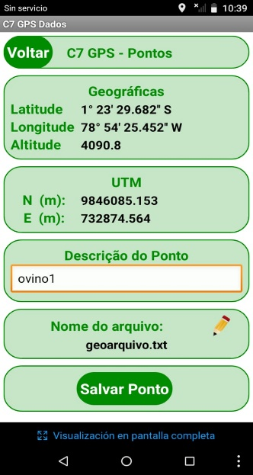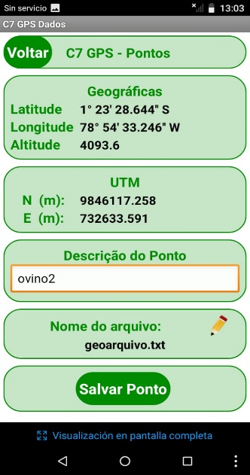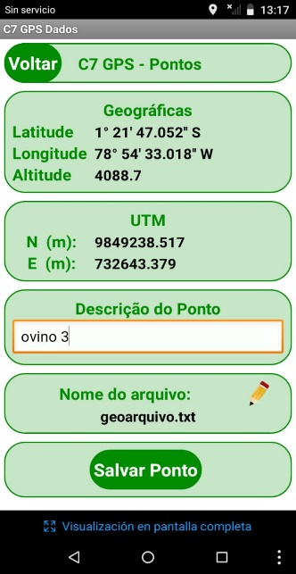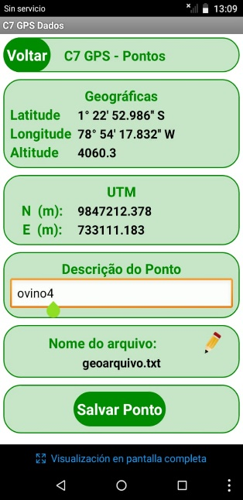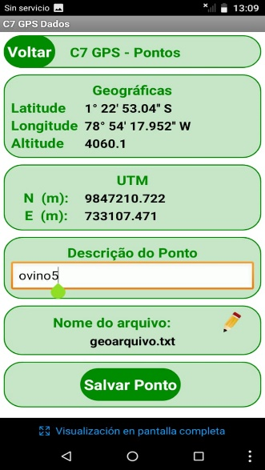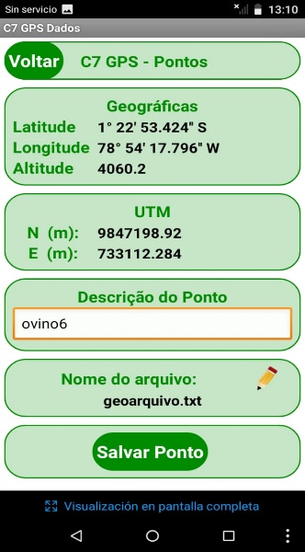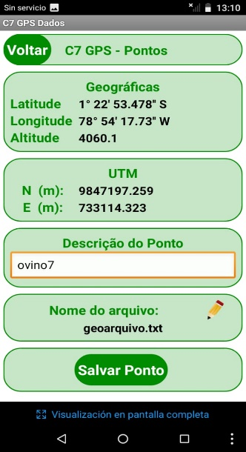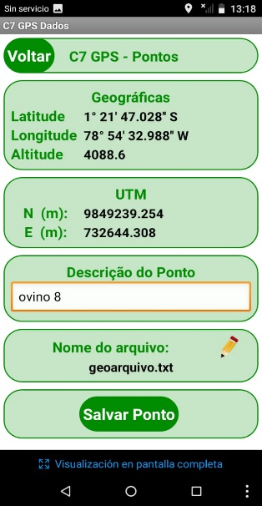
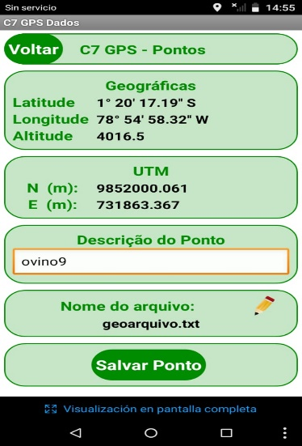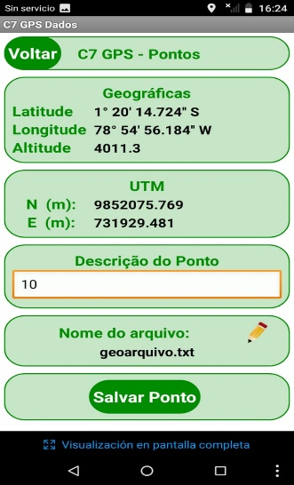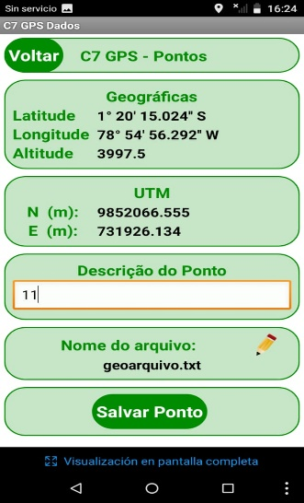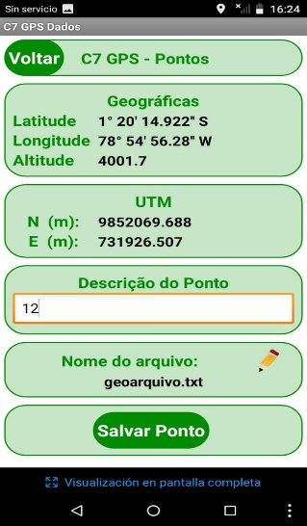
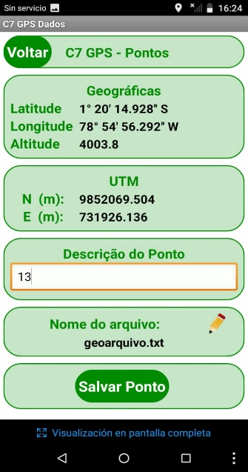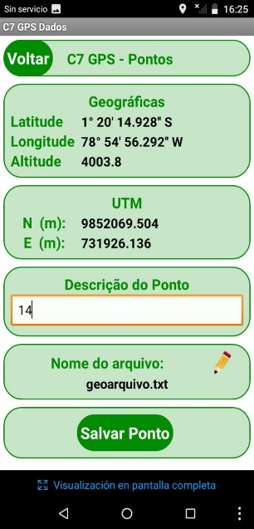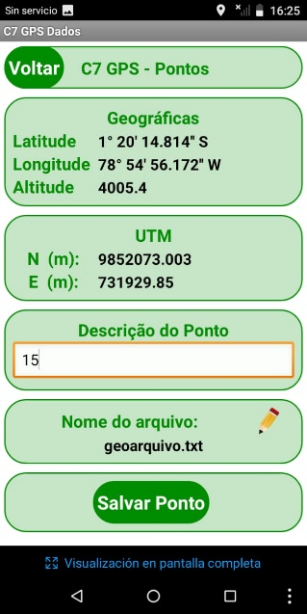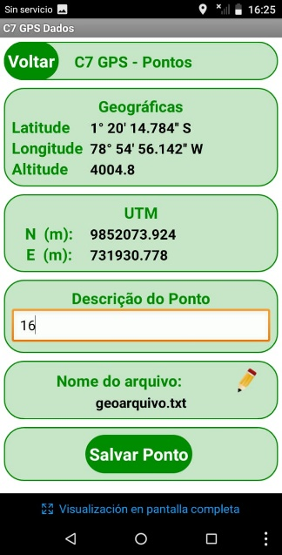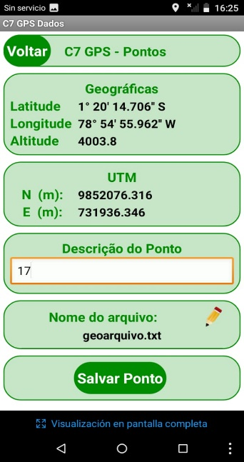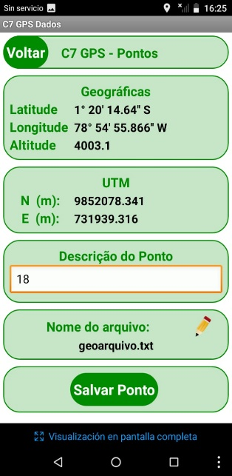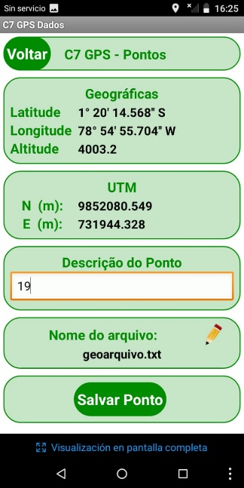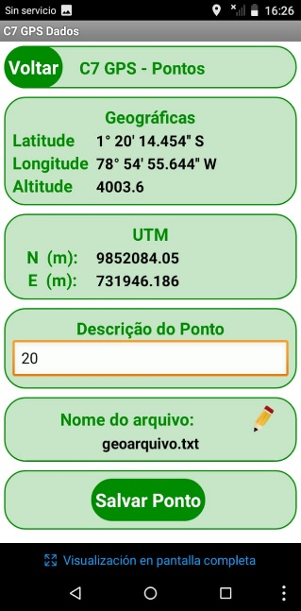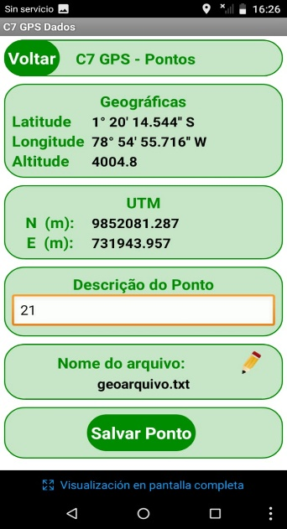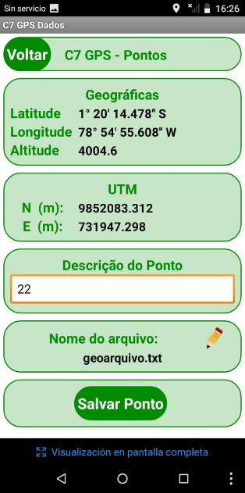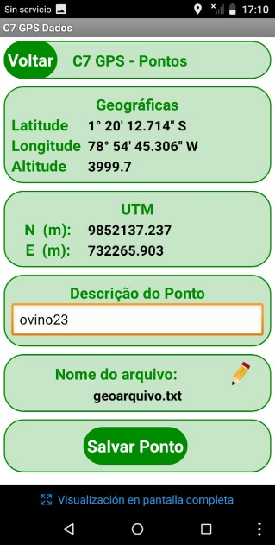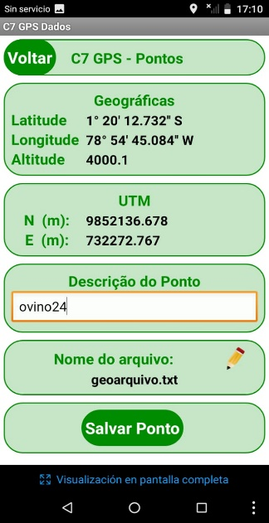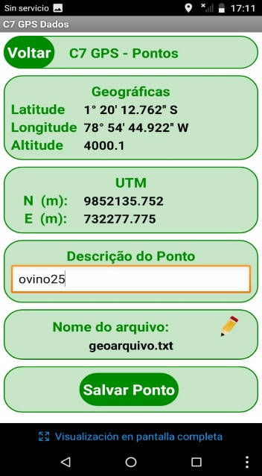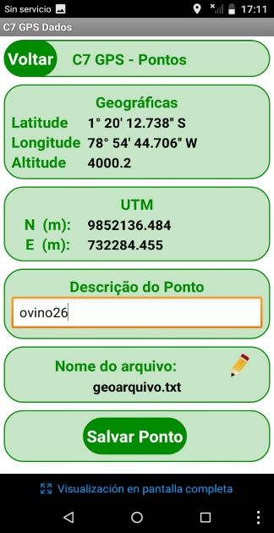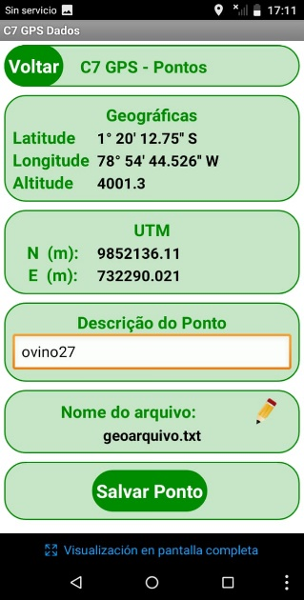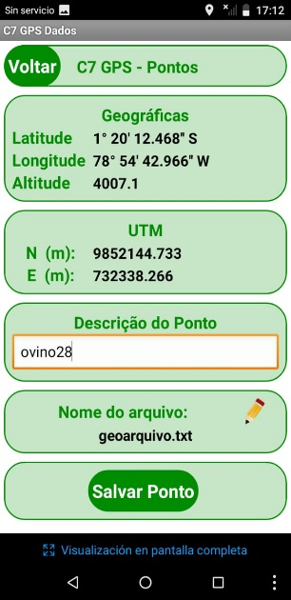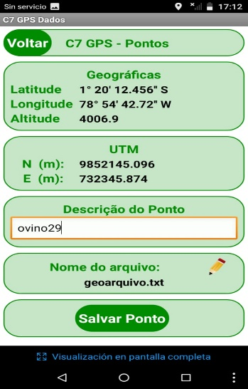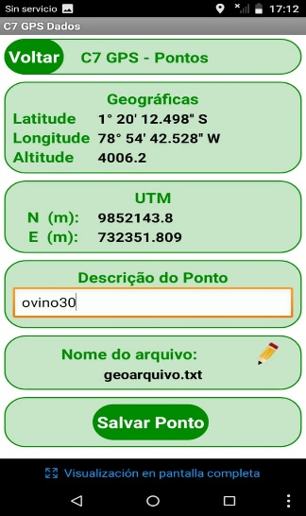

Georreferenciación con GPS UTM Parroquia Quisapincha

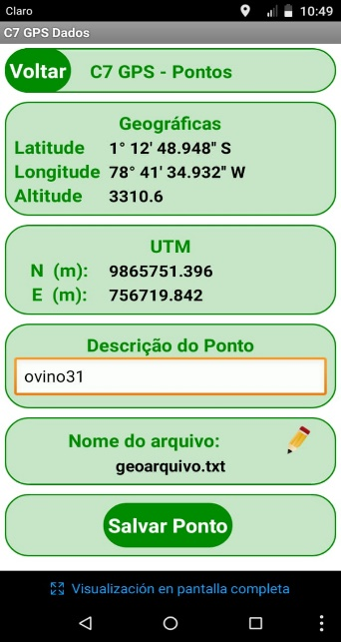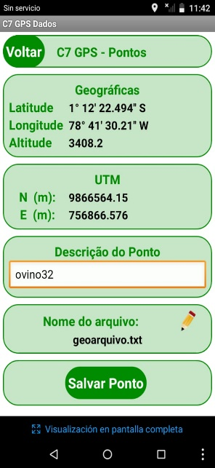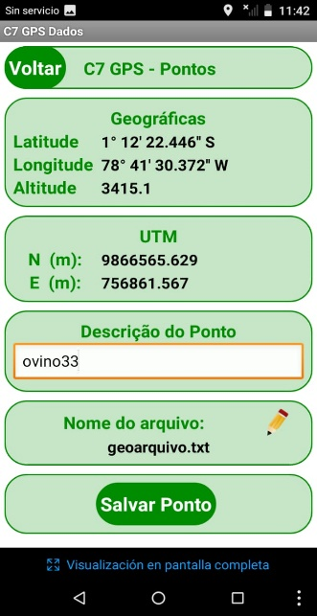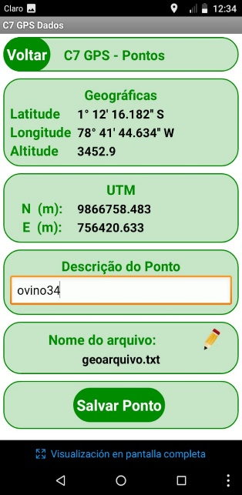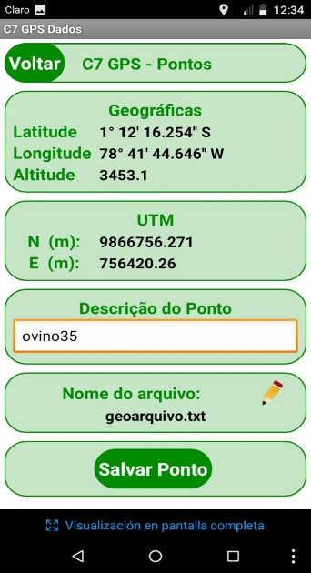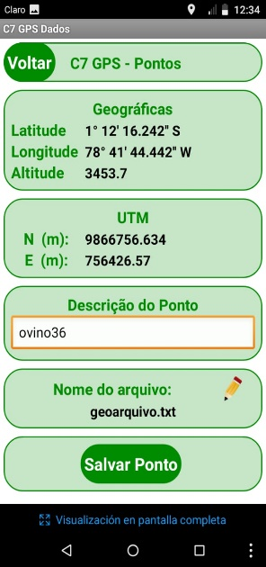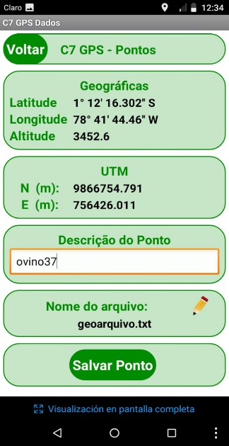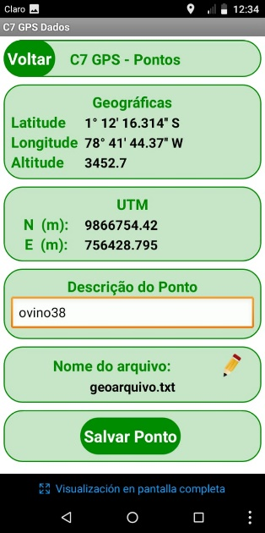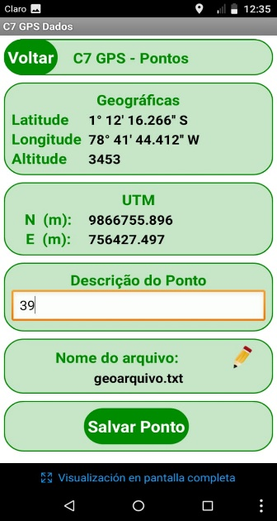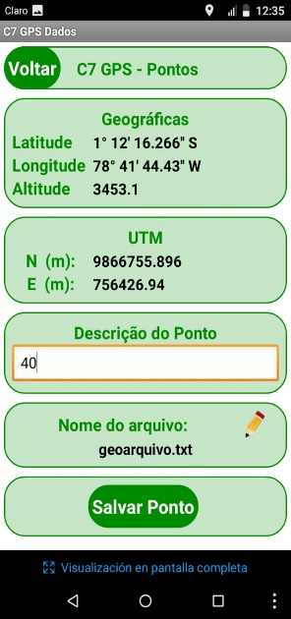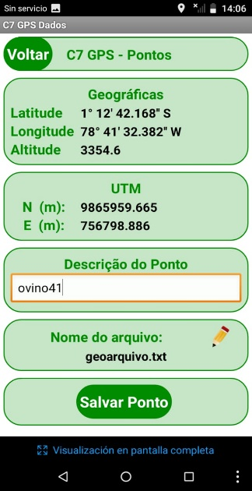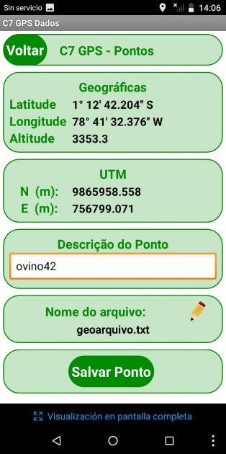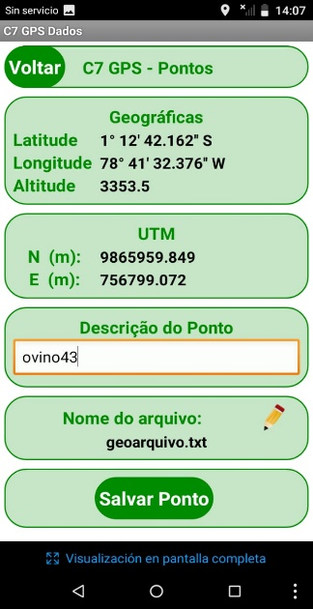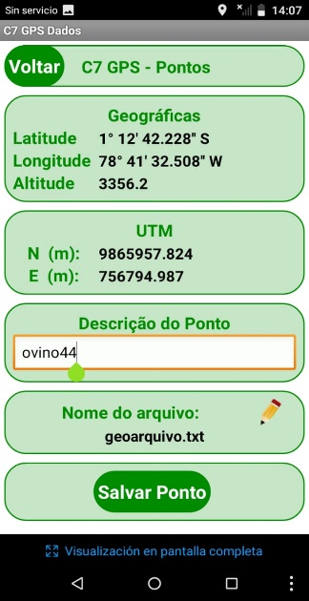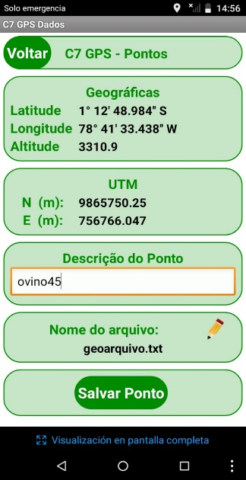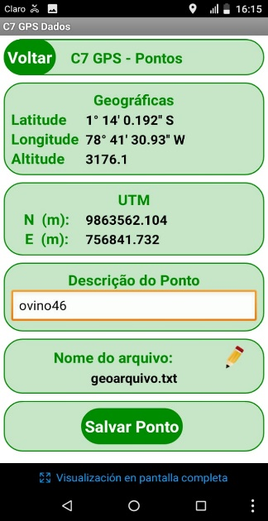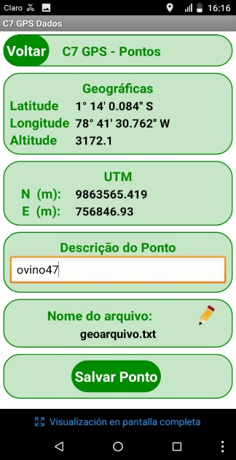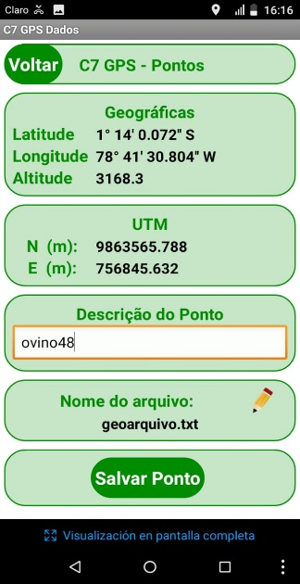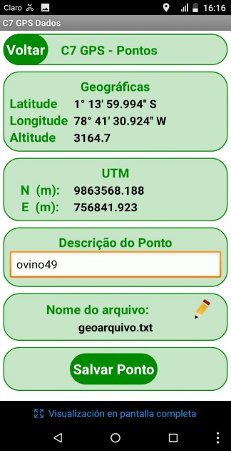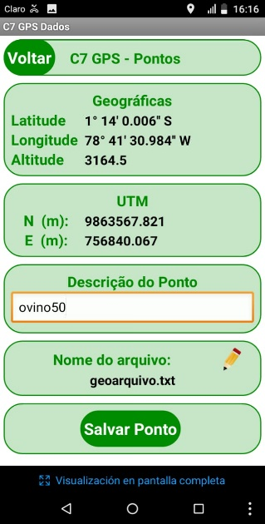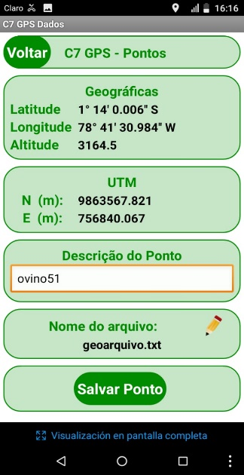

Georreferenciación con GPS UTM Parroquia Pasa
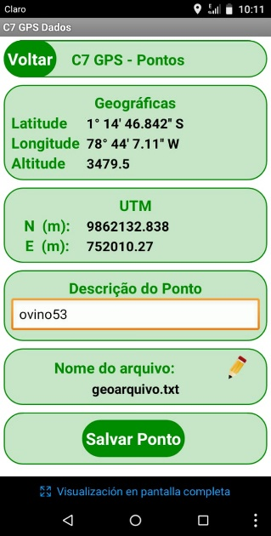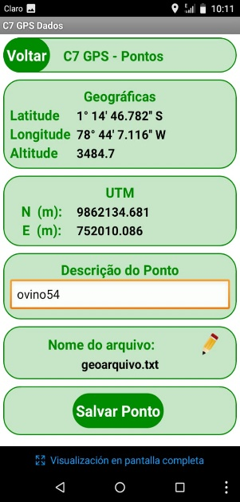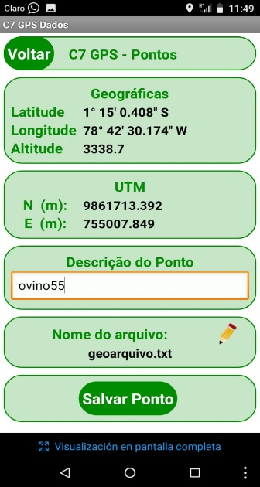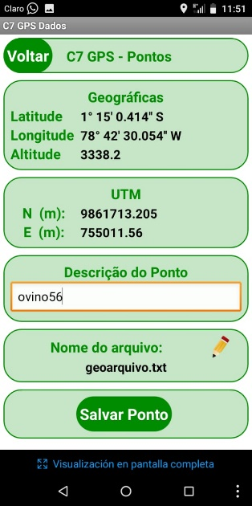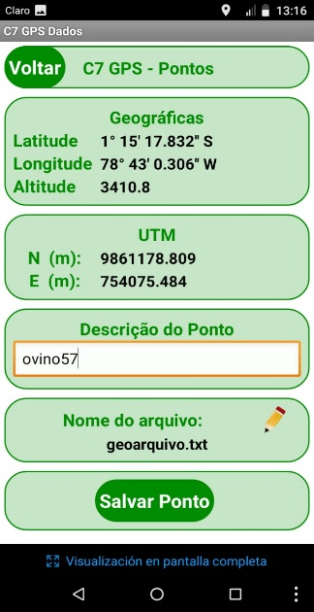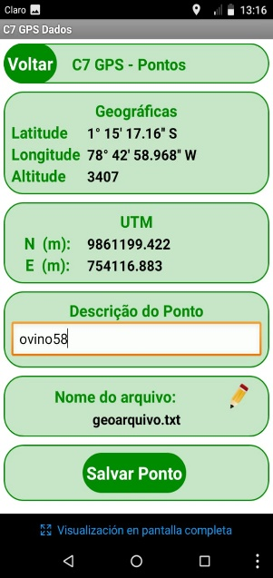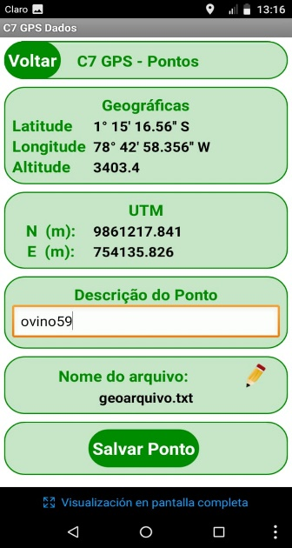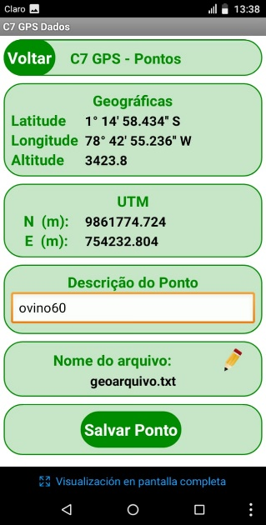

ANEXO 8
Toma de muestras de sangre en ovinos criollos en la provincia de Tungurahua
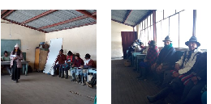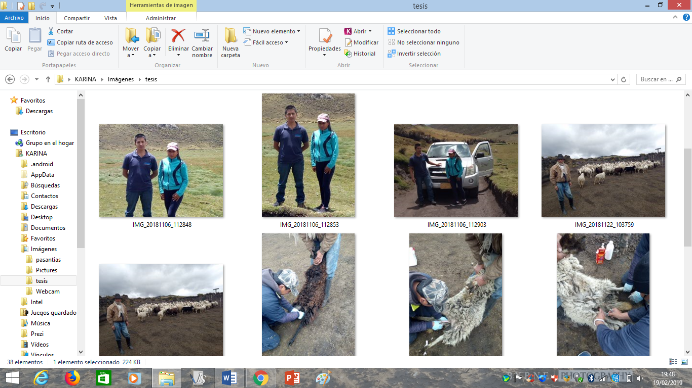
Reunión con los productores de ovinos criollos en la provincia de Tungurahua parroquia de Pilahuin conjuntamente con el MAG

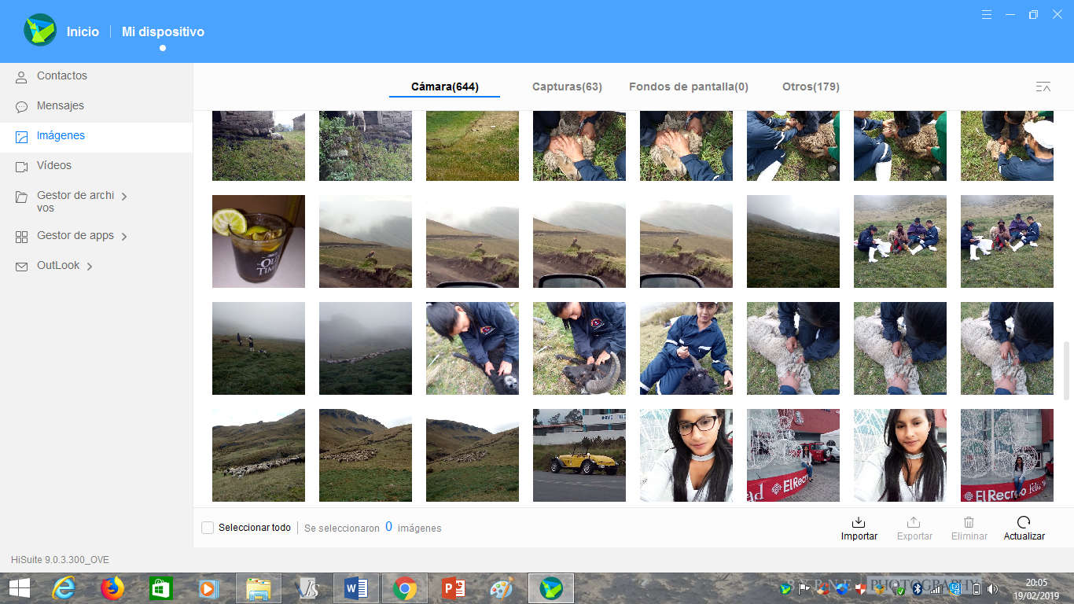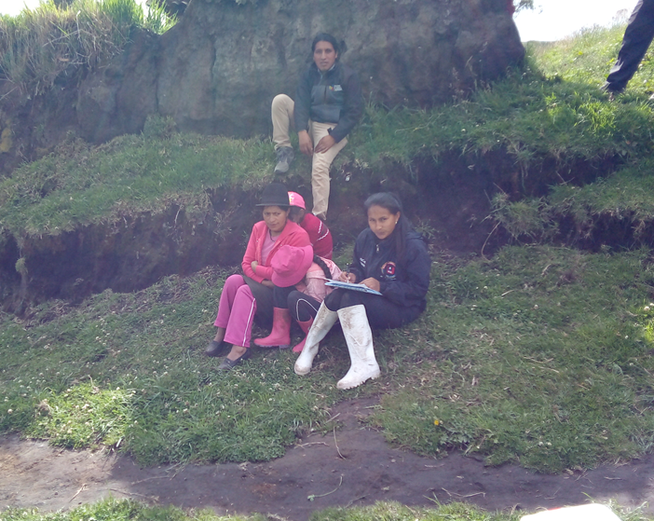
Encuestas a los productores de los ovinos criollos en la provincia de Tungurahua

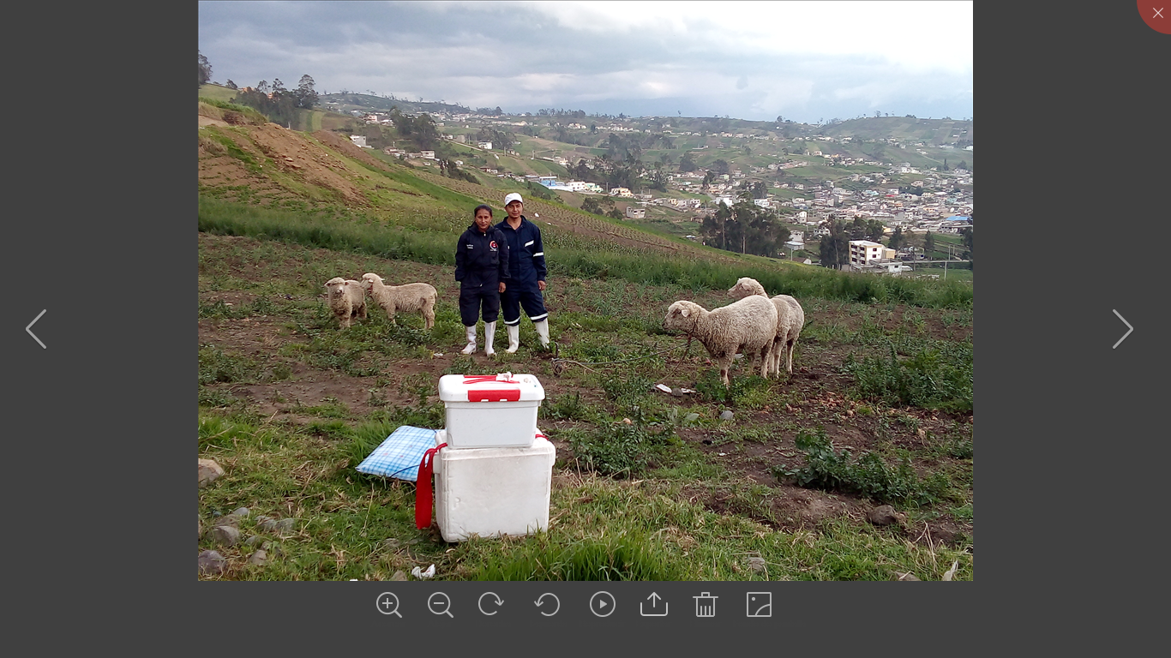
Recolección de muestras de sangre en Pilahuin

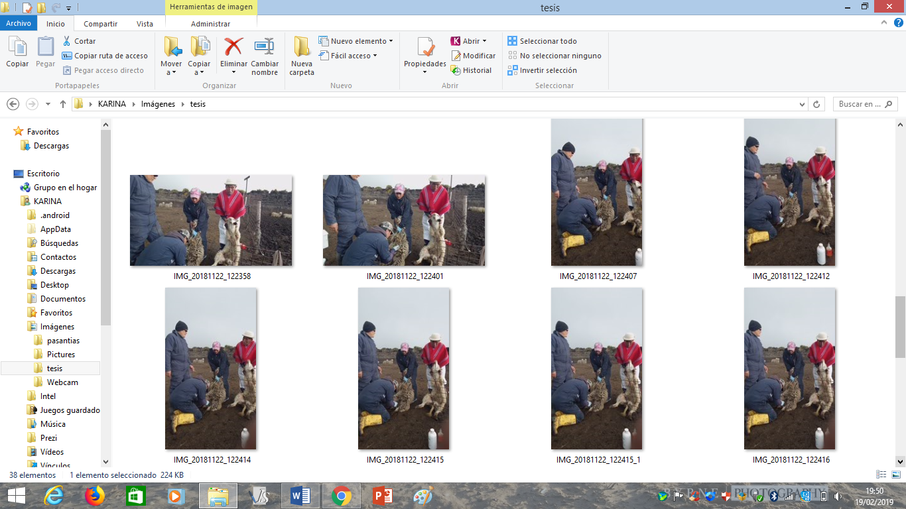
Recolección de muestras de sangre en Pilahuin

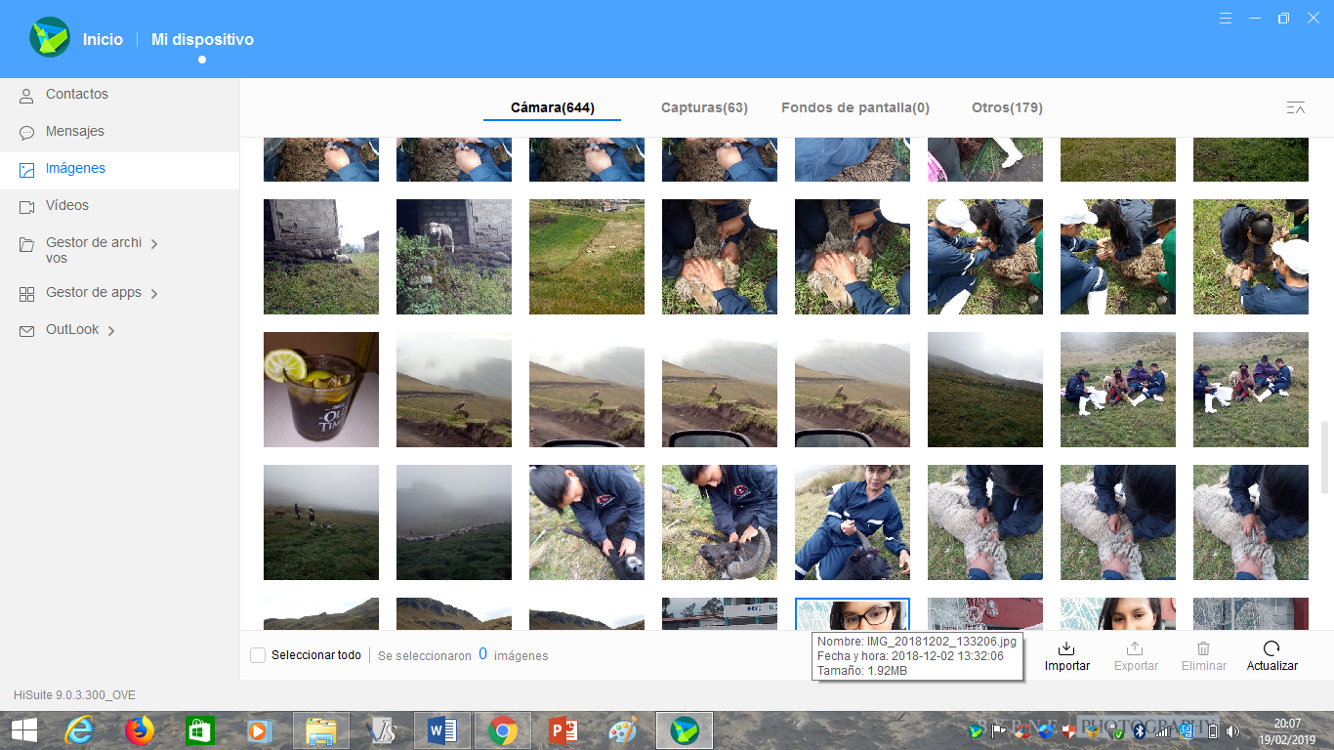
Segunda recolección de muestras de sangre en Pilahuin

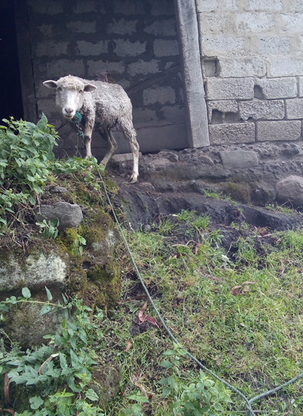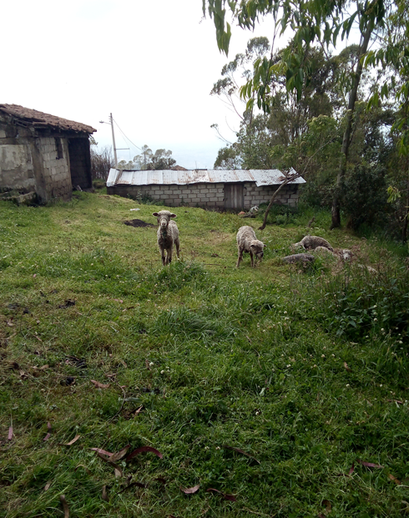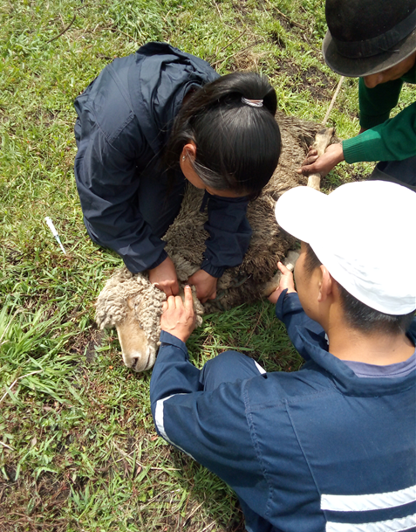
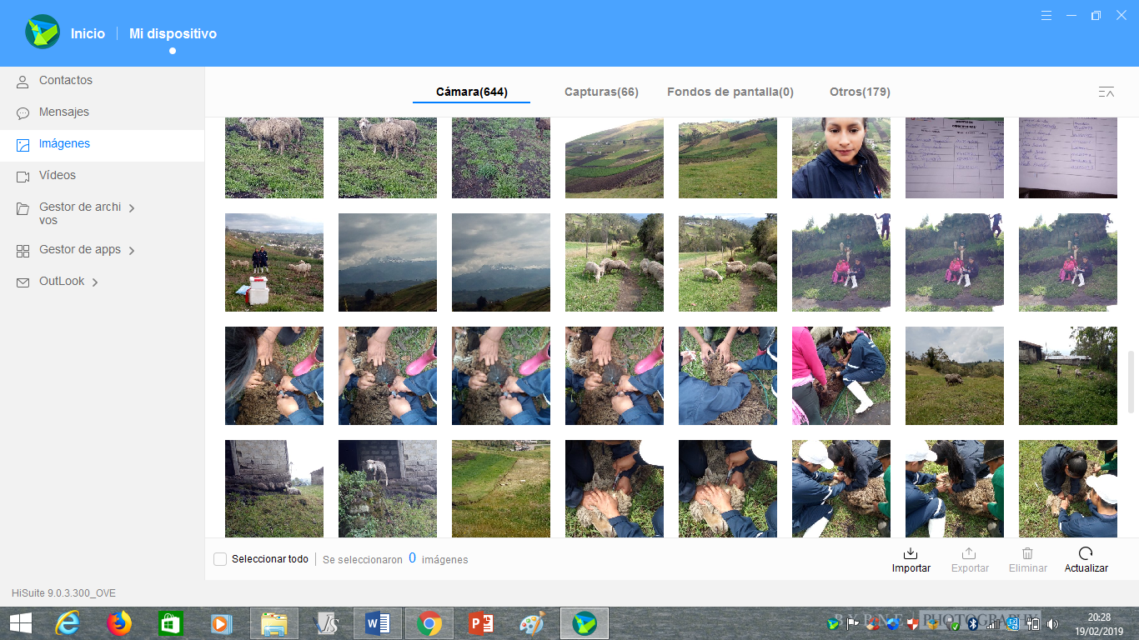
Recolección y envió de muestras de sangre en Quisapincha

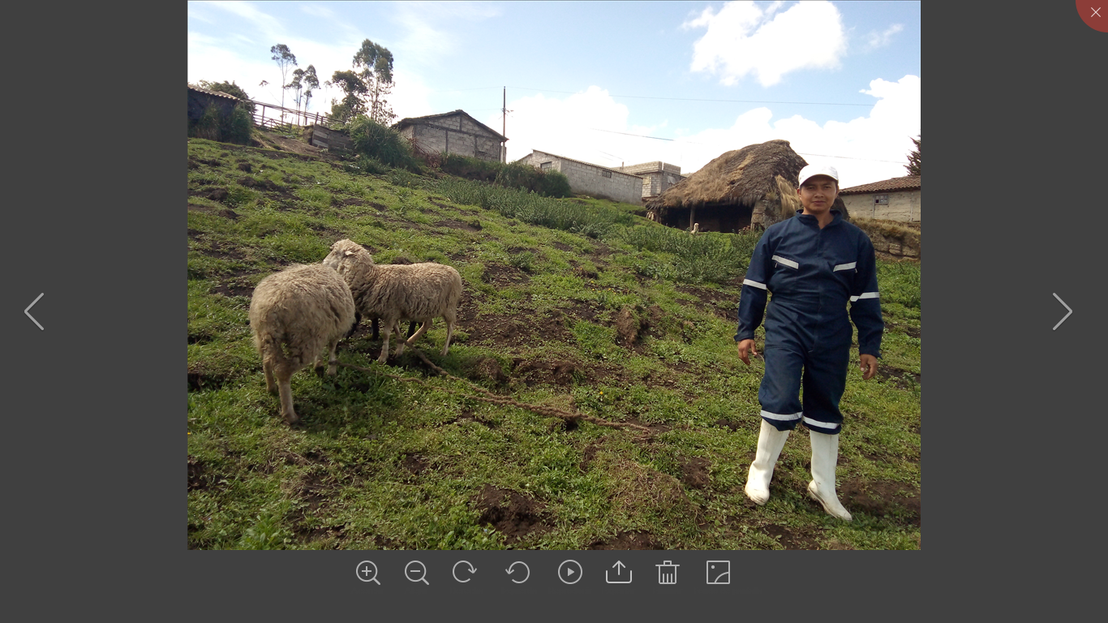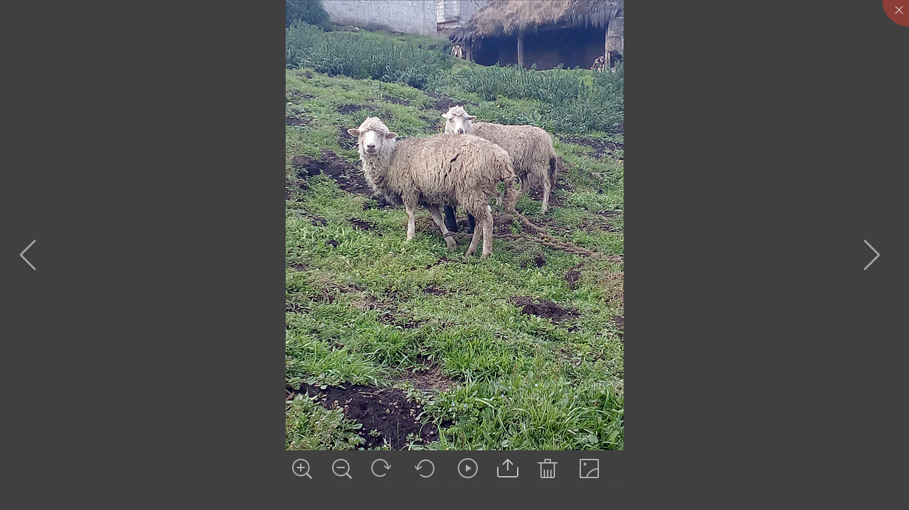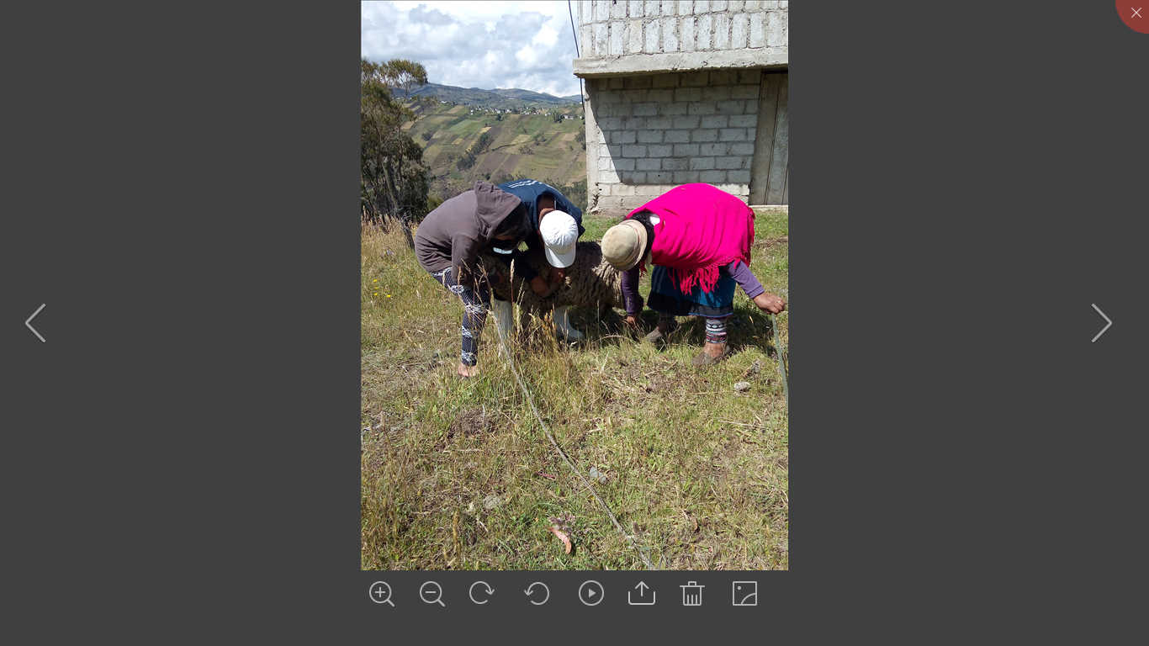

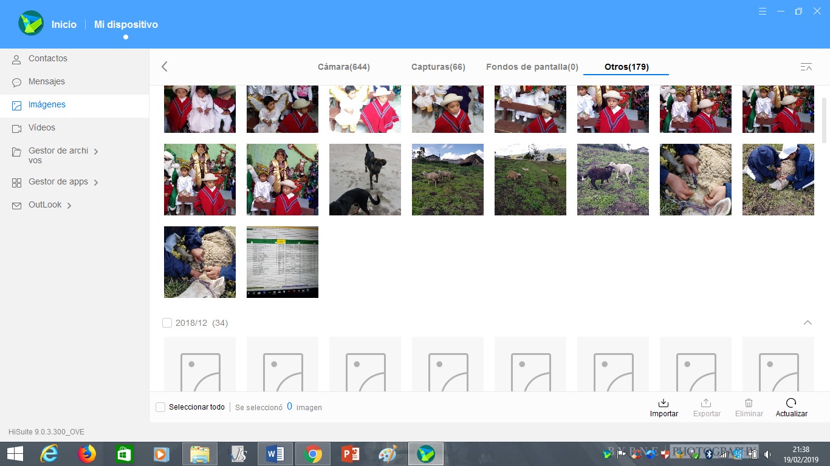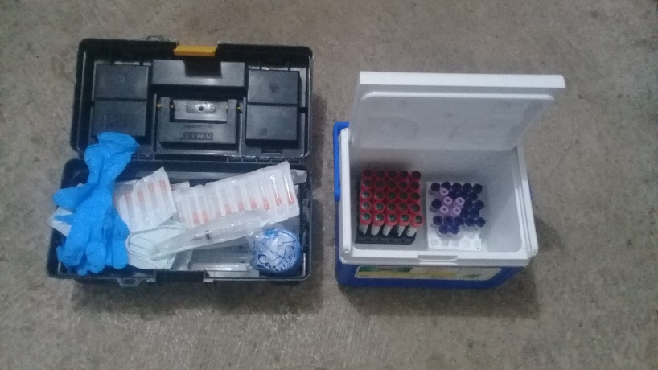
Recolección y envió de muestras de sangre en Pasa

ANEXO 8
Exámenes de laboratorio
